НАО «Медицинский университет Астана»

УДК: 616.728.2-007.17-089.85 На правах рукописи
МПК А 61 В 5/0488
А 61 В 17/56

ОКТЯБРОВА ДУРДАНА ГАЙРАТБЕКОВНА

Усовершенствование хирургического лечения диспластического коксартроза

8D10102 – «Медицина»

Диссертация на соискание ученой степени
доктора философии (PhD)

Отечественные научные консультанты
М.Т. Абильмажинов, д.м.н., профессор, научно-образовательного центра хирургии имени профессора Цоя Г.В., НАО «Медицинский Университет Астана», г. Астана, Республика Казахстан

К.Д. Ашимов, к.м.н., заведующий отделением ортопедии №3, РГП на ПХВ «Национального научного центра травматологии и ортопедии имени академика Н.Д. Батпенова» МЗ РК, г. Астана, Республика Казахстан

Зарубежный научный консультант
Berk Guclu, профессор, доктор, заведующий кафедрой травматологии и ортопедии Университета Уфук, г. Анкара, Турецкая Республика

Республика Казахстан
Астана, 2025 г.
СОДЕРЖАНИЕ
НОРМАТИВНЫЕ ССЫЛКИ 4
ОПРЕДЕЛЕНИЯ 6
ОБОЗНАЧЕНИЯ И СОКРАЩЕНИЯ 10
ВВЕДЕНИЕ 12
1 ОБЗОР ЛИТЕРАТУРЫ 20
1.1 Медико-социальные аспекты, распространённость и этиопатогенетические факторы диспластического коксартроза IV типа по Crowe 20
1.2 Классификация дисплазии тазобедренного сустава 22
1.3 Хирургическое лечение пациентов сложным типом диспластического коксартроза 25
2 МАТЕРИАЛЫ И МЕТОДЫ ИССЛЕДОВАНИЯ 42
2.1 Характеристика исследуемой группы 42
2.2 Методы исследования 46
2.2.1 Разработка модели деротационной пластины 46
2.2.2 Математическое моделирование деротационной пластины. 49
2.2.3 Общее клинические и инструментальные методы исследования 53
2.3 Предоперационное планирование укорачивающей подвертельной поперечной остеотомии бедренной кости при тотальном эндопротезировании тазобедренного сустава 54
2.4 Хирургическая техника укорачивающей подвертельной поперечной остеотомии бедренной кости при тотальном эндопротезировании тазобедренного сустава 66
2.5 Статистические методы 70
3 РЕЗУЛЬТАТЫ ИССЛЕДОВАНИЯ 72
3.1 Результаты математического моделирования деротационной пластины 72
3.2 Алгоритм предоперационного планирования укорачивающей остеотомии 76
3.3 Клинические результаты применения деротационной пластины при укорачивающей остеотомии: сравнительный анализ с контрольной группой 81
3.4 Предоперационные результаты лучевых методов исследования, использованные для планирования укорачивающей остеотомии 86
3.5 Комплексная сравнительная оценка интраоперационных параметров, динамики консолидации, структуры осложнений и функционального статуса пациентов 90
ЗАКЛЮЧЕНИЕ 99
СПИСОК ИСПОЛЬЗОВАННЫХ ИСТОЧНИКОВ 106
ПРИЛОЖЕНИЕ А 117
ПРИЛОЖЕНИЕ Б 118
ПРИЛОЖЕНИЕ В 121
ПРИЛОЖЕНИЕ Г 122
ПРИЛОЖЕНИЕ Д 123
ПРИЛОЖЕНИЕ Е 124
ПРИЛОЖЕНИЕ Ж 125
ПРИЛОЖЕНИЕ И 129

НОРМАТИВНЫЕ ССЫЛКИ

В настоящей диссертации использованы ссылки на следующие стандарты:
- Закон Республики Казахстан «О науке»: принят 21 мая 2022 года, №123.
- Закон Республики Казахстан «О персональных данных и их защите»: принят 21 мая 2013 года, №94.
- Кодекс Республики Казахстан «О здоровье народа и системе здравоохранения»: принят 7 июля 2020 года, №360.
- Дорожная карта по реализации мероприятий, направленных на улучшение качества медицинской помощи населению Республики Казахстан на 2020–2025 годы.
- Хельсинская декларация Всемирной медицинской ассоциации «Этические принципы проведения медицинских исследований с участием человека в качестве субъекта»: с изменениями, внесёнными на 64-й Генеральной Ассамблее ВМА, Форталеза, Бразилия, октябрь 2013.
- Конвенция о защите прав человека и достоинства личности в связи с применением достижений биологии и медицины (Конвенция о правах человека в биомедицине, ETS №164): Овьедо, 1997.
- Международное руководство ICH-GCP E6(R2): Надлежащая клиническая практика (Good Clinical Practice), Женева, 2016.
- Стандарт надлежащей клинической практики (GCP): с изменениями по состоянию на 21 апреля 2023 года.
- Государственный общеобязательный стандарт послевузовского образования (ГОСО): приложение №8, утверждено приказом Министра образования и науки Республики Казахстан от 31 октября 2018 года, №604.
- Положение о компетентностной модели выпускника PhD докторантуры: ПЛ МУА-122-20.
- Требования к содержанию и оформлению PhD докторской диссертации: РИ МУА-48-20.
- Приказ Министра образования и науки Республики Казахстан «Об утверждении Правил присуждения ученых степеней»: утверждён 31 марта 2011 года, №127.
- СУ-МУА-01. Стандарт университета. Общие требования к содержанию, оформлению документации интегрированной системы менеджмента.
- СУ-МУА-02. Стандарт университета. Управление документацией.
- СУ-МУА-03. Стандарт университета. Управление записями.
- СУ-МУА-04. Стандарт университета. Термины и определения.
- MC ISO 9000:2015. Системы менеджмента качества. Основные положения и словарь.
- MC ISO 9001:2015. Системы менеджмента качества. Требования.
- MC ISO 27001:2013. Системы менеджмента информационной безопасности. Требования.
- MC ISO 26000:2012. Руководство по социальной ответственности.
- ГОСТ 7.32-2001. Система стандартов по информации, библиотечному и издательскому делу. Отчёт о научно-исследовательской работе. Структура и правила оформления.
- ГОСТ 7.9-95 (ИСО 214-76). Система стандартов по информации, библиотечному и издательскому делу. Реферат и аннотация. Общие требования.
- ГОСТ 7.13-93. Система стандартов по информации, библиотечному и издательскому делу. Библиографическая запись. Сокращение слов на русском языке. Общие требования и правила.

ОПРЕДЕЛЕНИЯ

В диссертации применяются следующие термины с соответствующими определениями:
Autodesk Inventor Professional – современная система автоматизированного проектирования (САПР), предназначенная для параметрического трёхмерного моделирования изделий, проведения инженерных расчётов и подготовки конструкторской документации.
CAD/CAM – совокупность технологий Computer-Aided Design (CAD – автоматизированное проектирование) и Computer-Aided Manufacturing (CAM – автоматизированное производство).
DICOM (Digital Imaging and Communications in Medicine) – международный стандарт для обработки, архивирования, обмена и отображения медицинских изображений, а также связанной с ними информации.
DMU50 – универсальный пятиосевой обрабатывающий центр (станок с числовым программным управлением, ЧПУ), используемый для высокоточной механической обработки сложных деталей из различных материалов, включая титановые сплавы, такие как ВТ-6, что особенно важно в медицине и ортопедической травматологии.
Fused Deposition Modeling (FDM) – одна из наиболее распространённых технологий аддитивного производства (3D-печати), применяемая для создания прототипов, моделей и готовых изделий.
Harris Hip Score – стандартизированная клиническая шкала, используемая для оценки функции тазобедренного сустава после хирургического или консервативного лечения.
KOMPAS-3D – система трёхмерного моделирования, предназначенная для создания, анализа и оптимизации изделий и их конструктивных элементов.
MasterCAM – современная система автоматизированного проектирования и подготовки управляющих программ (CAM – Computer-Aided Manufacturing), используемая для обработки деталей на станках с числовым программным управлением (ЧПУ).
Materialise Mimics – специализированное программное обеспечение, разработанное компанией Materialise для обработки и анализа медицинских изображений, в частности данных в формате DICOM (Digital Imaging and Communications in Medicine).
Oxford Hip Score – специализированный опросник, разработанный для оценки функционального состояния тазобедренного сустава и качества жизни пациентов после эндопротезирования или других хирургических вмешательств.
PACS (Picture Archiving and Communication System) – это система архивации и передачи медицинских изображений, которая используется в больницах, клиниках и исследовательских центрах для хранения, обработки, передачи и просмотра данных медицинской визуализации.
SLA (Stereolithography, стереолитография) – одна из старейших и наиболее точных технологий аддитивного производства (3D-печати), которая используется для создания высокодетализированных моделей, прототипов, навигационных шаблонов и даже медицинских имплантатов.
SolidWorks – профессиональная система автоматизированного проектирования (CAD, Computer-Aided Design), используемая для трёхмерного моделирования, инженерных расчётов и подготовки данных для производства.
Stress shielding – неравномерное перераспределение механических напряжений в кости при установке имплантата, приводящее к тому, что имплантат берет на себя значительную часть нагрузки, а кость в прилегающей зоне недополучает физиологическую нагрузку, необходимую для поддержания её плотности и структуры.
Templating – предоперационное планирование в ортопедии, которое выполняется с использованием рентгенологических снимков (чаще всего в формате DICOM) для подбора оптимального размера и положения имплантатов, а также для прогнозирования необходимости дополнительных процедур.
TESA – швейцарский производитель высокоточных измерительных инструментов и систем контроля качества, используемых для проверки линейных и угловых размеров изделий в машиностроении и медицинском приборостроении.
Visual Analogue Scale – субъективный метод количественной оценки интенсивности боли у пациента.
Антеверсия бедренной кости – анатомический угол между осью шейки бедренной кости и фронтальной плоскостью мыщелков дистального отдела бедра, при котором шейка и головка бедренной кости смещены вперёд относительно мыщелков.
Антеторсия бедра – анатомический термин, обозначающий угол между осью шейки бедренной кости и фронтальной плоскостью мыщелков бедра, при котором шейка бедра направлена вперёд относительно мыщелков дистального отдела.
Ацетабулярный угол (угол крыши вертлужной впадины или Acetabular Index) – важный рентгенологический показатель, который используется для оценки развития вертлужной впадины, особенно при дисплазии тазобедренного сустава.
ВТ-6 – титановый сплав, широко используемый в авиационной, космической и медицинской промышленности, включая ортопедические конструкции и имплантаты.
Дисплазия - нарушение формирования тазобедренного сустава, захватывающее все составляющие сустав элементы: костно-хрящевую основу, связочно-капсульный аппарат и мышечный компонент.
Диспластический коксартроз – дегенеративно-дистрофическое поражение тазобедренного сустава, обусловленное врождёнными нарушениями его развития и характеризующееся деформацией суставных компонентов, недостаточной сформированностью вертлужной впадины, а также изменением шеечно-диафизарных соотношений и антеверсии проксимального отдела бедренной кости.
Доступ по Хардингу – передне-боковой хирургический подход к тазобедренному суставу, используемый преимущественно при выполнении тотального эндопротезирования тазобедренного сустава.
Классификация Crowe – общепринятая система оценки степени врожденной или диспластической деформации тазобедренного сустава, основанная на величине проксимального смещения центра головки бедренной кости относительно истинного центра вертлужной впадины на переднезадней рентгенограмме таза
Коэффициент Пуассона – безразмерная физическая величина, характеризующая взаимосвязь между относительными деформациями тела при его растяжении или сжатии.
Конечно-элементный анализ (КЭА) – численный метод решения задач механики деформируемого твёрдого тела, динамики, теплопередачи и других инженерных дисциплин.
КТ (компьютерная томография) – метод послойного рентгенологического исследования, позволяющий получать детализированные изображения костных и мягкотканных структур с высокой точностью.
Метод конечных элементов (МКЭ) – численный метод решения задач механики сплошных сред, позволяющий моделировать напряжённо-деформированное состояние (НДС) и другие физические процессы в сложных объектах.
Мягкотканные релизы – комплекс хирургических манипуляций, направленных на частичное или полное рассечение, удлинение или перемещение мягких тканей (сухожилий, фасций, капсул суставов, связок, мышц) с целью устранения патологического натяжения и восстановления нормальной анатомии и биомеханики области.
Напряжённо-деформированное состояние (НДС) – совокупность внутренних напряжений и деформаций, возникающих в теле или конструкции под действием внешних или внутренних нагрузок, температурных воздействий, силовых факторов или ограничений перемещений.
Напряжения Мизеса (или эквивалентные напряжения по Мизесу) – расчетный критерий, применяемый в механике деформируемого твердого тела и прочностных расчетах для оценки начала пластической деформации материала при сложном напряженном состоянии.
Неоартроз при дисплазии тазобедренного сустава (ДДТБС) – патологическое образование нового сочленения между головкой бедренной кости и подвздошной костью, возникающее вследствие врождённой гипоплазии или деформации вертлужной впадины и высокого врождённого вывиха бедра.
Подвертельная остеотомия – хирургический метод операции, направленная на устранение деформации или улучшение функции опорно-двигательного аппарата путем искусственного перелома кости.
Рентгенография – это метод визуализации внутренних структур организма с помощью рентгеновского излучения, при котором получают изображение костей и тканей на специальной пленке или цифровом носителе.
Симптом «слезной капли» (teardrop sign) – рентгенологический признак, наблюдаемый на рентгенограммах тазобедренного сустава в прямой проекции, который представляет собой тень в виде капли слезы, расположенную медиальнее вертлужной впадины.
Симптом Тренделенбурга – клинический признак, который указывает на слабость отводящих мышц бедра (m. gluteus medius и m. gluteus minimus) или нарушение их функции.
Телерентгенография – метод рентгенологического исследования, при котором выполняется снимок в полный рост, чаще всего нижних конечностей и таза, на одной пленке или в едином цифровом изображении.
Тенотомия – хирургическая процедура, заключающаяся в пересечении сухожилия мышцы с целью снижения мышечного напряжения, устранения контрактур или коррекции патологического положения конечности.
Угол Виберга (Wiberg angle, также известен как угол центра-края, Center-Edge (CE) angle) – рентгенологический показатель, применяемый для оценки покрытия головки бедренной кости вертлужной впадиной и диагностики дисплазии тазобедренного сустава.
Утиная походка – характерный патологический тип походки, при котором туловище и таз совершают избыточные поперечные колебания из стороны в сторону, напоминая движения утки.
Эндопротезирование – оперативное хирургическое вмешательство по замене сустава или его части на искусственный протез.

ОБОЗНАЧЕНИЯ И СОКРАЩЕНИЯ

AE  CAD | Adverse event  Computer Aided Design
CAM | Computer Aided Manufacture
DICOM | Digital Imaging and Communications in Medicine
FDM | Fused Deposition Modelling
HHS  LCP | Harris Hip Score  Locking Compression Plate
OHS  PACS | Oxford Hip Score  Picture Archiving and Communication System
SLA | Stereplithoghraphy
VAS  WOMAC  АЛТ  АСТ  АЧТВ | Visual Analogue Scale  Western Ontario and McMaster Universities Osteoarthritis Index  Аланинаминотрансфераза  Аспартатаминотрансфераза  Активированное частичное тромбопластиновое время
БАК  БДП | Биохимический анализ крови  База данных пациента
ВКТУ | Восточно-Казахстанский технический университет
ДК | Диспластический коксартроз
ИИН | Индивидуальный идентификационный номер
КОКСНВО | Комитетом по повышению качества в сфере науки и высшем образовании Министерства науки и высшего образования
КТ  КЭА  ЛЭК | Компьютерная томография  Конечно-элементный анализ  Локальный этический комитет
МЗ | Министерство здравохранение
МКБ 10  МКЭ | международная классификация болезней Десятого пересмотра  Метод конечных элементов
МНиВО  МНО | Министерство науки и высшего образования  Международное нормализованное отношение
МОН  МПР  НДС | Министерство оброзования и науки  Многоплоскостная реконструкция  Напряжённо-деформированная состояния
ННЦТО  НЯ | Национальный научный центр травматологии и ортопедии  Нежелательное явление
ОА  ОАК | Остеоартроз  Общий анализ крови
ПО  ППУО | Программное обеспечение  Поперечная подвертельная укорачивающая остеотомия
ПХВ | Право хозяйственного ведения
РГП | Республиканское государственное предприятие
РК | Республика Казахстан
САПР | Система Автоматизации Проектных Работ
СНЯ  СОЭ | Серьезное нежелательное явление или реакция  Скорость оседания эритроцитов
СРБ  ТБС  ТЭТС | С-реактивный белок  Тазобедренный сустав  Тотальное эндопротезирование тазобедренного сустава
ЧПУ | Числовое Программное Управление
эИРК  ЭКГ  ЭФГДС  ЭхоКГ | Электронная индивидуальная регистрационная карта  Электрокардиография  Эзофагогастродуоденоскопия  Эхокардиография

ВВЕДЕНИЕ
Диспластический коксартроз (ДК) является актуальной проблемой в ортопедии у взрослых и развивается в 21-80% случаях в результате несвоевременного лечения врожденной патологии тазобедренного сустава [1]. В связи с тем, что Казахстан относится к эндемичной зоне по данной патологии, её распространённость достигает 19%, а доля среди всех выполненных артропластик составляет 45,8%, что обусловлено врождённым недоразвитием структур тазобедренного сустава и сопровождается изменениями не только костных компонентов, но также сосудисто-нервного пучка и окружающих мягких тканей [2]. Точная этиология данной патологии остаётся неясной и предполагается, что её прогрессированию способствуют внутренние факторы, включая генетические (низкий рост и астеническое телосложение), культурные (тугое пеленание), географические (степные и горные регионы), а также климатические условия, характеризующиеся низкой инсоляцией, высокой влажностью и высокотемпературным климатом [3]. У данной категории пациентов выявляется комплекс анатомических аномалий тазобедренного сустава, сформировавшихся вследствие длительного вывиха головки бедренной кости, включая уменьшенные размеры вертлужной впадины, скошенность её крыши, узкий бедренный канал и выраженную антеверсию бедренной кости. Совокупность этих изменений значительно затрудняет восстановление нормальной анатомии бедра в ходе оперативного вмешательства, что обусловлено не только врождённым недоразвитием костных структур тазобедренного сустава, но и вторичными изменениями окружающих мягких тканей и сосудисто-нервного пучка [4].
Вариабельность клинического течения обусловлено различной степенью анатомических нарушений тазобедренного сустава. Именно степень выраженности дисплазии определяет тяжесть дегенеративных изменений, техническую сложность хирургического лечения и прогноз его результатов. В связи с этим для объективной оценки морфологических изменений и стандартизации подходов к лечению применяется классификация Crowe, основанная на величине проксимального смещения головки бедренной кости относительно истинной вертлужной впадины, в соответствии с которой выделяют четыре степени дисплазии тазобедренного сустава [5].
Тяжелая степень дисплазии характеризуется высоким расположением головки и наиболее выраженным проявлением аномалий развития тазобедренного сустава, что приводит к развитию диспластического коксартроза IV типа по Crowe. Эндопротезирование при ДК IV типа по Crowe является золотым стандартом лечения и сложной высокотехнологической хирургией, из-за высокого вывиха головки бедренной кости и трудностями технического низведения бедра до уровня истинной вертлужной впадины [6–8]. Высокий вывих головки бедренной кости и тяжелая контрактура мягких тканей вокруг сустава делают репозицию тазобедренного сустава трудным процессом, а чрезмерное удлинение нижней конечности считается одной из основных причин, вызывающих травматизацию седалищного нерва после тотального эндопротезирования тазобедренного сустава. В связи с этим Charnley впервые в клиническую практику внедрил подвертельную укорачивающую остеотомию, которая стала стандартным доступом при низкофрикционной артропластике тазобедренного сустава и позволила обеспечить адекватную экспозицию и облегчить репозицию бедра при высоких диспластических вывихах [9]. В современной ортопедической практике применяется несколько видов остеотомий бедра, которые имеют как свои преимущества, так и недостатки [10, 11], среди них поперечная остеотомия является наиболее распространённой благодаря технической простоте и сокращению времени операции [7, 12]. Вместе с тем, при выполнении остеотомии возникают две основные проблемы: сложность точного определения необходимой величины укорочения бедренной кости и выбор надёжного метода фиксации костного отломка, обеспечивающего его стабильность и консолидацию.
Основные проблемы стабилизации остеотомии бедра при эндопротезировании во многом связаны с наличием бедренного компонента эндопротеза, что ограничивает возможности надёжного удержания костных отломков. В этих условиях применяются различные способы стабилизации, каждый из которых имеет свои особенности и ограничения [13, 14]. Применение костного трансплантата в качестве фиксации зоны остеотомии позволяет исправить антеверсию, обеспечивает ротационную стабильность и исключает необходимость дополнительного остеосинтеза независимо от конструкции ножки, однако не обеспечивает самостоятельной механической устойчивости и может привести к лизису, отторжению и нагноению трансплантата [15, 16]. Применение кабеля и проволоки, несмотря на техническую простоту, не дает стабильную фиксацию места остеотомии, а также приводит в последующем к ротации отломков, что в свою очередь может вызвать остеолитические изменения костной ткани, преждевременный износ полиэтилена, развитие инфекционных осложнений [17, 18]. Использование пластин позволяет достичь более жёсткой и контролируемой стабилизации, обеспечивает лучшую коррекцию оси бедра и уменьшает риск вторичного смещения отломков, но присутствие бедренного компонента протеза нередко ограничивает проведение винтов через оба кортикальных слоя и усложняет выполнение операции, так как данные пластины не предназначены для синтеза кости с наличием ножки протеза [19]. Отверстия и направления винтов в стандартных пластинах ориентированы перпендикулярно ножке эндопротеза, что не позволяет выполнить фиксацию с захватом второго кортикального слоя кости. В результате для повышения стабильности приходится использовать пластины большей длины, что приводит к росту размеров конструкции и необходимости расширения операционной раны. Это, в свою очередь, сопровождается удлинением продолжительности операции, повышением объёма кровопотери, большей травматизацией мягких тканей, возрастанием риска интраоперационных переломов и замедлением заживления послеоперационной раны.
Несмотря на наличие зарубежных и отечественных публикаций, посвящённых тотальному эндопротезированию тазобедренного сустава при диспластическом коксартрозе IV типа по Crowe, в Республике Казахстан до настоящего времени отсутствует единый стандартизированный алгоритм предоперационного планирования и выбора тактики коррекции деформации проксимального отдела бедренной кости с последующей фиксацией зоны подвертельной остеотомии. В клинической практике принятие хирургических решений, как правило, основывается на данных клинического обследования и обзорной рентгенографии таза, что не всегда позволяет объективно оценить пространственные и ротационные деформации бедренной кости.
Отсутствие алгоритмизированного подхода в условиях отечественного здравоохранения приводит к вариабельности хирургической тактики, увеличению интраоперационных технических трудностей и риску развития осложнений, включая ротационную нестабильность и нарушение восстановления анатомо-биомеханической оси и длины нижней конечности, что обусловливает высокую актуальность совершенствования хирургической тактики и методов стабилизации при эндопротезировании у данной категории пациентов в Республике Казахстан.
Вышесказанное подтверждает актуальность данной темы и необходимость усовершенствования хирургического лечения диспластического коксартроза.
Цель исследования
Усовершенствовать метод оперативного лечения пациентов с диспластическом коксартрозом IV типа по Crowe при тотальном эндопротезировании тазобедренного сустава путем разработки деротационной пластины оригинальной конструкции.
Задачи исследования
- Обосновать биомеханическую стабильность метода фиксации зоны остеотомии с применением разработанной деротационной пластины с угловой стабильностью при хирургическом лечении диспластического коксартроза IV типа.
- Разработать и научно обосновать алгоритм предоперационного планирования, включающий математический расчёт объёма подвертельной остеотомии бедренной кости при диспластическом коксартрозе IV типа по классификации Crowe.
- Провести сравнительный клинико-функциональный анализ эффективности применения способа фиксации зоны остеотомии, разработанной и традиционной пластинами при тотальном эндопротезировании тазобедренного сустава при диспластическом коксартрозе IV типа по классификации Crowe
- Оценить рентгенологические признаки консолидации зоны подвертельной остеотомии бедренной кости при применении метода фиксации разработанной и традиционной пластинами.
Научная новизна исследования
- Впервые разработан метод фиксации зоны остеотомии с применением деротационной пластины оригинальной конструкции с угловой стабильностью для фиксации зоны поперечной подвертельной остеотомии бедренной кости при диспластическом коксартрозе IV типа по классификации Crowe (Патент на полезную модель № 8955, Приложение А).
- Разработан алгоритм расчёта оптимального объёма укорачивающей подвертельной остеотомии бедренной кости при диспластическом коксартрозе IV типа по классификации Crowe для повышения эффективности предоперационного планирования, минимизации риска неврологических осложнений и улучшения функциональных исходов (Приложение Б, авторское свидетельство РК № 63260 от 22.10.2025г.).
- Впервые в исследовании подтверждена клинико-функциональная эффективность применения метода фиксации зоны остеотомии, разработанной деротационной пластиной, а также получены данные рентгенологических признаков консолидации зоны подвертельной остеотомии бедренной кости при тотальном эндопротезирования тазобедренного сустава у пациентов с диспластическим коксартрозом IV типа по классификации Crowe.
Основные положения, выносимые на защиту
1. Применение деротационной пластины оригинальной конструкции для фиксации зоны остеотомии при хирургическом лечении диспластического коксартроза IV типа по классификации Crowe, по результатам конечно-элементного анализа, обеспечивает формирование напряженно-деформированного состояния, при котором максимальные эквивалентные напряжения не превышают 76 МПа, а коэффициент запаса прочности состовляет 3,63, что соответствует требованиям биомеханической прочности и жёсткости остеосинтезирующих конструкций (Приложение Б, авторское свидетельство РК № 65522 от 19.11.2025г.).
2. Алгоритм предоперационного планирования, основанный на математическом расчёте величины укорачивающей подвертельной остеотомии бедренной кости при диспластическом коксартрозе IV типа по классификации Crowe, позволяет определить объём остеотомии на этапе предоперационного планирования и снизить необходимость интраоперационной коррекции.
3. Применение метода фиксации зоны подвертельной остеотомии разработанной деротационной пластиной при тотальном эндопротезировании тазобедренного сустава при диспластическом коксартрозе IV типа по классификации Crowe в сравнении с традиционной фиксацией позволило сократить продолжительность операции на 13,1%, снизить объём интраоперационной кровопотери на 33,3%, уменьшить длину кожного разреза на 23,4%, при улучшении клинико-функциональных результатов по Oxford Hip Score на 19,9 % и снижении интенсивности болевого синдрома по шкале VAS на 27,3 %.
Практическая значимость исследования
- Внедрение в клиническую практику метода фиксации зоны остеотомии разработанной деротационной пластиной при хирургическом лечении диспластического коксартроза IV типа по классификации Crowe позволяет обеспечить надёжную стабилизацию костных отломков, повысить воспроизводимость хирургической техники и снизить частоту интраоперационных и послеоперационных осложнений.
- Использование предложенной и апробированной формулы расчёта оптимальной длины укорачивания бедра при применении метода фиксации зоны остеотомии разработанной деротационной пластиной при хирургическом лечении диспластического коксартроза IV типа по классификации Crowe позволяет объективно планировать объём остеотомии, оптимизировать восстановление длины нижней конечности и снизить риск неврологических осложнений.
- Применение метода фиксации зоны остеотомии разработанной деротационной пластиной при хирургическом лечении диспластического коксартроза IV типа по классификации Crowe обеспечивает стабильную фиксацию костных отломков, способствует их консолидации и улучшению клинико-функциональных результатов после тотального эндопротезирования тазобедренного сустава.
- Разработка и внедрение метода фиксации зоны остеотомии разработанной деротационной пластиной при хирургическом лечении диспластического коксартроза IV типа по классификации Crowe позволяет сократить затраты на использование импортных металлоконструкций, повысить доступность высокотехнологичной ортопедической помощи и способствует развитию отечественного производства травматолого-ортопедических изделий.
- Полученные в ходе исследования данные, основанные на применении метода фиксации зоны остеотомии разработанной деротационной пластиной при хирургическом лечении диспластического коксартроза IV типа по классификации Crowe, могут быть использованы в практической деятельности сспециалистами травматолого-ортопедических отделений для совершенствования хирургической тактики и повышения эффективности лечения данной категории пациентов.
Внедрение в практику
Результаты работы внедрены на базе РГП на ПХВ «Национальный научный центр травматологии и ортопедии имени академика Н.Д. Батпенова» Министерства здравоохранения Республики Казахстан. Акт внедрения: К.Д. Ашимов, Б.Т. Сулейменов, А.И. Бекназаров, Е.К. Агабеков, Д.Г. Октяброва. Деротационная пластина с угловой стабильностью для фиксации зоны подвертельной остеотомии при диспластическом коксартрозе IV типа по Crowe. Июнь 2024 года.
Связь темы диссертационной работы с научно-исследовательской программой
Диссертационная работа проведена в рамках грантового финансирования по научным и (или) научно-техническим проектам АР19678825 «Совершенствование хирургического лечения диспластического коксартроза с помощью нового деротационного устройства» на 2023-2025 годы.
Личный вклад автора
Диссертантом совместно с научными консультантами и коллективом разработана отечественная конструкция деротационной пластины с угловой стабильностью для фиксации зоны подвертельной остеотомии при диспластическом коксартрозе IV типа по Crowe. Автор принимала активное участие в проектировании изделия, проведении математического моделирования методом конечных элементов и анализе биомеханических характеристик конструкции.
На клиническом этапе диссертант самостоятельно осуществляла отбор пациентов, предоперационную подготовку, участие в хирургических вмешательствах, анализ интра- и послеоперационных показателей, оценку функциональных результатов по шкалам VAS, HHS и OHS, а также рентгенологический контроль стабильности фиксации.
Результаты исследования были систематизированы, проанализированы и изложены в диссертационной работе лично автором. Диссертантом подготовлены заявки на патент и изобретение, оформлен акт внедрения, опубликованы научные статьи, а также представлены материалы в виде докладов на международных научных форумах.
Апробация результатов диссертации
Основные положения и результаты диссертационной работы были доложены и обсуждены на международных и республиканских научных конгрессах, что свидетельствует о высокой степени научной значимости и практической ценности проведённого исследования. Диссертантом представлены устные и постерные доклады на следующих мероприятиях:
- Crowe tip IV displastik koksartroz kompleks artroplastisi // 32-й Национальный конгресс Турецкой ассоциации травматологов-ортопедов (Ulusal Türk Ortopedi ve Travmatoloji Kongresi), г. Анталья, Турция, 31 октября – 5 ноября 2023 г.
- Crowe tip IV kalça displazisinde derotasyon plaği kullanımı // Конгресс травматологов и ортопедов тюркоязычных стран, г. Самарканд, Узбекистан, 17–18 апреля 2024 г.
- Crowe tip IV displazili hastalarda artroplastide derotasyon plaği kullanımı: erken klinik sonuçlar // 33-й Национальный конгресс Турецкой ассоциации травматологов-ортопедов, г. Анталья, Турция, 5–11 ноября 2024 г.
- Ошибки и осложнения при эндопротезировании тазобедренного сустава // IV Съезд травматологов-ортопедов Республики Казахстан и III Съезд Казахстанской ассоциации травматологов-ортопедов, посвящённый 75-летию академика Н.Д. Батпенова, г. Астана, Казахстан, 28–29 августа 2024 г.
- Application of Total Hip Arthroplasty With a Derotation Plate in Complex Hip Dysplasia // 45-й Всемирный ортопедический конгресс SICOT (Société Internationale de Chirurgie Orthopédique et de Traumatologie) / г. Мадрид, Испания, 3 – 5 сентября, 2025.
- Модифицированный подход к фиксации зоны остеотомии при тяжёлой дисплазии тазобедренного сустава: клинические и рентгенологические исходы // Современные подходы в травматологии, ортопедии и реабилитации: инновации и практическое применение, посвященная 110-летию со дня рождения профессора Х.Ж. Макажанова, г. Караганда, Казахстан, 9-10 октября 2025 г.
- Crowe Tip IV Kalça Displazisinde Derotasyon Plakası ile Sabitlenen Subtrokanterik Osteotomi: 30 Hastalık Klinik Sonuçlar ve Cerrahi Etkinlik // 34-й Национальный конгресс Турецкой ассоциации травматологов-ортопедов (Ulusal Türk Ortopedi ve Travmatoloji Kongresi), г. Анталья, Турция, 4–9 ноября 2025 г.
Публикации по теме диссертации
По материалам диссертационного исследования опубликованы 4 научные работы, в том числе:
2 публикации в международном рецензируемом научном издании, индексируемом в Science Citation Index Expanded базы данных Web of Science, и имеющем процентиль по CiteScore в базе Scopus:
- Oktyabrova D., Ashimov K., Guclu B., Abilmazhinov M., Gorbunov B., Zhanatay R., Baidalin T., Suleimenov B., Beknazarov A., Azamatov B., Beisekenov N. Mathematical modeling and biomechanical analysis of a derotation plate for treating complex hip dysplasia // Applied Sciences (Switzerland). – 2025. – Vol. 15, No. 6. – P.
- Ramazanov Zh., Ashimov K., Oktyabrova D., Guclu B., Iskakov Y., Baidalin T., Suleimenov B., Yestay D., Beknazarov A. Early Functional and Radiographic Outcomes of Stable Fixation with a Derotational Plate in Subtrochanteric Osteotomy for Crowe IV Developmental Dysplasia of the Hip // Orthopedic Reviews. – 2025. – Vol. 17. doi:10.52965/001c.150316.
2 публикации в научных изданиях, рекомендованных Комитетом по обеспечению качества в сфере науки и высшего образования МНВО РК:
1. Oktyabrova D., Ashimov K., Guclu B., Abilmazhinov M., Suleimenov B., Baidalin T., Beknazarov A., Agabekov E. Total hip arthroplasty with subtrochanteric shortening osteotomy using derotational plate: a clinical case // Traumatology and Orthopaedics of Kazakhstan. – Astana, 2024. – Vol. 4, No. 75. – P. 51–57.DOI: 10.52889/1684-9280-2024-4-75-51-57
2. Beknazarov A., Ashimov K., Guclu B., Oktyabrova D., Baidalin T., Suleimenov B., Agabekov E. Несращение места остеотомии при поперечной укорачивающей остеотомии бедренной кости в сочетании с ТЭТС: клинический случай // Astana Medicinalyk Zhurnaly. – 2024. – Т. 3, № 122. – С. 51–56. DOI: 10.54500/2790-1203-2024-3-122-51-56
По теме диссертационной работы зарегистрированы следующие объекты интеллектуальной собственности
- Патент на полезную модель: Деротационная пластина с угловой стабильностью для фиксации зоны подвертельной остеотомии при диспластическом коксартрозе. Авторы: Ашимов К.Д., Сулейменов Б.Т., Бекназаров А.И., Агабеков Е.К., Октяброва Д.Г. № 8955, зарегистрирован в РГП «НИИС», 2024 г.
- Авторское свидетельство: Комплексная база данных пациентов с диспластическим коксартрозом. Авторы: Байдалин Т.Т., Ашимов К.Д., Бекназаров А.Н., Естай Д.Ж., Октяброва Д.Г. Свидетельство о регистрации № 34631, 2023 г.
- Авторское свидетельство: Алгоритм предоперационного планирования укорочающей остеотомии бедренной кости при тотальном эндопротезировании тазобедренного сустава у пациентов с дисплазией Crowe IV. Авторы: Ашимов К.Д., Октяброва Д.Г., Сулейменов Б.Т., Агабеков Е.К., Рамазанов Ж.К., Абильмажинов М.Т., Байдалин Т.Т., Бекназаров А.И., Естай Д.Ж. Свидетельство о регистрации № 63260, 2025 г.
- Авторское свидетельство: Математическое моделирование деротационной пластины при эндопротезировании диспластического коксартроза IV типа по Crowe. Авторы: Октяброва Д.Г., Ашимов К.Д., Б.Н. Горбунов, Абильмажинов М.Т., Байдалин Т.Т., Сулейменов Б.Т., Бекназаров А.Н., Агабеков Е.К. Свидетельство о регистрации № 65522, 2025 г.
- Заявка на изобретение: Способ малоинвазивной укорачивающей подвертельной остеотомии бедренной кости при тяжёлом диспластическом коксартрозе. № 2024/0948.1 от 08.11.2024 г. Прошла формальную экспертизу, получено положительное заключение.
Методические рекомендации
Методика фиксации зоны подвертельной укорачивающей остеотомии при ТЭТС дисплазии тазобедренного сустава отечественными пластинами», подготовленное коллективом авторов: Ашимов К.Д., Белокобылов А.А., Рамазанов Ж.К., Байдалин Т.Т., Сулейменов Б.Т., Бекназаров А.И., Октяброва Д.Г. Протокол №5 от 03.10.2025 г. ISBN 978-601-82252-2-2.
Объем и структура работы
Диссертационная работа изложена на 129 страницах машинописного текста и включает введение, обзор литературы, главу материалы и методы исследования, раздел с изложением результатов, заключение, выводы, список использованных источников, практические рекомендации и приложения. Иллюстративный материал представлен 12 таблицами и 39 рисунками. Библиографический указатель содержит 130 литературных источника.

ОБЗОР ЛИТЕРАТУРЫ

1.1 Медико-социальные аспекты, распространённость и этиопатогенетические факторы диспластического коксартроза IV типа по Crowe
Диспластический коксартроз (ДК) у взрослой части населения развивается при наличии врожденной патологии тазобедренного сустава и приводит к снижению трудоспособности, качества жизни и социальной уязвимости пациента [20].
По данным литературы, ДК развивается как полиэтиологическое состояние, преимущественно вследствие несвоевременного или неэффективного лечения дисплазии тазобедренного сустава.
Дисплазия тазобедренных суставов считается одной из тяжелых и широко распространённых проблем в современной ортопедии [21, 22]. Данное заболевание тазобедренного сустава можно отнести к одному из сложных видов патологии опорно-двигательного аппарата, которая требует тщательной диагностики и определенных усилий для решения проблем. Дисплазия охватывают широкий диапазон изменений в тазобедренном суставе таких, как аномалии суставной и околосуставной поверхности, нарушение биомеханики, нестабильности бедра, слабости капсулы и недоразвития вертлужной впадины [23, 24] (рисунок 1).

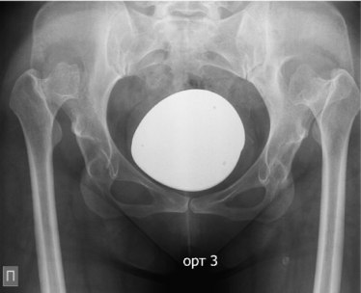

Рисунок 1 – Дисплазия тазобедренных суставов IV типа по Crowe

В зависимости от географического положения в каждой расовой группе наблюдаются значительные различия в распространенности заболеваемости. По литературным данным распространенность дисплазии тазобедренного сустава в США колеблется от 0,1% взрослого населения [25], от 5,4 до 12,8% среди датчан, 1,8% среди корейцев, 2,4% среди турок и 7,3% среди сингапурцев [26, 27]. Зарегестрированые случаи в странах Африки к югу от Сахары 0,06 на 1000 живорожденных, у коренных индейцев Америки 76,1 на 1000 живорожденных , в Великобритании 5-30 на 1000 живорожденных, в Японии 4 на 10 000 живорожденных , в Америке 11,5 на 1000 живорожденных [28–31].
Одной из главных причин бесцементного ТЭТС среди молодого возраста является диспластический коксартроз, он варьируется от 21% до 29%, и основная доля приходится на женский пол [32]. Представленная проблема является актуальной и для Республики Казахстан, так как Казахстан, не смотря на ранний скрининг и профилактические мероприятия находится в эндемической зоне по врожденной дисплазии и диспластическому коксоартрозу. По нашим данным за 10 летний период в Республике Казахстан прооперировано 48010 тазобедренных суставов, из них 4834 (около 10%) по поводу дисплазии [33].
Несмотря на длительную историю данного заболевания и усилия многих специалистов в этой области, все еще мало известно о точной причине развития ДК.
Предполагается, что прогрессу данной патологии способствуют некоторые внутренние факторы, в том числе генетические (короткая и тонкая форма тела) [34–37], механические [38], национальные (тугое пеленание), географические (степи, горная местность), климато-экологические (меньше солнечного света, высокая температура окружающей среды и высокая влажность) [3, 39]. По данным авторов, развитие ДК у взрослого населения в основном обусловлено погрешностями обследования новорождённых и неадекватно проведённым лечением дисплазии тазобедренных суставов [40].
На сегодняшний день основными факторами риска развития дисплазии тазобедренного сустава считается женский пол, первородство, ягодичное предлежание, многоплодная беременность и особенности ведения новорожденных [41, 42].
По данным авторов, женский пол находится в группе риска и, соответственно, заболеваемость встречается чаще, чем у мужчин. Связь с первородством и дисплазией тазобедренного сустава обясняется тем, что во время первой беременности тонус мыщц матки может быть выше, чем в последующие роды [43]. В последние годы на фоне широкого распространения экстракорпорального оплодотворения, наблюдается увеличение числа многоплодных беременностей. В исследовании Oh E. J. и соавт. отмечено, что при беременности двойней, тройней и более внутриутробное пространство становится ограниченным, что может способствовать развитию дисплазии тазобедренного сустава [44]. С другой стороны, авторы выдвигают гипотезу, что при многоплодной беременности уменьшенный размер плода может снижать риск возникновения данной патологии. В то же время результаты систематического обзора показывают, что кесарево сечение, первородство, низкий вес при рождении, многоплодная беременность и преждевременные роды не связаны с повышенным риском развития дисплазии тазобедренного сустава [45].
Таким образом, главными предпосылками развивающейся дисплазии тазобедренного сустава считается ряд морфологических изменений таких, как: дисплазия шейки бедренной кости и вертлужной впадины и проксимальное смещение головки бедренной кости. Морфологические изменения в зависимости от вида дисплазии проявляются в следующих видах: недоразвитие и скошенность вертлужной впадины, дефект костной ткани, изменение центра ротации, изменение шеечно-диафизарного угла, выраженной антеверсии, узким костно-мозговым каналом бедренной кости, проксимальным смещением бедренной кости и слабостью связок.

1.2 Классификация дисплазии тазобедренного сустава
В мировой практике применяется несколько классификаций дисплазии тазобедренного сустава такие, как Crowe, Hartofilakidis и Eftekhar [46]. Многообразие классификаций обусловлено сложностью клинической картины и необходимостью точного планирования тактики лечения особенно при выраженных анатомических деформациях, требующих хирургического вмешательства.
Классификация дисплазии тазобедренного сустава по Crowe относится к числу наиболее широко применяемых и в настоящее время активно используется в клинической практике, в том числе в Республике Казахстан [47]. Дисплазия IV типа по Crowe рассматривается как наиболее сложный вариант патологии, требующий применения высокотехнологичных методов хирургического лечения. Классификация, предложенная J.F. Crowe и соавт. в 1979 году, основана на оценке степени краниального смещения головки бедренной кости и включает четыре типа дисплазии (рисунок 2).
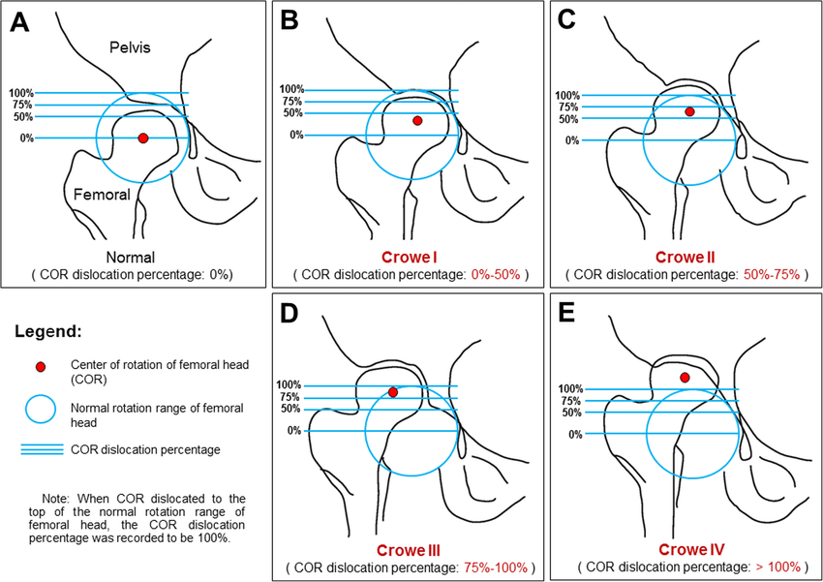
Рисунок 2 – Классификация по Crowe (1979 г.) [48]
- На обзорной рентгенограмме интактного тазобедренного сустава нижний контур слёзной фигуры и уровень перехода головки бедренной кости в шейку располагаются на одной горизонтали, при этом вертикальный размер головки соответствует примерно 20 % высоты таза.
- Для дисплазии I типа по Crowe характерно проксимальное смещение головки бедренной кости, не превышающее 50 % её высоты либо 10 % вертикального размера таза
- При II типе по Crowe величина проксимального смещения составляет 50–75 % высоты головки бедренной кости или 10–15 % высоты таза
- III тип по Crowe определяется смещением головки бедренной кости в пределах 75–100 % её высоты, что соответствует 15–20 % высоты таза.
- Для IV типа по Crowe характерно выраженное проксимальное смещение, превышающее 100 % высоты головки бедренной кости либо более 20 % высоты таза.
Классификация Eftekhar (1978) выделяет четыре стадии рассматриваемой патологии [49] (рисунок 3):

- 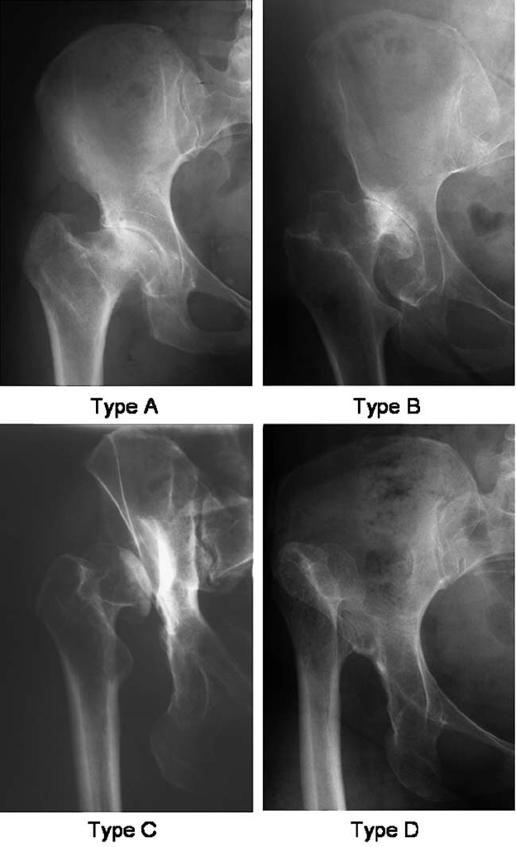
Рисунок 3 – Классификация Эфтехара (типы A–D): A – умеренно удлинённая диспластическая вертлужная впадина; B и C – промежуточный и высокий вывих; D – застарелый необратимый вывих [50]
- Тип A характеризуется незначительным удлинением и уплощением вертлужной впадины, сопровождающимся умеренной деформацией головки бедренной кости;
- При типе B определяется промежуточная ложная вертлужная впадина с формированием средневыраженного подвывиха при этом головка бедренной кости покрыта вертлужной впадиной приблизительно до 50 %.
- Тип C представлен высокой ложной вертлужной впадиной и выраженным подвывихом, при котором наблюдается краниальная миграция головки бедренной кости, а площадь её контакта с вертлужной впадиной составляет менее 50 %.
- Тип D соответствует застарелому невправимому высокому вывиху, при котором отсутствует контакт головки бедренной кости с подвздошной костью и формируется псевдоартроз между головкой и телом подвздошной кости.
В 1988 г. Hartofilakidis и соавт. разделили дисплазию и вывих бедра на 3 типа, которая основана на оценке краниального смещения головки бедренной кости и взаимоотношения головки с истинной вертлужной впадиной [51] (рисунок 4).

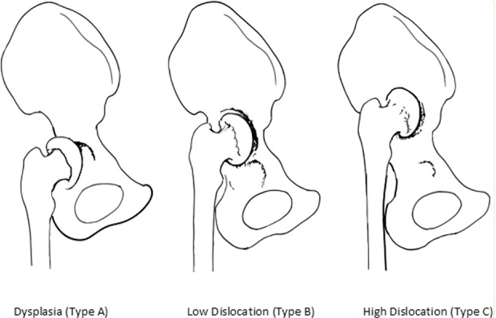

Рисунок 4 – Классификации Hartofilakidis [51]

- Тип A характеризуется дисплазией вертлужной впадины, проявляющейся увеличением входа в неё при этом, головка бедренной кости смещается в проксимальном направлении, сохраняя контакт с истинной вертлужной впадиной;
- Тип B соответствует подвывиху или низкому вывиху бедра. Головка бедренной кости располагается выше анатомического уровня, при этом определяются как истинная, так и ложная вертлужные впадины, между которыми сохраняется связь, вследствие чего они формируют структуру, напоминающую «восьмёрку». Контакт головки бедренной кости осуществляется преимущественно с ложной вертлужной впадиной.
- Тип C представляет собой высокий, или полный, вывих бедренной кости. Истинная и ложная вертлужные впадины пространственно разобщены, при этом головка бедренной кости контактирует исключительно с ложной вертлужной впадиной

1.3 Хирургическое лечение пациентов сложным типом диспластического коксартроза
Наиболее обоснованным методом хирургического лечения пациентов со сложными формами диспластического коксартроза является бесцементное тотальное эндопротезирование тазобедренного сустава (ТЭТС), выполнение которого требует детально спланированной предоперационной подготовки [38]. Эндопротезирование при диспластическом коксартрозе рассматривается как общепринятый метод хирургического лечения, относящийся к категории сложных высокотехнологичных вмешательств. Достижение правильного позиционирования тазобедренного сустава с восстановлением его биомеханических соотношений при диспластическом коксартрозе относится к числу ключевых задач хирургического лечения, при этом имплантация вертлужного компонента в истинную вертлужную впадину представляет значительные технические сложности, обусловленные длительной ретракцией мягких тканей при высоком вывихе бедра и риском перерастяжения околосуставных структур, что может приводить к ограничению подвижности и ранней нестабильности имплантата [52, 53]. При ДК IV типа по Crowe дополнительно к ТЭТС часто требуется выполнить укорачивающую остеотомию бедренной кости и максимальный релиз мягких тканей, так как они длительное время находятся в состоянии контрактуры. Из-за высокого вывиха головки бедренной кости возникают трудности с техническим низведением бедра до уровня истинной вертлужной впадины [6, 8]. При выполнении ТЭТС у пациентов с тяжёлыми формами ДК необходимо учитывать риск развития послеоперационных осложнений, включая тракционную нейропатию седалищного нерва, избыточное увеличение длины нижней конечности, ошибки позиционирования компонентов эндопротеза, послеоперационную нестабильность и нарушение консолидации в зоне остеотомии [54, 55].
Немаловажное значение при ТЭТС у пациентов с IV типа дисплазии иммеет выбор вида остеотомии.
Ключевым этапом хирургического лечения диспластического коксартроза IV типа по классификации Crowe является низведение головки бедренной кости до уровня истинной вертлужной впадины, что достигается выполнением тотального эндопротезирования в сочетании с подвертельной укорачивающей остеотомией и направлено на профилактику повреждения седалищного нерва при удлинении нижней конечности более чем на 4 см [56–59]. Частота повреждения седалишного нерва колеблется от 0,17% до 3% [60, 61]. К числу наиболее частых осложнений тотального эндопротезирования тазобедренного сустава при тяжёлых формах диспластического коксартроза относятся увеличение длины нижней конечности, тракционная нейропатия, послеоперационная нестабильность, а также ошибки позиционирования компонентов эндопротеза. В данном случае, низведение центра ротации к истинной вертлужной впадине является оптимальным решением, но в тоже время считается трудной к выполнению техникой, при которой необходимо высококвалифицированное хирургическое вмешательство как для вертлужной впадины, так и для бедренной кости [62–64]. В связи с этим Charnley впервые ввел остеотомию, чтобы помочь в процессе репозиции тазобедренного сустава при высоком вывихе головки бедренной кости на фоне дисплазии. Данный способ впервые использован для лечения врожденного вывиха у детей, а в дальнейшем было использовано при ТЭТС [65, 66]. В настоящее время применяют различные виды остеотомии бедренной кости, которые показывают очень хорошие результаты [10, 11]. Önder İ. и соавт., в своем исследовании, ссылаются на литературные данные, где описаны виды остеотомии такие, как: проксимальная (межвертельная), подвертельная сегментарная и дистальные (надмыщелковая) [65, 67]. Каждый из предложенных методов имеет как свои преимущества, так и недостатки. При выполнении межвертельной остеотомии можно столкнуться с ограничением укорочения и разрушением метафиза бедренной кости, а при надмыщелковых есть риск увеличения раневой поверхности и повторной операции, следовательно все больше внимание следует уделяет подвертельным остеотомиям [68]. По литературным источникам самым безопасным и распростроненным вариантом считается подвертельная остеотомия [15, 69, 70]. Существует разные виды подвертельных остеотомий: поперечные, косые, ступенчатые (Z-образные), двойные шевронные (V-образный), сигмовидные [52, 71–73] (рисунок 5).

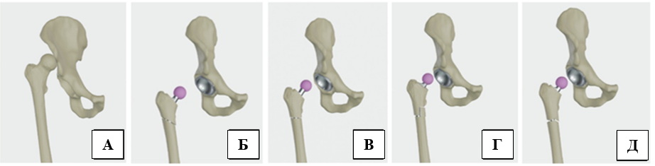

Рисунок 5 – Хирургические варианты подвертельной укорачивающей остеотомии бедренной кости, применяемые при высоком вывихе бедра
A) дисплазия тазобедренного сустава IV типа по Crowe; Б) косая остеотомия; В) поперечная остеотомия; Г) ступенчатая (Z-образная) остеотомия; Д) двойная шевронная (V-образная) остеотомия [74]

Поперечная подвертельная остеотомия является самым оптимальным методом остеотомии с целью укорочения бедренной кости. Основными отличиями от других видов остеотомии являются относительная простота выполнения и уменьшенное время операции по сравнению с другими видами остеотомий [7, 43].
Grappiolo и соавт. после 20 летнего опыта пришли к выводу, что выполнение поперечной подвертельной остеотомии было легче и технически не трудоемко [75].
В другом исследовании проведенном Sofu H. и соавт., авторы пришли к выводу, что первичная бесцементная ТЭТС с поперечной подвертельной укорачивающей остеотомией бедренной кости при ДК III-IV типа по Crowe является эффективным и более надежным способом восстановления длины нижних конечностей без каких либо неврологических осложнений и с низким процентом несращений [52].
Bruce W. J. и соавт. в период с ноября 1998 по февраль 2003 года выполнили 76 операций ТЭТС у пациентов с ДК, из которых в 24 случаях (у 23 пациентов) на тазобедренном суставе была проведена поперечная подвертельная укорачивающая остеотомия с применением двух типов бедренных компонентов – стандартного и модульного. Исследователи отметили у двух пациентов несращение зоны остеотомии, у одного пациента несращение с сочетанием проседания ножки эндопротеза и у одного миграция вертлужного компонента эндопротеза, которым потребовалась ревизия тазобедренного сустава. Авторы указывают на то, что несращение зоны остеотомии было связано со стандартным бедренным компонентом и пришли к выводу, что поперечная подвертельная укорачивающая остеотомия является безопасным и надежным видом остеотомии при котором наблюдается меньше неврологических осложнений [76]. Однако, неконгруентность диаметра остеотомированных фрагментов приводит к ротационной нестабильности в связи с чем, многие авторы пропагандируют фиксацию места остеотомии дополнительными способами. В исследовании Togrul E. и соавт. описывают новый вид фиксации с применением эндостальных костных штифтов при бесцементном ТЭТС с подвертельной поперечной укорачивающей остеотомии у пациентов с ДК III-IV типа по Crowe. Тем не менее, несмотря на то, что данная техника показывает хорошие результаты, авторы считают, что для получения безопасности и эффективности необходимо более длительное наблюдение с большей группой пациентов [16].
В ретроспективном исследовании Ollivier M. и соавт. проанализировали отдалённые результаты тотального эндопротезирования тазобедренного сустава у 24 пациентов (28 суставов) с диспластическим коксартрозом IV типа по классификации Crowe со средним сроком наблюдения 10 лет. В 27 случаях была выполнена поперечная подвертельная укорачивающая остеотомия и в одном – ступенчатая. Средняя длина укорочения составила 4 см, фиксация зоны остеотомии осуществлялась с использованием кортикальных распорок из ауто- и аллотрансплантатов в сочетании с кабельной фиксацией. В течение наблюдения было выполнено 5 ревизионных операций, зарегистрировано 3 летальных исхода, причины которых не уточняются и не ассоциируются с оперативным вмешательством. Глубоких перипротезных инфекций и паралича малоберцового нерва не отмечено, однако несращение остеотомии зафиксировано в 2 случаях (7%) при среднем времени консолидации 10 месяцев. Выживаемость имплантатов без ревизии по любой причине составила 82%, а по причине асептического расшатывания – 89%. Авторы приходят к выводу, что бесцементное эндопротезирование с укорачивающей поперечной остеотомией бедренной кости является надёжным методом лечения Crowe IV дисплазии, обеспечивающие стабильные клинические и функциональные результаты в отдалённой перспективе [77].
Таким образом, согласно литературным данным поперечная подвертельная остеотомия, несмотря на широкую распространенность, имеет следующие недостатки: несращение зоны остеотомии, развитие нестабильности бедренного компонента и необходимость дополнительной фиксации в большинстве случаев.
Подвертельная укорачивающая косая остеотомия является одним из широко применямых способов при первичной бесцементой ТЭТС. При выполнении данной техники возможно максимально восстановить анатомию бедренной кости, а также удается сохранить костную массу проксимального отдела бедреннной кости.
Zagra L. и соавт. сообщили, что при выполнении первичной бесцементной ТЭТС с косой подвертельной укорачивающей остеотомией улучшается ротационная стабильность в сравнении с поперечной, что способствует увеличению контакной поверхности остеотомированных отломков. А также авторы ссыляются на то, что Reikeras и соавт. в своем исследовании в 2010 году впервые описали данный способ остеотомии [78].
В исследовании Önder İ. и соавт. наблюдали 16 пациентов (20 тазобедренных суставов) с диспластическим коксартрозом IV типа по Crowe, к которым применяли модифицированную косую укорачивающую подвертельную остеотомию бедренной кости при тотальном бесцементном эндопротезировании тазобедренного сустава. При среднем сроке наблюдения – в течение 7 лет – авторы пришли к выводу, что косая сегментарная подвертельная остеотомия является простой и эффективной техникой. По мнению авторов, данный способ имеет хорошие результаты лечения при использовании соответствующей ножки со стабильной остеотомией [57].
Исследование Dallari D. и соавт. было направлено на изучение отдаленных послеоперационных результатов ТЭТС у 26 пациентов (33 случая) с ДК IV типа по Crowe, которым была произведена косая (19 случаев) и Z-образная (14 случаев) подвертельная укорачивающая остеотомия. Авторы сравнивали результаты обеих групп и пришли к выводу, что не было каких – либо существенных различей между группами по поводу сращение зоны остеотомии. Они предлагают проведение ТЭТС с косой остеотомией с использованием модульных ножек эндопротеза для получения хорошей механической стабильности. В заключении исследователи утверждают, что данная методика дает более высокие положительные результаты (87,9%), к ним относятся: уменьшение болевого синдрома, несответсвие длины нижних конечностей, хромота [79].
Li L. и соавт. в своем исследовании наблюдали 21 ТБС (17 пациентов) с первичным бесцементным ТЭТС, 7 из них была выполнена подвертельная косая укорачивающая остеотомия, а остальным, 12 пациентам поперечная. По данным авторов средний срок наблюдения составил 49,3 месяца. Средний срок сращение зоны остеотомии составил 3,7 месяца. Во всех случаях применялся бедренный компонент S-ROM. Исследователи так же указывают на то, что в группе поперечной остеотомии у пяти случаях применялась фиксация с аллотрансплантантыми распорками и троссами, у в двух случаях пластиной и винтами. В группе с косой остеотомии в одном случае применялась аллотрансплантантовая распорка с тросом. В ходе наблюдения авторы выступали за выполнение косой подвертельной укорачивающей остеотомии с бесцементной ТЭТС с имплантатом S-ROM. Также они ссылаются на то, что в первой группе применялись дополнительные способы фиксации больше, чем у второй, следовательно, сроки сращения тоже были дольше в группе с поперечной остеотомией [80].
Недостатками косой подвертельной укорачивающей остеотомии являются необходимость более точного предоперационного планирования, требующая дополнительной фиксации.
Sener N. и соавт. в своем исследовании описывают собственную модифицированную технику остеотомии при ТЭТС у 28 пациентов с дисплатическим коксартрозом III-IV типа по Crowe. Срок наблюдения составил 7 лет. Исследователи отмечают, что при использовании данного способа остеотомии покрывается медиальная пористая покрытие бедренного компонента эндопротеза. Несмотря на то, что ни у одного пациента не отмечалась механическая нестабильность компонентов эндопротеза, у 7 пациентов из 28 отмечались осложнения, которым потребовались повторные вмещательства такие, как замедленная консолидация зоны остеотомии, поверхностные инфекции, парез бедренного нерва, паралич седалищного нерва [73].
При лечении ДК необходимо обратить внимание на ранее проведенных оперативных вмещательств. Ozden V. E. и соавт. в проведенном ретроспективном исследовании, описывают результаты лечение 28 тазобедренных суставов с высоким вывихом бедра и перенесшими остеотомию Шанца. Средний срок наблюдение 16,8 месяцев. Полная консолидация зоны остеотомии в среднем составил 3,5 месяца. Несмотря на то, что исследование имело некоторые ограничения, авторы отмечают, что данная работа является первой, где описаны отдаленные результаты подвертельной укорачивающей ступенчатой остеотомии бедренной кости с ранее проведенной остеотомии по Шанцу. В дополнение к этому исследователи также сообщают, что данная техника является более эффективной и надежной при коррекции деформации, восстановлении длины нижних конечностей и биомеханики тазобедренного сустава у прооперированых пациентов с остеотомией по Шанцу [81].
Tözün İ. R. и соавт. описывает о проведенном ретроспективном исследовании применения моноблочных бедренных компонентов при ТЭТС с укорачивающей Z-образной остеотомией с целью избежания неврологических осложнений у пациентов с врожденным вывихом бедра IV типа по Crowe. Авторы отмечают, что главными недостатками исследования был короткий ретроспективный период наблюдения, а также отсутствие контрольной группы, не смотря на такие недостатки, как приживаемость моноблочных ножек показали следующие результаты: через 5 – лет 95% и через 10 лет – 85%. Дополнение к этому они утверждают, что высокий процент сращения зоны остеотомии получили при помощи аутотронсплантантными костными распорками с кабельной фиксацией [82].
В недавно опубликованном исследовании авторов Akıncı O. и соавт. демонстрируются хорошие отдаленные результаты применения подвертельной ступенчатой укорачивающей остеотомии в комбинировании с первичной бесцементной ТЭТС у пациентов ДК IV типа по Crowe. Пациенты находились под наблюдением в среднем 9,2 года. Всем 31 пациентам (35 тазобедренных суставов) применяли подвертельную ступенчатую укорачивающую остеотомию, а показатели по шкале HHS увеличился с 40,6 до 92,5 баллов. Несращение зоны остеотомии и остеолиз был в одном случае, который потребовал синтез с двусторонними костными распорками и пластиной Далла-Майлза с кабельными серкляжами и винтами. У 4 – х пациентов отмечался неполный перелом бедренной кости, который был устранен после наложения кабельного серкляжа. Авторы также сообщают, что частичный паралич седалищного и малоберцового нерва прошел в течение 6-12 месяцев. В заключении исследователи ссылаются на данные литературы, где большинство авторов подчеркивают следующие преимущетсва ступенчатой остеотомии: 1) устойчивость к ротационным и осевым нагрузкам; 2) высокая вероятность консолидации за счет широким контактным поверхностям; 3) предотвращение нестабильности бедренного компонента эндопротеза благодаря уменьшение разницы диаметра остеотомированных отломков; 3) обеспечение стабильной фиксации в метафизарной области; 4) возможность использования методики у пациентов с ранее выполненной остеотомией по Шанцу. К основным недостатком данной техники можно отнести сложность и длительность выполнения, а также необходимость длительного обучения [57, 68, 83].
По мнению большинства авторов, для получения положительных результатов лечение ДК необходимо тщательное предоперационное планирование, при этом следует обратить внимание на костный запас, длину нижних конечностей, ранее перенесенные операции, а также на модель компонентов эндопротеза, особенно – бедренный компонент [79]. В следующем исследовании авторы опубликовали результаты исследования, где они подчеркивают влияние модели бедренного компонента эндопротеза на его выживаемость при ТЭТС с ступенчатой остеотомией. Средний период наблюдения состовляет 10 лет. В ходе исследования они пришли к выводу, что цилиндрические бедренные компоненты с метафизарной фиксацией более оптимальные чем конические так, как в этой группе отмечали больше осложнений и низкие показатели выживаемости ТЭТС со ступенчатой остеотомией [81].
Применение двухшевронной остеотомии в комбинации с бесцементной ТЭТС у пациентов с врожденным вывихом бедра впервые было описано авторами Becker и Ramon в 1995 году. К преимуществам подвертельной укорачивающей двойной шевронной остеотомии можно отнести стабильность фрагментов при ротационных движениях и применение более коротких бедренных компонентов эндопротеза [84].
Согласно исследованию Li X. и соавт. выживаемость ножки эндопротеза у 22 пациентов с врожденным вывихом бедренной кости, перенесших первичный бесцементной ТЭТС с подвертельной двухшевронной укорачивающей остеотомией, составило 100%. Средний срок наблюдения 6,5 месяцев [85].
Sonohata, M. и соавт. описывают в проведенном исследовании в 2012 году применение модифицированной двухшевронной остеотомии в двух разных группах. Первую группу включили пациентов с врожденным вывихом бедра IV типа по Crowe (13 тазобедренных суставов), а во вторую, без вывиха бедра (9 тазобедренных суставов). Средний срок наблюдения составил 97 месяцев. Авторы сообщают, что они выполняли операции заднелатеральным доступом, так как оно позволяет перейти от стандартного ТЭТС к комбинированному, предотвращая псевдоартроз большого вертела. Однако, осложнений было больше в первой группе, чем во второй. Они подчеркивают такое преимущество как возможность обойтись без инивидуальных и модульных бедренных компонентов эндопротеза, ротационная стабильность, простота выполнения и сокращение времени операции [86].
В другом своем исследовании Sonohata, M. и соавт. (2016 г.) демонстрирует результаты подвертельной двухшевронной остеотомии с ТЭТС у пациентов с врожденным вывихом бедра, перенесших остеотомию Шанца. Продолжительность наблюдения в среднем было 7,3 года. В исследование были включены 36 тазобедренных суставов, по ранее проведенным рентгенограммам все пациенты были разделены на 3 группы: в группе А – пациенты с поддерживающей остеотомией таза; в группе В – сильно вывихнутые бедра; в группе С – полностью вывихнутые бедра. Исследователи отмечают, что признаков глубоких инфекции не было, но в то же время указывают на следующие осложнения: паралич, перелом, вывих, несращение. Указанные осложнения распределяли таким образом, в группе А – 17%, в группе В – 17%, в группе С – 28% [87].
Не смотря на то что в литературе демонстрируется предварительные обнадеживающие результаты данной техники, но его применяли ограниченное количество исследователей, это объясняется необходимостью тщательного предоперационного шаблонирования, а также невозможностью интероперационной корректировки после проведения остеотомии бедренной кости [88].
Caylak R. et al отмечает, что целью выполнения ступенчатых, косых и двойных шевронных остеотомий является повышение стабильности в зоне остеотомии, однако, Muratli K.S. и соавт. пришли к выводу, что нет особой разницы между вышеуказанными способами в плане стабильности в области остеотомии [62, 63]. В дополнении к этому Togrul E. и соавт. сообщает, что выполнение шевронной и ступенчатой остеотомии технически сложно и требует много интраоперационного времени и планирования, тем не менее ступенчатая остеотомия обеспечивает более стабильную фиксацию, чем другие. Однако, данная методика не дает полноценную посадку бедренного компонента и в результате ножка приобретает варусное положение [16]. В связи с этим поперечная подвертельная укорачивающая остеотомия считается более подходящим из – за его простоты выполнения и регулирования антиверсии бедренной кости [6, 7, 89–91]. Клинико-технические особенности выполнения различных вариантов подвертельной укорачивающей остеотомии проанализированы и систематизированы в таблице 1.

Таблица 1 – Сопоставление клинико-технических особенностей различных вариантов остеотомии бедренной кости [74]

Вариант остеотомии | Поперечная | Косая | Z-образная (ступенчатая) | Шевронная (двойная)
Положительные стороны метода | Техническая простота; уменьшение продолжительности операции; возможность коррекции антеверсии; широкая клиническая применимость | Увеличение площади соприкосновения костных фрагментов; повышение ротационной устойчивости; сохранение объёма костной ткани | Высокая механическая надёжность; устойчивость к ротационным и осевым нагрузкам; благоприятные условия для сращения; применима после остеотомии Шанца | Выраженная ротационная устойчивость; возможность имплантации укороченных бедренных компонентов; отсутствие необходимости в модульных системах
Отрицательные стороны метода | Вероятность ротационной нестабильности; необходимость дополнительной фиксации; риск несращения | Высокие требования к предоперационному планированию; возможная потребность в дополнительной фиксации | Техническая сложность; увеличение времени операции; необходимость специальной подготовки хирурга | Ограниченный спектр применения; сложность интраоперационной коррекции; высокая техническая трудоёмкость
Средние сроки костного сращения | Около 10 месяцев | В среднем 3,7 месяца | Около 3,5 месяца | В пределах 3,5–4 месяцев
Неврологические осложнения | Отмечаются крайне редко | Как правило, отсутствуют | Возможны парезы или паралич седалищного нерва | Паралитические осложнения чаще наблюдаются у пациентов с вывихом
Частота повторных вмешательств и осложнений | Зарегистрировано 5 ревизий и 2 случая несращения | Низкая частота несращений | Выполнено 7 повторных вмешательств по поводу осложнений (парезы, нфекция) | Общая частота осложнений составляет 17–28% (параличи, переломы, несращения)
Метод фиксации зоны остеотомии | Кабельная фиксация, спицы или пластины | Фиксация не требуется либо используется кабель | Костные распорки в сочетании с кабельной фиксацией | Кабель применяется эпизодически, чаще фиксация не требуется
Используемые типы бедренных компонентов | Стандартные либо модульные | Модульные системы (S-ROM) | Цилиндрический моноблочный компонент | Укороченные модульные компоненты
Сложность хирургического вмешательства | Низкая | Средняя | Высокая | Высокая
Ротационная устойчивость конструкции | Низкая, требует дополнительной стабилизации | Более высокая за счёт увеличенной площади контакта | Высокая | Высокая
Клинические показания | Выраженная антеверсия; удобный хирургический доступ | Ротационные деформации при сохранённом костном резерве | Нестабильность после ранее выполненных остеотомий | Деформации и нестабильность при использовании коротких ножек
Факторы, ограничивающие применение | Склонность к ротационной нестабильности | Необходимость высокой точности выполнения | Длительный период обучения | Зависимость от шаблонов; ограниченная универсальность метода
Результаты исследования указывают на необходимость дифференцированного подхода к выбору метода подвертельной остеотомии, поскольку каждая техника обладает специфическими преимуществами и ограничениями применения. Поперечная остеотомия остаётся наиболее распространённым методом вследствие технической простоты и меньшей продолжительности операции, тогда как Z-образная, косая и двойная шевронная остеотомии обеспечивают более высокую ротационную стабильность, но требует большего опыта и более сложного исполнения. Это подчёркивает необходимость индивидуального выбора техники с учётом анатомических особенностей пациента и целей хирургической коррекции.
Несмотря на широкий спектр модификаций подвертельных остеотомий, оптимальная фиксация зоны остеотомии остаётся одной из наиболее сложных задач. Традиционные методы остеосинтеза демонстрируют различную степень стабильности и нередко сопровождаются риском ротационной нестабильности, несращения или необходимостью дополнительной фиксации. Дополнительную сложность создаёт наличие бедренной ножки эндопротеза, частично заполняющей костномозговой канал и ограничивающей возможность проведения винтов и других элементов фиксации. Эти особенности подчёркивают необходимость совершенствования существующих подходов и разработки более надёжных конструкций, обеспечивающих устойчивую и предсказуемую стабилизацию зоны остеотомии.
За последнее десятилетие в клинической практике сформировался широкий спектр методов фиксации зоны подвертельной остеотомии, включающий серкляжные системы, пластины с кортикальными винтами, а также применение кортикальных костных трансплантатов (аутогенных или аллогенных, накостных и интеркалярных), нередко в комбинированных вариантах [18, 92, 93]. Эти методы различаются по конструкции, принципам стабилизации и техническим возможностям, что определяет их выбор в зависимости от анатомических особенностей пациента и характера выполненной остеотомии. Сравнительная характеристика наиболее используемых методов представлена в таблице 2.

Таблица 2 – Особенности применения различных методов фиксации зоны остеотомии бедренной кости при высоких степенях дисплазии тазобедренного сустава [74]

№ | Метод фиксации | Ротационная стабильность | Частота сращения, % | Техническая сложность | Основные осложнения | Наиболее эффективен при условиях
1 | Серкляжная фиксация (проволока, кабели) | Низкая, определяется геометрией бедренного компонента | 95–98 | Низкая | Замедленное сращение, ротационная нестабильность | Поперечная остеотомия при корректном позиционировании бедренного компонента
2 | Фиксация с применением кортикальных костных трансплантатов (аутотрансплантат или аллотрансплантат) | От умеренной до высокой, повышение стабильности за счёт трансплантата | 98–100 | Средняя | Увеличение продолжительности операции, замедленная интеграция трансплантата | Повышение частоты сращения и биологическая стимуляция остеогенеза
3 | Фиксация пластиной с винтами | Высокая, особенно при использовании блокируемых винтов | 96–100 | Высокая | Боль в области большого вертела, раздражение мягких тканей | Ситуации, требующие строгого ротационного контроля
4 | Комбинированные методы фиксации (кабельная фиксация в сочетании с пластиной и костным трансплантатом) | Очень высокая за счёт комбинированной механической поддержки | 98–100 | Высокая | Увеличение продолжительности хирургического вмешательства | Сложные клинические случаи при сниженных показателях качества костной ткани

Применение серкляжной фиксации с использованием металлических проволок или кабелей представляет собой один из наиболее простых и широко используемых методов стабилизации поперечной остеотомии. После укорачивания бедренной кости прочные металлические кабели или проволоки обвиваются вокруг проксимального и дистального фрагментов, фиксируя их между собой, зачастую уже после установки бедренного компонента эндопротеза (рисунок 6).

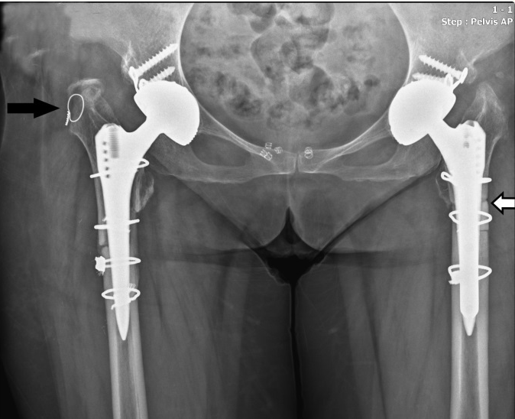

Рисунок 6 – Серкляжная фиксация зоны остеотомии бедренной кости (рентгенограмма) [94]

Основными преимуществами данного метода являются техническая простота исполнения и отсутствие необходимости в использовании громоздкой дополнительной фиксации. Серкляж позволяет достичь циркулярной компрессии в зоне остеотомии без необходимости установки винтов в условиях узкого и анатомически деформированного бедренного канала. Особенно это ценно в ситуациях, когда в бедренной кости уже установлен бесцементный компонент, а применение серкляжа позволяет избежать дополнительных отверстий под винты, которые могут ослабить костную ткань и повысить риск осложнений.
Характеристики ротационной стабильности при применении исключительно серкляжной фиксации остаются предметом дискуссии. Вместе с тем, результаты ряда клинических наблюдений подтверждают удовлетворительную консолидацию остеотомии при использовании кабелей, особенно в сочетании с точно адаптированным бесцементным бедренным компонентом. Так, в исследовании Zhu и соавт. (2015) проведена фиксация поперечной остеотомии профилактическим кабелем у 21 пациента с дисплазией тазобедренного сустава IV типа по Crowe, где использовался конический бедренный компонент Wagner. Консолидация остеотомии была достигнута в 95 % случаев (20 из 21), при этом лишь в одном наблюдении зафиксирована отсроченная консолидация. Средний срок сращения составил 3,3 месяца, что подтверждает возможность надёжного остеогенеза при условии обеспечения аксиальной стабильности имплантатом [6].
Несмотря на техническую простоту, фиксация поперечной остеотомии с использованием исключительно серкляжных проволок или кабелей имеет существенное ограничение из – за недостаточной ротационной стабильности. Плоские костные поверхности, формирующиеся при такой остеотомии, склонны к микродвижениям вокруг бедренного компонента эндопротеза, особенно при отсутствии у него антиротационных элементов таких, как шлицы или прямоугольное сечение. Биомеханические исследования показывают, что серкляжная фиксация обеспечивает значительно меньшую устойчивость к ротации по сравнению с конструкциями, включающими винты или пластины. Так, в работе Dennis и соавт. продемонстрировано, что однокортикальная винтовая фиксация превосходит кабельную по торсионной жёсткости, что может повышать риск несращения или отсроченной консолидации при использовании исключительно кабельной стабилизации [18].
Так, согласно данным Kawai и соавт. частота несращения в остеотомиях бедренной кости при Crowe IV варьировала от 1,3 % до 20 %, что, по мнению авторов, обусловлено различиями в применяемых методах фиксации [95]. Особенно высокая частота осложнений отмечена в сериях, где применялась только кабельная стабилизация без дополнительного усиления.
В аспекте возможных осложнений серкляжная фиксация имеет как очевидные преимущества, так и потенциальные ограничения. Одним из её ключевых достоинств является отсутствие необходимости создания винтовых отверстий, которые могут служить зонами концентрации напряжения и снижения прочности кости. Вместе с тем, недостаточное натяжение кабелей может привести к их смещению или ослаблению. Расположенные поднадкостнично кабели могут вызывать раздражение мягких тканей, однако благодаря низкому профилю они, как правило, вызывают меньше болевых ощущений в области большого вертела по сравнению с громоздкими латеральными пластинами. С технической точки зрения серкляж считается относительно простой методикой, однако, требует высокой точности позиционирования костных фрагментов до окончательного натяжения, поскольку коррекция после фиксации затруднена. Учитывая ограниченную ротационную устойчивость, многие хирурги ограничивают раннюю нагрузку на оперированную конечность при использовании изолированной кабельной фиксации, чтобы обеспечить оптимальные условия для сращения.
Одним из эффективных подходов к повышению стабильности и ускорению сращения при подвертельной остеотомии у пациентов с тяжёлой дисплазией тазобедренного сустава (Crowe III–IV) является использование кортикальных костных аутотрансплантатов, полученных из резецированного сегмента бедра. Полученные костные трансплантаты при необходимости рассекаются продольно и фиксируются либо по наружному контуру диафиза бедренной кости в виде накостных штифтовых графтов (рисунок 7), либо в виде интеркалярных элементов внутри костного канала (рисунок 8) – с последующей фиксацией церкляжными кабелями или проволокой.

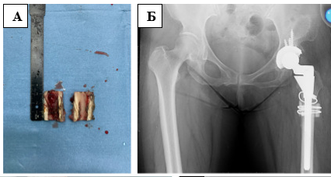

Рисунок 7 – Использование кортикальных костных аутотрансплантатов при подвертельной укорачивающей остеотомии бедренной кости: A) резецированные кортикальные костные фрагменты; Б) послеоперационная рентгенограмма с серкляжной фиксацией зоны остеотомии и кортикальными костными аутотрансплантатами [93].

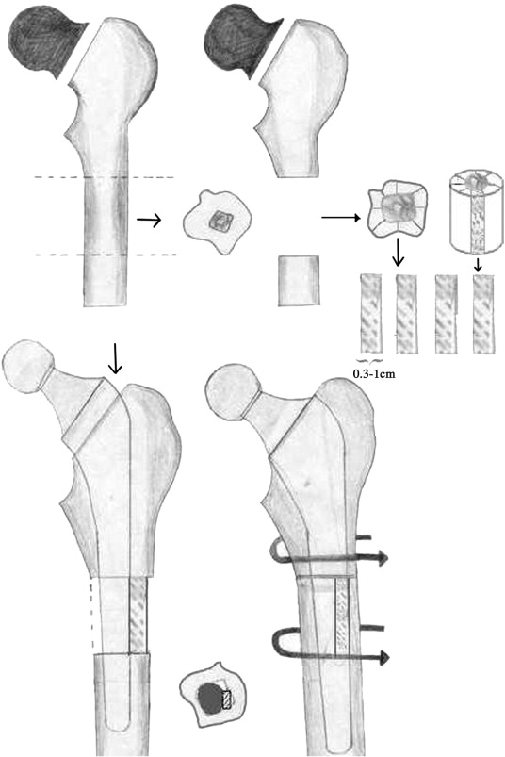

Рисунок 8 – Интеркалярные цилиндрические костные аутотрансплантаты: формирование и установка [16].

Такой метод обеспечивает не только дополнительную механическую стабильность за счёт «шинирования» зоны остеотомии, но и увеличивает площадь костного контакта, способствуя более интенсивному биологическому заживлению благодаря остеокондуктивным свойствам трансплантата [93, 96, 97].
Эффективность данной техники была подтверждена в исследовании Altay и соавт. (2018), в которй поперечная подвертельная остеотомия у пациентов с Crowe IV DDH фиксировалась с помощью расщеплённого интеркалярного аутотрансплантата и закреплённого двумя церкляжными кабелями. В исследование были включены 41 тазобедренный сустав у 37 пациентов, всем была выполнена установка бесцементного бедренного компонента с проксимальным пористым покрытием и дистальной рифлёной частью. Сращение остеотомии достигнуто во всех случаях, средний срок консолидации составил 13,5 ± 4,6 недели, а применение трансплантатов обеспечивало дополнительную ротационную стабильность, особенно в условиях нестабильности при пробной репозиции [92].
Дополнительные доказательства в пользу использования аутотрансплантатов представлены в когортном исследовании Liu и соавт. (2022), включившем 67 пациентов (82 тазобедренных сустава) с Crowe IV DDH, которым выполнялось тотальное эндопротезирование с подвертельной остеотомией. В основной группе (n=34) применялись расщеплённые кортикальные аутотрансплантаты, фиксированные одним-двумя титановыми церкляжными кабелями. В контрольной группе (n=48) дополнительная фиксация зоны остеотомии не использовалась, а стабильность достигалась исключительно за счёт внутриканального размещения модульного бедренного компонента. Уже к четвёртому месяцу послеоперационного периода в основной группе была зафиксирована значительно более высокая частота сращения остеотомии (76,5 % против 50 %; p = 0,015), тогда как к восьмому и двенадцатому месяцам различия между группами нивелировались. При этом частота послеоперационных осложнений и показатели функционального восстановления (HHS) не различались, что свидетельствует о преимуществе применения трансплантатов на этапе ранней репарации [93].
Сходные результаты получены и при использовании кортикальных аллографтов. Так, Ollivier и соавт. (2016) в исследовании с 10-летним наблюдением за пациентами с Crowe IV DDH после ТЭТС и подвертельной остеотомии продемонстрировали высокий процент консолидации (93 %) при применении кортикальных штифтовых аллографтов. Осложнения, связанные непосредственно с трансплантатами, не наблюдались, а все случаи несращения (n=2) были обусловлены техническими особенностями остеотомии и неэффективностью первичной фиксации, а не свойствами трансплантата [77].
Альтернативным вариантом биологического усиления фиксации подвертельной остеотомии является применение интеркалярных костных штифтов, размещаемых внутри костномозгового канала. Методика, предложенная Togrul и соавт. (2010), предполагает использование цилиндрических аутотрансплантатов, полученных из резецированного сегмента бедренной кости, которые внедряются в интрамедуллярный канал на уровне остеотомии с плотной посадкой. Такая техника обеспечивает надёжную первичную стабилизацию без дополнительной внешней фиксации и способствует высокой частоте консолидации. В ретроспективной серии, включившей 21 пациентку с тяжёлой дисплазией (Crowe III-IV), было достигнуто 100 % сращения остеотомий при среднем сроке консолидации 12 недель. Авторы подчёркивают простоту выполнения метода и его эффективность при условии точной подгонки трансплантата к каналу, что делает технику ценной альтернативой при ограниченном использовании церкляжа или при невозможности установки накостных графтов [16].
Фиксация зоны остеотомии с применением пластины и винтов является одним из надёжных способов повышения стабильности, особенно в плане ротационной и аксиальной жёсткости. Установка металлической пластины по латеральной поверхности бедренной кости с проведением винтов проксимальнее и дистальнее линии остеотомии позволяет создать углово-устойчивую конструкцию, более эффективно противостоящую силам кручения и изгиба по сравнению с изолированным церкляжем. По своей сути данный подход представляет собой метод внутреннего остеосинтеза, аналогичный лечению переломов бедренной кости.
В литературе описано множество вариантов пластин, используемых для фиксации остеотомий при дисплазии тазобедренного сустава IV типа по Crowe, включая пластины с блокируемыми винтами (LCP) и комбинированные конструкции типа "cable-plate" (рисунок 9).

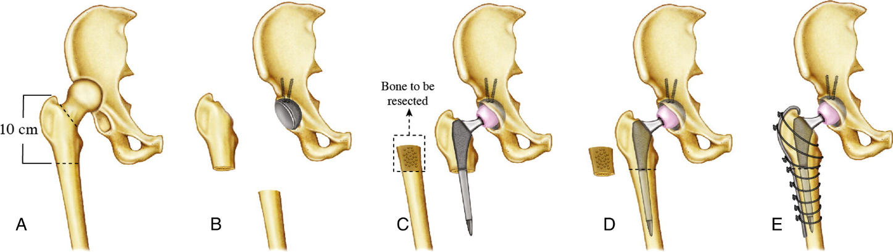

Рисунок 9 – Хирургическая техника поперечной укорачивающей остеотомии с использованием кабельно-пластинчатой фиксации при ТЭТС [52].

В отдельных случаях применяются адаптированные малофрагментные пластины или блокируемые пластины, предназначенные для проксимального отдела плечевой кости [18]. Применение блокируемой пластины и винтов для стабилизации зоны подвертельной остеотомии при тотальном эндопротезировании у пациентов с дисплазией тазобедренного сустава IV типа по Crowe продемонстрировало высокую клиническую эффективность. В исследовании Baz и соавт. (2012) во всех случаях была достигнута консолидация, а функциональные показатели значительно улучшились (Harris Hip Score: с 36,2 до 90,8 балла). Метод обеспечивает надёжную ротационную стабильность, допускает раннюю нагрузку и может рассматриваться как оптимальный вариант стабилизации при выраженной деформации проксимального отдела бедра [98].
Современные блокируемые пластины расширяют возможности стабилизации за счёт поливекторного введения винтов, что приобретает особое значение при недостаточном объёме проксимального метафизарного отдела бедренной кости. Использование пластин увеличенной длины обеспечивает адекватное перекрытие зоны остеотомии и многоопорную фиксацию дистального фрагмента, способствуя перераспределению нагрузок и повышению механической надёжности конструкции. При использовании бесцементного бедренного компонента блокируемые винты обеспечивают прочную однокортикальную фиксацию, устраняя необходимость в дополнительных серкляжных элементах.
Следует отметить, что применение массивных, неадаптированных пластин сопровождается рядом недостатков: необходимость более широкого хирургического доступа, повышение травматизации мягких тканей, увеличение продолжительности операции и риск раздражения имплантом в послеоперационном периоде. Кроме того, такие конструкции могут затруднять заживление раны и повышать частоту местных осложнений. В связи с этим, особую ценность приобретают низкопрофильные анатомически совместимые пластины, позволяющие минимизировать хирургическую агрессию при сохранении надёжной стабилизации остеотомии.
Для доступа к бедренной кости при установке пластины, как правило, используется стандартный латеральный или заднелатеральный доступ, который при необходимости может быть расширен. Важно соблюдать бережную технику мобилизации мышцы, чтобы минимизировать повреждение мягких тканей. В некоторых случаях применяется отдельный малый латеральный разрез с целью снижения натяжения на проксимальный фрагмент, особенно, при выраженной дислокации.
Преимуществом подвертельной остеотомии является возможность сохранения прикреплений отводящих мышц и сохранение кровоснабжения в области остеотомии, что существенно способствует её сращению. Благодаря этому вмешательство позволяет избежать расщепления большого вертела, как это бывает при трохантерной остеотомии, и тем самым снижает риск нарушения целостности мышечно-сухожильных структур. В совокупности с минимально инвазивной установкой анатомически адаптированных низкопрофильных пластин данный подход будет способствовать более благоприятному заживлению, снижению частоты осложнений и ускорению реабилитации.
Таким образом, анализ научной литературы показывает, что при дисплазии тазобедренного сустава IV типа по Crowe сохраняется комплекс нерешённых вопросов, связанных как с выбором оптимального варианта подвертельной остеотомии, так и с обеспечением её стабильной фиксации. Существующие методики демонстрируют ограничения в достижении ротационной и осевой стабильности, зависят от анатомических особенностей проксимального отдела бедренной кости, нарушенной биомеханики и наличия ножки эндопротеза, затрудняющей проведение элементов фиксации. Недостаточная возможность двукортикальной опоры, вариабельность технического исполнения и риск осложнений подчёркивают необходимость создания специализированного устройства, позволяющего обеспечить надёжную стабилизацию остеотомированных фрагментов, минуя конструктивные ограничения традиционных систем.

МАТЕРИАЛЫ И МЕТОДЫ ИССЛЕДОВАНИЯ

Настоящее исследование выполнено на клинической базе Республиканского центра эндопротезирования крупных суставов РГП на ПХВ «Национальный научный центр травматологии и ортопедии имени академика Н.Д. Батпенова» Министерства здравоохранения Республики Казахстан. Работа соответствовала требованиям законодательства Республики Казахстан в сфере здравоохранения, науки и образования и была проведена с соблюдением этических норм, установленных Хельсинской декларацией (редакция 2013 года, с учётом обновлений, утверждённых 75-й Генеральной Ассамблеей ВМА, Хельсинки, 19 октября 2024 года), Кодексом Республики Казахстан «О здоровье народа и системе здравоохранения» от 07.01.2020 № 360-VI ЗРК, а также приказом МЗ РК от 21.12.2022 № ҚР ДСМ-310/2020 «Об утверждении правил проведения биомедицинских исследований и требований к исследовательским центрам». Исследование было одобрено локальными этическими комитетами НАО «Медицинский университет Астана» и РГП на ПХВ «ННЦТО им. академика Н.Д. Батпенова» (выписки из протоколов № 45 от 25.11.2025 г.), включая Локальную этическую комиссию по биоэтике ННЦТО (протокол № 8 от 08.12.2021 г.). До включения в исследование каждому участнику была предоставлена полная информация о целях и условиях проведения исследования. Участие осуществлялось на основании добровольного письменного информированного согласия. Конфиденциальность персональных данных, включая сведения о состоянии здоровья, была обеспечена, а доступ к ним ограничен в соответствии с действующими нормативно-правовыми актами. Пациенты основной группы были застрахованы в соответствии с договором страхования № 357-23-11984860/394027ДС от 14.12.2023г., что обеспечивало дополнительную правовую защиту и соблюдение требований безопасности при проведении исследования.

2.1 Характеристика исследуемой группы
Дизайн исследования
Настоящая работа представляет собой открытое, нерандомизированное, смешанное (проспективно – ретроспективное), моноцентровое, сравнительное исследование, проведённое на базе Республиканского центра эндопротезирования при Национальном научном центре травматологии и ортопедии имени академика Н.Д. Батпенова.
Основная группа формировалась проспективно с применением инновационного метода фиксации зоны остеотомии (деротационная пластина), в то время как контрольная группа включала пациентов, ранее оперированных по стандартной методике (ретроспективный анализ). Деление на группы осуществлялось без использования методов рандомизации или ослепления, что было обусловлено особенностями клинической ситуации, необходимостью использования определённого вида имплантата и наличием ограниченного числа пациентов с редкой формой диспластического коксартроза (Crowe IV) (рисунок 10).

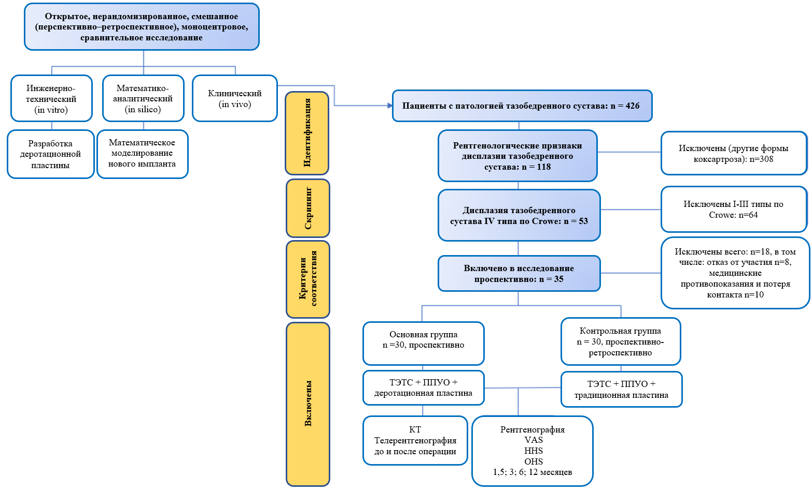

Рисунок 10 – Блок-схема дизайна исследования

Объекты исследования
Объектом настоящего исследования стали пациенты с диспластическим коксартрозом IV типа по классификации Crowe, проходившие хирургическое лечение в условиях Республиканского центра эндопротезирования крупных суставов на базе «ННЦТО им. академика Н.Д. Батпенова». Возраст пациентов составлял от 18 до 60 лет, в исследование были включены как мужчины, так и женщины. Всем пациентам проводилось тотальное эндопротезирование тазобедренного сустава с подвертельной поперечной укорачивающей остеотомией бедренной кости.
Все включённые пациенты имели выраженные анатомические деформации, характерные для тяжёлых форм врождённой патологии тазобедренного сустава: высокорасположенную головку бедренной кости, выраженную гипоплазию вертлужной впадины, деформации проксимального отдела бедра и укорочение нижней конечности. Эти морфологические особенности соответствовали IV типу по классификации Crowe и определяли высокую степень технической сложности планируемого оперативного вмешательства.
Критерии включения
В исследование включались пациенты, соответствующие следующим критериям:
- наличие диспластического коксартроза IV типа по классификации Crowe, подтверждённого клинико-рентгенологическим и томографическим обследованием;
- возраст от 18 до 60 лет на момент включения в исследование;
- проведение тотального эндопротезирования тазобедренного сустава с необходимостью выполнения подвертельной поперечной укорачивающей остеотомии бедренной кости;
- согласие на участие в исследовании и подписание формы информированного добровольного согласия.
Критерии исключения
Из участия в исследовании исключались пациенты при наличии следующих факторов:
- коксартроз, не связанный с врождённой дисплазией тазобедренного сустава (посттравматический, ревматоидный вследствие асептического некроза и др.);
- дисплазия тазобедренного сустава I–III типа по классификации Crowe;
- возраст младше 18 лет и старше 60 лет;
- наличие тяжёлых декомпенсированных соматических заболеваний (сердечно-сосудистых, почечных, печёночных, эндокринных), создающих высокий риск хирургического вмешательства;
- острые инфекционные и воспалительные процессы, включая активный туберкулёз, остеомиелит, сепсис;
- анемия с уровнем гемоглобина ниже 115 г/л;
- нарушения системы гемостаза (коагулопатии), препятствующие безопасному проведению оперативного вмешательства;
- отсутствие возможности проведения полного комплекса клинико-инструментального обследования до и после операции;
- выраженные психические или когнитивные расстройства, затрудняющие адекватное взаимодействие с пациентом и соблюдение послеоперационного режима;
- отказ пациента от участия в исследовании либо несогласие на использование персональных и медицинских данных в научных целях.
Информированное согласие
Перед включением в исследование каждому пациенту предоставлялась подробная информация о целях, задачах и этапах проводимого исследования, а также о планируемом хирургическом вмешательстве и возможных рисках. Все пациенты, включённые в исследование, подписывали форму информированного добровольного согласия на участие в исследовании. Форма информированного согласия включала разрешение на сбор, хранение, обработку и использование обезличенных медицинских данных пациентов в научных целях, в том числе с внесением полученной информации в специализированную исследовательскую базу данных (Приложение Б, авторское свидетельство РК № 34631 от 24.03.2023г.) [99]. Доступ к базе данных имели только исследователи, непосредственно участвующие в выполнении научной работы. Согласие также предусматривало проведение клинико-лабораторных и инструментальных исследований в до- и послеоперационном периодах. Особое внимание уделялось информированию пациентов о соблюдении принципов конфиденциальности, добровольности участия и защите персональных данных, а также их праве на отказ от участия в исследовании на любом этапе без каких-либо негативных последствий для объёма и качества оказываемой медицинской помощи.
Деление пациентов на группы
С целью сравнительной оценки эффективности различных методов остеосинтеза при выполнении укорачивающей подвертельной остеотомии бедренной кости в структуре хирургического лечения диспластического коксартроза IV типа по классификации Crowe методом тотального эндопротезирования все пациенты, включённые в исследование, были распределены на две группы:
- основная группа (n = 30) – пациенты, которым проводилось тотальное эндопротезирование тазобедренного сустава с выполнением подвертельной поперечной укорачивающей остеотомии и фиксацией зоны остеотомии с использованием разработанной деротационной пластины. Набор в данную группу осуществлялся проспективно, с соблюдением единых критериев включения и исключения;
- контрольная группа (n = 30) – пациенты, ранее перенёсшие тотальное эндопротезирование тазобедренного сустава с подвертельной поперечной укорачивающей остеотомией, при этом для фиксации зоны остеотомии применялась стандартная (традиционная) реконструктивная пластина. Набор участников в контрольную группу производился проспективно - ретроспективно на основании анализа медицинской документации.
Основная группа
В основную группу вошли 30 пациентов с диспластическим коксартрозом IV типа по классификации Crowe, которым было выполнено тотальное эндопротезирование тазобедренного сустава с подвертельной поперечной укорачивающей остеотомией бедренной кости. В качестве метода фиксации зоны остеотомии в данной группе применялась разработанная индивидуализированная деротационная пластина, изготовленная на основе трёхмерного моделирования анатомических структур пациента. Формирование основной группы осуществлялось проспективно в период с декабря 2022 года по январь 2024 года. На этапе предварительного отбора проводился клинико-рентгенологический скрининг, включавший физикальное обследование, лабораторные и инструментальные методы диагностики, лучевые методы визуализации (рентгенография, КТ, телеметрия), а также анкетирование с использованием валидированных шкал. Окончательное включение пациентов осуществлялось после подтверждения соответствия критериям включения и исключения, получения информированного добровольного согласия и оформления страхового договора на случай применения нового медицинского изделия. Данный подход обеспечивал строгое соблюдение протокола исследования и стандартизацию условий проведения оперативного вмешательства с последующей клинико-функциональной оценкой результатов.
Контрольная группа
Контрольную группу составили 30 пациентов с диспластическим коксартрозом IV типа по классификации Crowe, которым в период с октября 2013 года по апрель 2024 года выполнялось тотальное эндопротезирование тазобедренного сустава с подвертельной поперечной укорачивающей остеотомией бедренной кости. В качестве метода фиксации зоны остеотомии в данной группе использовались традиционные пластины с винтами. Набор пациентов проводился в проспективно-ретроспективном формате. В проспективную часть исследования пациенты включались после разъяснения целей и методологии исследования и подписания письменного информированного согласия. В ретроспективной части предварительный отбор осуществлялся на основании архивной медицинской документации. После идентификации потенциально подходящих пациентов с ними проводилась телефонная и/или очная консультация, в ходе которой разъяснялись цели исследования, а при согласии на участие пациенты также подписывали письменное информированное согласие. Отбор в обе части исследования осуществлялся по единым критериям включения и исключения, что обеспечивало однородность сформированной выборки.

2.2 Методы исследования

2.2.1 Разработка модели деротационной пластины
Разработка конструкции деротационной пластины для фиксации зоны подвертельной поперечной укорачивающей остеотомии бедренной кости проводилась в несколько этапов и включала выбор материала, создание цифровой модели, изготовление прототипов и последующую механическую обработку металлического имплантата [100].
Перед этапом инженерного прототипирования была выполнена теоретическая оценка материалов, пригодных для создания ортопедических имплантатов. Одной из ключевых задач при проектировании явилось стремление воспроизвести анатомическую форму и биомеханические свойства человеческой кости, что обеспечивало бы лучшую функциональную интеграцию и клинические результаты. Среди возможных материалов титан был выбран как оптимальный благодаря превосходным механическим характеристикам, высокой биосовместимости и стойкости к коррозии. Как показали Mugnai et al. [101], титановые пластины демонстрируют отличную прочность при максимальных нагрузках по сравнению с альтернативными материалами, что подтверждает их целесообразность в ортопедической практике [61]. В связи с этим для разработки новой деротационной пластины в рамках настоящего исследования был выбран именно титановый сплав ВТ-6.
При анализе существующих конструктивных решений были рассмотрены пластины, применяемые для межвертельных переломов и остеотомий бедренной кости, включая проксимальные бедренные пластины и блокируемые системы. Их общим ограничением является ориентация винтов преимущественно перпендикулярно оси бедренной кости, что в условиях установленной бедренной ножки эндопротеза позволяет фиксировать лишь один кортикальный слой и тем самым снижает ротационную и осевую стабильность остеотомированных фрагментов.
В качестве прототипа была проанализирована пластина для межвертельных переломов и остеотомий бедренной кости RU163085 U1 (10.07.2016) [102], конструктивные особенности которой подтверждают следующие указанные ограничения: риск пересечения винтовых каналов с ножкой эндопротеза, невозможность двукортикальной фиксации и повышенная вероятность несращения или вторичного смещения фрагментов. Эти выявленные недостатки легли в основу требований к разработке новой деротационной пластины, ориентированной на безопасное проведение винтов в обход ножки эндопротеза и обеспечение надёжной двукортикальной фиксации.
Первый этап: 3D-моделирование конструкции имплантата, проводился на основании данных компьютерной томографии (КТ) пациентов с тяжёлой степенью дисплазии тазобедренного сустава. КТ-данные сохранялись в формате DICOM, который соответствует международным медицинским стандартам визуализации. Обработка изображений и моделирование выполнялись инженерами Восточно-Казахстанского государственного технического университета им. Д. Серикбаева (ВКГТУ). КТ-данные были импортированы в специализированное программное обеспечение Materialise Mimics, предназначенное для медицинской 3D-визуализации. С помощью данного ПО создавалась трёхмерная модель бедренной кости пациента, включающая все анатомические особенности.
Второй этап: создание физического прототипа кости, он осуществлялся с помощью 3D-принтера Designer XPRO, использующего метод FDM (Fused Deposition Modelling), то есть послойное наложение расплавленного материала. Таким образом изготавливался макет бедренной кости пациента, на котором проверялись геометрические параметры будущей пластины.
Третий этап: проектирование и печать деротационной пластины – выполнялся в среде SolidWorks (CAD/CAM), предназначенной для автоматизированного конструирования. После цифрового моделирования физический прототип имплантата изготавливался на 3D-принтере Formlabs Form 3 по технологии SLA (Stereolithography), обеспечивающей высокую точность слоёв и чёткость формы. Этот SLA-прототип проходил визуальную и техническую оценку, при необходимости в него вносились корректировки с учётом индивидуальных анатомических параметров пациента.
Четвёртый этап – изготовление металлической пластины. В качестве исходного материала для финального этапа производства использовался выбранный на основании предварительного анализа титановый сплав ВТ-6 (Приложение И). Его применение на этапе механической обработки обеспечивало сохранение заданных прочностных характеристик конструкции и высокую биосовместимость готового имплантата. Заготовки подвергались раскрою на установке воздушно-плазменной резки, что позволило минимизировать потери материала и сформировать заготовки требуемой формы и толщины.
Обработка пластины выполнялась на универсальном обрабатывающем станке с числовым программным управлением DMU50 (DMGMORI). Управляющая программа разрабатывалась в MasterCAM 2018, что обеспечивало субмиллиметровую точность и полное соответствие всех элементов конструкции заданным параметрам. Контроль качества готового изделия проводился с использованием высокоточных измерительных инструментов – штангенциркуля и микрометров TESA (компания HAHN+KOLB, Германия), что позволило убедиться в точности размеров, углов, расположения винтовых отверстий и других конструктивных характеристик.
В ходе конструкторской разработки и последующей технологической обработки была утверждена финальная конфигурация фиксирующей пластины. Геометрические параметры изделия включали общую длину 9,2 см (92 мм), ширину 1,8 см (18 мм) и толщину 0,35 см (3,5 мм). В проксимальном и дистальном отделах пластина имела симметрично сформированные крылья длиной по 3,2 см (32 мм) при ширине 1,2 см (12 мм). Протяжённость проксимального сегмента составляла 1,3 см (13 мм), дистального — 1,5 см (15 мм), при неизменной ширине 1,8 см (18 мм). Конструктивное решение предусматривало систему из 10 каналов для установки блокируемых винтов диаметром 3,5 мм (рис. 3). Пространственная ориентация винтов была задана в сагиттальной плоскости под углами 20°, 16°, 8° и 4°, что позволяло избежать пересечения с ножкой бедренного компонента эндопротеза. Дополнительно в проксимальной зоне была реализована возможность введения винта с наклоном 55° для фиксации в области большого вертела, тогда как в дистальном отделе предусматривалась установка монокортикального винта под углом 35°, направленного на усиление общей стабильности фиксации (Патент на полезную модель № 8955, Приложение А) [103]. В совокупности предложенная форма пластины обеспечивала соответствие анатомическим особенностям бедренной кости, предотвращала механический контакт с элементами эндопротеза и способствовала повышению ротационной устойчивости за счёт конструктивных особенностей проксимальных и дистальных крыльев (рисунок 11).

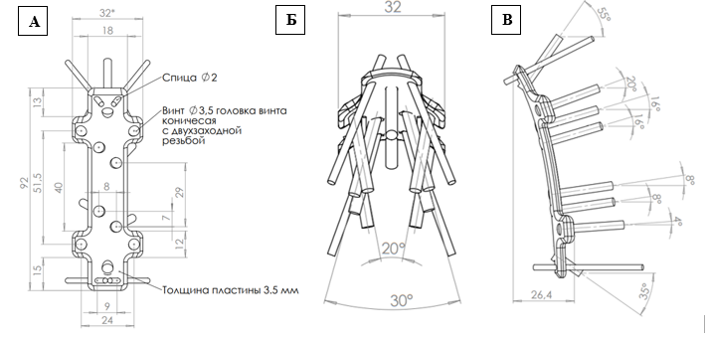

Рисунок 11 – Схема деротационной пластины с угловой стабильностью для фиксации зоны подвертельной остеотомии при диспластическом коксартрозе IV типа по Crowe: А) фронтальная проекция пластины; Б) вид в аксиальной плоскости; В) латеральная проекция с указанием углов ориентации фиксирующих винтов

2.2.2 Математическое моделирование деротационной пластины.
Математическое моделирование играет ключевую роль в анализе напряжённо-деформированного состояния (НДС) и механического поведения сложных многокомпонентных систем с гетерогенной структурой. Среди доступных методов численного моделирования наиболее точным и надёжным считается метод конечных элементов (МКЭ). Принцип данного метода основан на разбиении трёхмерной геометрической модели на множество конечных элементов простой формы, совокупность которых образует непрерывную сетку. Итерационный характер расчётов в рамках МКЭ позволяет поэтапно уточнять значения напряжений, деформаций и скоростей деформирования, обеспечивая динамическое и точное представление поведения системы при действии внешней нагрузки.
В рамках настоящего исследования моделирование НДС проводилось с использованием специализированных инженерных программных платформ, включая KOMPAS-3D (модуль APM FEM), Autodesk Inventor Professional и SolidWorks. Эти программные комплексы применялись для построения и анализа полной модели биотехнической системы, включающей элементы тазобедренного эндопротеза, бедренную кость и разработанную деротационную пластину. При моделировании использовались физико-механические характеристики материалов, заимствованные из проверенных литературных источников, что обеспечивало адекватность симуляции реальным условиям нагрузки.
В таблице 3 представлены основные физико-механические параметры элементов модели, включая модуль упругости и коэффициент Пуассона. Эти параметры являются определяющими для корректного численного воспроизведения поведения кортикального и губчатого вещества бедренной кости, а также титана, применяемого в имплантате при различных типах нагрузок.

Таблица 3 – Физико-механические параметры компонентов моделируемой системы

Материал | Модуль упругости (МПа) | Коэффициент Пуассона
Кортикальная кость | 15 000 | 0,3
Губчатая кость | 1 000 | 0,3
Пластина, эндопротез, винты (титан) | 110 000 | 0,3

Указанные физико-механические параметры легли в основу построения конечно-элементной модели, что позволило адекватно отразить биомеханические свойства каждого компонента исследуемой системы в процессе моделирования.
Для приближения условий моделирования к физиологическим была задана основная функциональная нагрузка в виде вертикальной силы (F₁ = 1000 Н), приложенной к центру головки бедренной кости или головке эндопротеза. Дополнительно для оценки ротационных смещений была введена горизонтальная сила (F₂ = 200 Н). Эти значения выбраны для имитации типовых биомеханических нагрузок, возникающих в тазобедренном суставе при опорной функции нижней конечности.
С использованием метода конечных элементов (МКЭ) была проведена оценка напряжённо-деформированного состояния (НДС) и биомеханического поведения системы «эндопротез – бедренная кость – деротационная пластина» при заданных условиях нагружения. Моделирование позволило выявить характер распределения нагрузок, зоны концентрации напряжений и общее механическое поведение исследуемой конструкции.
Кроме того, в рамках данного исследования была выполнена оценка запаса прочности конструкции. Для этого использовался критерий эквивалентных напряжений по Мизесу, в соответствии с которым проводилось сравнение предела текучести каждого материала с максимальным значением напряжения, полученным в ходе конечно-элементного анализа.
Коэффициент запаса прочности (SF) рассчитывался по следующей формуле (1):

$SF =\frac{σyield​}{σmax}$ (1)
Расчёт коэффициента запаса прочности (SF) проводился на основе критерия эквивалентных напряжений по Мизесу, при этом предел текучести материала обозначался как 𝜎𝑦𝑖𝑒𝑙𝑑, а максимальное напряжение, полученное в результате моделирования, как 𝜎𝑚𝑎𝑥. В настоящем исследовании использовались следующие значения предела текучести: для титановых компонентов (пластина, винты, эндопротез) – 900 МПа; для кортикальной кости – 130 МПа; для губчатой кости – 5 МПа. Пространственное распределение коэффициента запаса прочности по всей конструкции позволяло идентифицировать потенциально уязвимые зоны: значения SF > 1 указывали на безопасный уровень механических нагрузок, тогда как значения SF < 1 свидетельствовали о риске превышения прочностных характеристик материала. Подобный анализ играет ключевую роль в подтверждении соответствия конструкции имплантата клиническим требованиям безопасности.
Различия в механических свойствах компонентов исследуемой системы имеют важное значение для её функциональной надёжности. Так, высокий модуль упругости титана обеспечивает прочность и устойчивость деротационной пластины, в то время как сравнительно низкие значения модуля упругости для кортикальной и губчатой костей отражают их гибкость и способность к амортизации нагрузки. Эти характеристики особенно важны для биомеханической совместимости конструкции с окружающими тканями и минимизации эффекта экранирования нагрузки (stress shielding). Полученные результаты моделирования позволили оптимизировать конструкцию пластины, обеспечив необходимую поддержку при одновременном снижении риска таких осложнений, как ослабление фиксации, усталостное разрушение и нарушение остеоинтеграции.
В модели конечно-элементного анализа (КЭА), применённой в настоящем исследовании, большое внимание было уделено корректному описанию взаимодействия между компонентами конструкции: костью, эндопротезом, пластиной и винтами. На границе "кость – эндопротез" была задана контактная связь с коэффициентом трения 0,3, позволяющая частичные микродвижения и имитирующая ранний послеоперационный период до полной остеоинтеграции. Для контакта "кость – пластина" использовалась модель поверхностного взаимодействия с коэффициентом трения 0,42, обеспечивающая надёжную передачу нагрузки и предотвращающая смещение фрагментов остеотомии. Контакт "винт – кость" моделировался с коэффициентом трения 0,4, причём фиксирующие (блокирующие) винты задавались как жёстко зафиксированные элементы, исключающие микроподвижность. Контакт "винт – пластина" был смоделирован как абсолютно прочное (жёсткое) соединение, что отражало надёжную посадку винтов в отверстиях пластины и предотвращало их ослабление при нагрузке.
Такая конфигурация контактных взаимодействий обеспечивала реалистичное моделирование распределения напряжений, передачи нагрузки и общей механической стабильности конструкции в рамках метода конечных элементов, соответствуя современным валидационным стандартам биомеханических исследований в ортопедии.
Проведённое численное моделирование закладывает основу для последующей экспериментальной верификации и клинического применения, акцентируя значимость использования компьютерных технологий при проектировании и совершенствовании современных ортопедических имплантатов. Трёхмерные компьютерные модели конструкции представлены на рисунке 12.

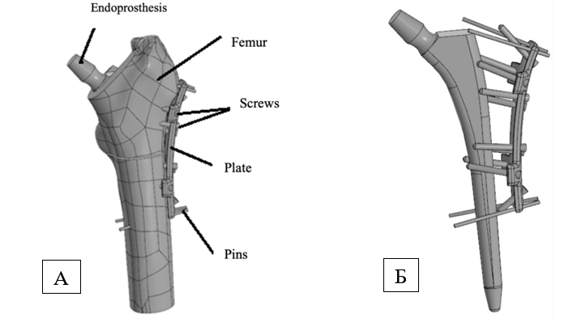

Рисунок 12 – Компьютерная модель исследуемой системы «эндопротез – бедренная кость – деротационная пластина»: А) общий вид системы с анатомическим контекстом (бедренная кость, винты, пластина, спицы); Б) акцент на конструктивные элементы фиксации (деротационная пластина, винты, спицы)

Математическая модель, построенная по методу конечных элементов (МКЭ) для бедренной кости с установленными эндопротезом и деротационной пластиной, представляет собой ключевой этап в оценке биомеханических характеристик исследуемой системы. С применением современных программных платформ, включая SolidWorks 2023, Autodesk Inventor Professional 2023 и KOMPAS-3D v19.0 (модуль APM FEM), была выполнена дискретизация трёхмерной геометрии в виде сеточной модели, необходимой для анализа напряжённо-деформированного состояния (НДС).
Конечная модель включала 52 704 линейных тетраэдрических элемента, что позволило точно отразить сложную анатомическую форму и разнородные механические свойства компонентов системы. Общее число узлов сетки составило 86 463, что обеспечило высокую разрешающую способность и точность численного расчёта. Использование сетки с высоким уровнем детализации позволило провести симуляции, моделирующие передачу нагрузки, распределение напряжений и поведение конструкции под воздействием физиологических сил.
Данный подход имеет особую значимость для глубокого понимания взаимодействия между элементами конструкции – эндопротезом, бедренной костью и деротационной пластиной. Полученные данные необходимы для последующей оптимизации конструкции имплантата, снижения вероятности механических осложнений и улучшения клинических результатов. Иллюстрация сеточной модели системы представлена на рисунке 13.

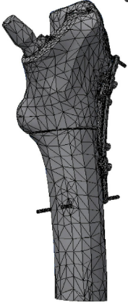
Рисунок 13 – Конечная модель системы

Конечная элементная сетка служит основой для последующего моделирования и позволяет проводить оценку биомеханической устойчивости и функциональных характеристик имплантационной системы в условиях, приближённых к физиологическим нагрузкам. Благодаря детальной передаче геометрии и свойств материалов всех компонентов данная модель обеспечивает высокую точность расчетов и их клиническую значимость.

2.2.3 Общее клинические и инструментальные методы исследования
В рамках клинического этапа исследования у пациентов с диспластическим коксартрозом IV типа по классификации Crowe проводился сбор жалоб и анамнеза в соответствии с действующим клиническим протоколом диагностики и лечения остеоартроза тазобедренного сустава, утверждённым Министерством здравоохранения Республики Казахстан. При опросе пациентов уточнялись характер и выраженность болевого синдрома, наличие хромоты, ограничение подвижности, ощущение нестабильности и субъективно воспринимаемое укорочение конечности. Дополнительно отмечались жалобы на косметический дискомфорт, связанный с деформацией таза и нарушением симметрии нижних конечностей. Сбор анамнестических данных включал сведения о длительности и характере течения заболевания, ранее проводимом медикаментозном и физиотерапевтическом лечении, наличии сопутствующих заболеваний и ранее перенесённых операций, а также фактах семейной отягощённости по дисплазии и другим патологиям опорно-двигательного аппарата.
Физикальное обследование пациентов
Физикальное обследование пациентов с диспластическим коксартрозом IV типа по классификации Crowe проводилось в соответствии с действующим клиническим протоколом диагностики и лечения остеоартроза тазобедренного сустава, утверждённым Министерством здравоохранения Республики Казахстан. Обследование включало общую оценку осанки, походки и положения таза.
При осмотре в положении стоя и при ходьбе обращали внимание на наличие хромоты, наклона туловища в сторону поражённого сустава, признаков компенсаторного сколиоза и укорочения нижней конечности. Для оценки последнего использовался метод прямого измерения: от передневерхней ости подвздошной кости до медиальной лодыжки в положении лёжа на ровной поверхности. Выявлялись два вида укорочения:
- анатомическое – обусловленное укорочением бедренной или большеберцовой кости;
- относительное (функциональное) – связанное с нестабильностью таза, контрактурами или изменениями в осанке.
Проводилась пальпация в области тазобедренного сустава для выявления локальной болезненности и оценки состояния мягких тканей. Активные и пассивные движения в тазобедренном суставе оценивались с помощью угломера: фиксировались ограничения объёма сгибания, разгибания, отведения, приведения и ротаций, а также определялись контрактуры и нестабильность сустава.
Результаты физикального обследования использовались для комплексной оценки клинической картины и планирования оперативного вмешательства, включая необходимость проведения укорачивающей остеотомии и выбора оптимального доступа и вида фиксации.

2.3 Предоперационное планирование укорачивающей подвертельной поперечной остеотомии бедренной кости при тотальном эндопротезировании тазобедренного сустава
На этапе предоперационной подготовки проводилась комплексная лучевая диагностика, направленная на оценку анатомических особенностей тазобедренного сустава, степени дисплазии и планирование объёма хирургического вмешательства.
Методика рентгенографического исследования тазобедренных суставов при диспластическом коксартрозе Crowe IV
Рентгенологическое исследование проводилось на цифровом рентгеновском комплексе Philips DuoDiagnost (2008 г.) с использованием цифрового принтера для вывода снимков (рисунок 14).

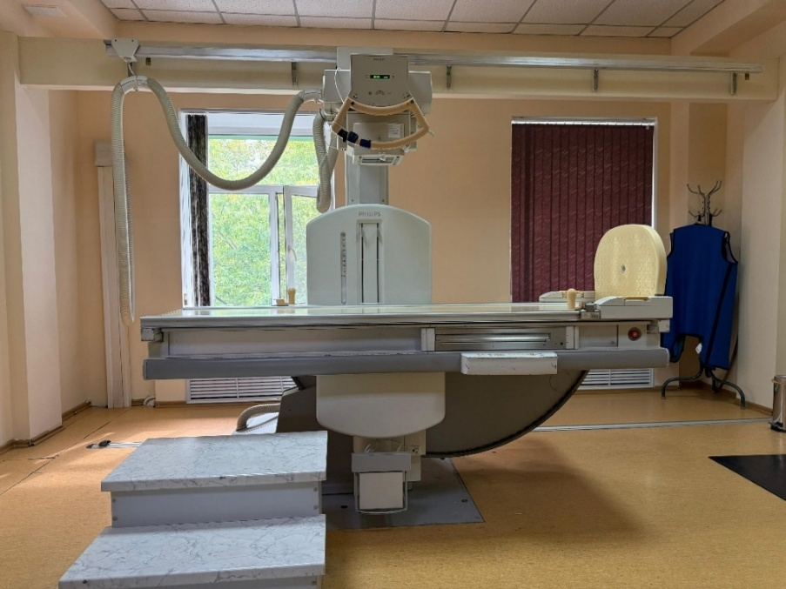

Рисунок 14 – Рентгеновский комплекс Philips DuoDiagnost

Выполнялась обзорная рентгенография костей таза и обоих тазобедренных суставов в переднезадней (ПЗ, антеропостериорной) проекции. При необходимости для дополнительной оценки взаимоотношений головки бедра и вертлужной впадины выполнялась дополнительная аксиальная (боковая) проекция тазобедренного сустава. Исследование проводилось по общепринятой методике: пациент располагался лежа на спине, таз размещался строго ровно без ротаций или наклона (поперечная ось таза перпендикулярна продольной оси тела). Для обеспечения стандартизированного положения нижние конечности укладывались в нейтральной позиции (надколенники обращены строго кпереди), что соответствует легкой внутренней ротации бедер (~15°) для правильной проекции шейки бедра. Такое положение (достигаемое, например, при свешивании голеней с края стола) обеспечивает сопоставимость серийных снимков и оптимальную визуализацию проксимального отдела бедренной кости.
Съемка выполнялась в антеропостериорной проекции центральным пучком, сфокусированным на уровне лонного сочленения (симфиза). Фокусное расстояние источник – приемник составляло порядка 1 метр, что обеспечивало охват всего таза и проксимальных отделов бедренных костей до средней трети диафиза. Применялась противорассеивательная решетка. Параметры экспозиции на цифровом аппарате варьировались в диапазоне около 50 – 70 кВ и 8 – 15 мА, подбираясь с учетом комплекции пациента для получения оптимального контраста и резкости изображения. Использование цифровой рентгенографии позволило сразу просматривать снимки на рабочей станции и при необходимости выполнять цифровую постобработку (изменение яркости/контраста, масштабирование и др.). Полученные изображения сохранялись в формате DICOM и архивировались в системе PACS (англ. Picture Archiving and Communication System – система архивации и передачи медицинских изображений). PACS обеспечивала удобный доступ к снимкам и возможность проведения точных измерений на экране диагностической рабочей станции (рисунок 15).

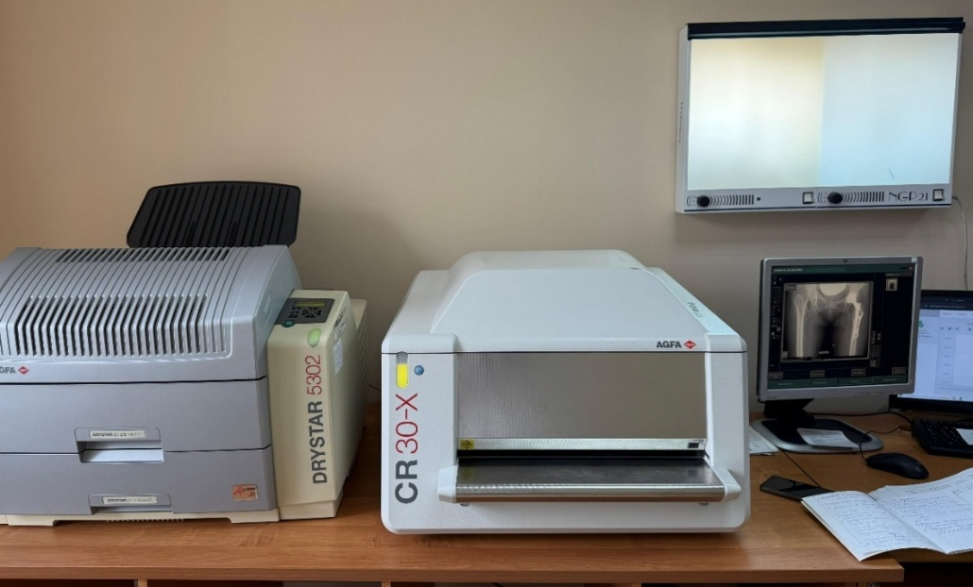

Рисунок 15 – Система получения и обработки рентгенологических изображений

На полученных рентгенограммах проводилась детальная оценка анатомо-структурных изменений, характерных для диспластического коксартроза Crowe IV. Признаки проксимального смещения головки бедренной кости оценивали путем определения положения головки относительно тазовых ориентиров. Головка бедра при тяжелой дисплазии значительно смещена краниально – вплоть до развития высокого вывиха бедра с формированием ложного сустава (неоартроза). Обращали внимание на то, образует ли смещенная головка новую суставную поверхность на подвздошной кости (ложную вертлужную впадину) и насколько далеко она находится от истинной вертлужной впадины. Также оценивались диспластические изменения вертлужной впадины – ее глубина и наклон крыши. В норме вертлужная впадина обеспечивает достаточное покрытие головки, а при дисплазии отмечается уплощение, малый угол покрытия и наклоненность крыши впадины. На ПЗ-снимках измеряли угол наклона крыши вертлужной впадины (ацетабулярный угол) – угол между горизонталью через сустав и линией, проведенной по краю крыши впадины, а также определяли центр–краевой угол Виберга (угол отражающий степень латерального покрытия головки, при дисплазии он снижен). Эти параметры позволяли количественно охарактеризовать степень недостаточности покрытия головки бедра вертлужной впадиной (например, ацетабулярный угол > 10° трактуется как признак дисплазии). Анализировалось состояние суставной щели тазобедренного сустава. В норме ширина суставной щели составляет около 4 мм (измеряется в наиболее узком отделе, обычно верхнемедиальном), что отражает суммарную толщину гиалинового хряща. При коксартрозе отмечается неравномерное сужение суставной щели, вплоть до локального её исчезновения при тяжелом остеоартрозе, что указывает на значительную утрату хряща. Особенно выраженное снижение высоты суставной щели наблюдалось в верхних отделах сустава, подвергающихся наибольшей нагрузке. Оценивалась выраженность субхондрального остеосклероза – уплотнения кости под хрящом в зонах наибольшей нагрузки. При диспластическом коксартрозе Crowe IV, как правило, отмечался выраженный субхондральный склероз особенно по краю вертлужной впадины (крыше) и во верхней части головки бедра. Наличие плотной склеротической зоны свидетельствует о хронической перегрузке и адаптивной реакции кости. Помимо этого, на снимках выявляли краевые остеофиты – костные разрастания по краям суставной впадины и головки, которые расценивалось как признак выраженного деформирующего артроза. Кроме того, отмечали другие дегенеративно-дистрофические изменения: наличие кистозных просветлений (субхондральных кист) в вертлужной впадине или головке, деформацию и уплощение головки бедра, состояние кортикальной пластинки по верхнему краю вертлужной впадины, а также признаки неоартроза. Неоартроз проявлялся на рентгенограмме как новая суставная щель между смещенной головкой и подвздошной костью выше уровня истинной впадины, часто сопровождающаяся ремоделированием кости в этой области. Наличие сформированного неоартроза указывало на длительное существование высокого вывиха и адаптацию организма к такому положению бедра.
Для количественной оценки проксимального смещения (вывиха) головки бедренной кости применяли классификацию Crowe. На обзорной ПЗ-рентгенограмме таза измеряли вертикальную высоту смещения головки относительно тазовых ориентиров (рисунок 14). Практически это осуществлялось следующим образом: проводилась линия, соединяющая точки «слезной капли» (teardrop) на обеих сторонах таза – так называемая интертеардропная линия, приблизительно соответствующая нижнему краю истинных вертлужных впадин. Затем определяли расстояние от этой линии до условного центра головки бедра (либо до основания шейки), смещенной кверху. Полученное вертикальное расстояние сопоставляли с высотой таза по вертикали. Crowe et al. предложили выражать величину вывиха в процентах от высоты таза по результатам ПЗ-рентгенографи.
Для исследования рассматривались случаи диспластического коксартроза IV типа по Crowe, то есть врожденный высокий вывих бедра с полным выходом головки из впадины. Применение данной классификации позволило объективно квалифицировать степень краниального смещения головки и учесть особенности анатомии сустава при планировании лечения.
В дальнейшем, рентгенологическое исследование использовалось для оценки результатов хирургического вмешательства в послеоперационном периоде. Оценка течения послеоперационного периода и сроков консолидации подвертельной остеотомии бедренной кости проводилась на основании клинико-рентгенологических данных при динамическом наблюдении. Контрольное рентгенологическое обследование выполнялось в стандартных переднезадних проекциях непосредственно после операции, а также через 1,5; 3; 6 и 12 месяцев после хирургического вмешательства.
При анализе рентгенограмм учитывались следующие признаки консолидации зоны остеотомии: выраженность линии остеотомии, наличие костных перемычек между костными фрагментами, формирование костных мостиков, а также отсутствие признаков нестабильности зоны остеотомии при функциональной нагрузке.
Для объективизации рентгенологической оценки консолидации применялась шкала оценки костного сращения, предложенная Matsushita T. и соавт. [104], основанная на балльной оценке линии остеотомии в трёх анатомических зонах. Линия остеотомии, распространяющаяся до противоположного кортикального слоя бедренной кости, условно подразделялась на следующие зоны:
- hinge zone – шарнирная зона;
- mid-zone – центральная зона;
- closing zone – зона замыкания.
Каждая из указанных зон оценивалась отдельно по трёхбалльной шкале:
- 0 баллов - чётко визуализируемая линия остеотомии либо наличие радиолюцентной зоны;
- 1 балл - частичное исчезновение линии остеотомии или её фрагментарная визуализация;
- 2 балла - отсутствие визуализации линии остеотомии, соответствующее формированию костного сращения.
Суммарный показатель консолидации рассчитывался путём сложения баллов по всем трём зонам и мог варьировать от 0 до 6 баллов, отражая степень формирования костного регенерата в зоне остеотомии (рисунок 16).
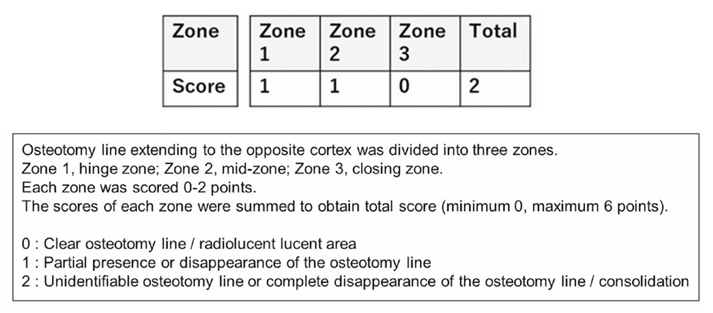

Рисунок 16 – Схема оценки рентгенологических признаков консолидации остеотомии по шкале Matsushita T. и соавт. (2022)

Рентгенологическая оценка консолидации выполнялась двумя независимыми специалистами, неосведомлёнными о распределении пациентов по группам исследования. В случае расхождения полученных оценок проводилось повторное совместное обсуждение до достижения согласованного результата.
С целью сопоставимого межгруппового анализа и нивелирования влияния локальных различий процесса сращения между отдельными анатомическими зонами для количественной оценки его динамики дополнительно использовался средний балл консолидации, рассчитываемый как среднее арифметическое значений по трём зонам, каждая из которых оценивалась по шкале от 0 до 2 - х баллов.
Методика компьютерной томографии тазобедренного сустава
Компьютерно-томографическое исследование выполнено на мультиспиральном компьютерном томографе Fujifilm Supria (Япония, 2019) с возможностью одновременного получения 168 срезов за один оборот трубки (рисунок 17).

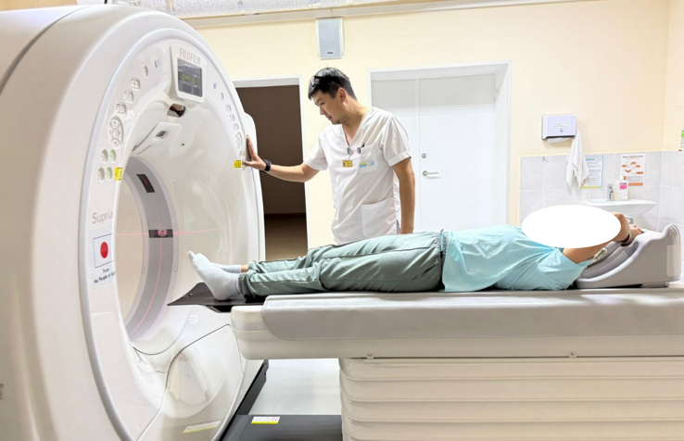

Рисунок 17 – Процесс подготовки пациента к КТ-исследованию на аппарате Fujifilm Supria

Аппарат оснащен автоматическим инжектором для контрастного усиления. Пациентов укладывали на спину с выпрямленными нижними конечностями. Сканирование проводили от уровня гребней подвздошных костей таза до средней трети бедренной кости. Толщина аксиального среза составляла ~2,5мм с последующей реконструкцией изображений с 0,625 мм. Полученные аксиальные томограммы в формате DICOM экспортировались на рабочую станцию для последующей обработки и анализа.
Основной целью выполнения КТ тазобедренного сустава было уточнение характера и степени анатомических изменений при высоком врожденном вывихе бедра необходимых для планирования остеотомии и эндопротезирования. При помощи КТ решались следующие задачи:
- Уточнение степени дисплазии и анатомических параметров сустава: оценка конфигурации вертлужной впадины, степени покрытия головки бедренной кости, угловых параметров сустава и иных проявлений дисплазии. КТ позволяет детально визуализировать нарушения формы вертлужной впадины (например, ее треугольную уплощенную форму при Crowe IV) и определить степень недоразвития костных структур сустава.
- Визуализация истинного центра вращения: определение анатомического центра ротации тазобедренного сустава в нормальном положении (истинной вертлужной впадине). За счет трёхмерной визуализации таза и бедренной кости на КТ удается точно локализовать центр ротирования в истинной (анатомической) вертлужной впадине, который служит ориентиром для установки вертлужного компонента эндопротеза и сравнения с текущим (патологическим) положением головки.
- Определение проксимального (краниального) смещения головки бедренной кости: измерение величины, на которую головка бедра смещена вверх относительно истинного центра вращения тазобедренного сустава. В случаях дисплазии Crowe IV проксимальное смещение головки достигает в среднем ~4 – 5 см, что эквивалентно полному врожденному вывиху бедра. Данные КТ позволяют количественно определить это смещение (по вертикали от центра анатомической впадины до центра головки) для расчета необходимой величины остеотомии и предотвращения чрезмерного удлинения конечности при репозиции сустава.
- Оценка костномозгового канала бедренной кости: измерение диаметра и формы внутреннего канала бедренной кости на различных уровнях проксимального отдела. При высоком вывихе бедра характерно узкое интрамедуллярное пространство и повышенная торсия бедренной кости. По КТ точно измеряли внутренний диаметр канала (особенно в области предполагаемой остеотомии и ниже) и толщину кортикального слоя, что важно для выбора типа и размера ножки эндопротеза, а также для планирования техники остеотомии (например, оценка возможности вклинения ножки имплантата без избыточного риска раскола кости).
Все полученные КТ-изображения в формате DICOM были проанализированы с использованием специализированного программного обеспечения для медицинской визуализации. На рабочей станции выполнялись многоплоскостные реконструкции (МПР) в коронарной и сагиттальной плоскостях, что дополняло стандартные аксиальные срезы при оценке пространственных соотношений. С помощью электронного измерительного инструментария проводились точные линейные и угловые измерения на КТ-снимках. В частности, определяли величину краниального смещения головки бедра (расстояние по вертикали между центром головки и истинным центром ротации вертлужной впадины), измеряли ширину костномозгового канала бедренной кости на разных уровнях, а также оценивали угловые параметры проксимального отдела бедра, например, антеверсионный угол шейки бедра. КТ-измерения подтвердили наличие узкого интрамедуллярного канала и избыточной антеверсии у всех пациентов с Crowe IV, что необходимо учитывать при подборе компонентов эндопротеза. Кроме того, при помощи КТ рассчитывали длину укорочения бедра, необходимую для перемещения головки в анатомическую позицию без натяжения мягких тканей. Все измерения выполнялись дважды двумя независимыми исследователями с последующим усреднением результатов, что повышало точность и воспроизводимость данных.
Для более наглядной оценки сложной анатомии выполнялась трёхмерная (3D) реконструкция тазобедренного сустава и проксимального отдела бедренной кости на основе КТ-данных. DICOM-изображения были импортированы в программное обеспечение для 3D-моделирования. Костные структуры таза и бедра сегментировали посредством пороговой фильтрации по плотности (выделение костной ткани) с последующим ручным редактированием контура, после чего автоматически генерировалась трехмерная модель скелета соответствующей области. В результате получали детализированную 3D-модель, отображающую истинную вертлужную впадину, головку бедренной кости (в патологическом положении) и весь проксимальный отдел бедренной кости (включая большой и малый вертел, диафиз вплоть до уровня истмуса). На рисунке 18 показан пример такой реконструкции: модель тазобедренного сустава с высоко расположенной бедренной головкой относительно истинного центра вращения.

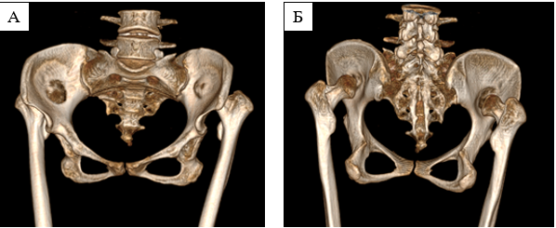

Рисунок 18 – КТ тазобедренного сустава: А – прямая проекция; Б – задняя проекция

Построенная 3D-модель использовалась для виртуального планирования укорачивающей остеотомии бедренной кости. В интерактивном режиме моделировали поперечную остеотомию в подвертельной области бедра и сопоставляли отрезки кости после укорочения. Уровень остеотомии выбирали с учетом анатомических ориентиров – обычно в метадиафизарной зоне, нижележащей малому вертелу. Согласно литературным рекомендациям, при высоком вывихе бедра остеотомию целесообразно выполнять примерно на 1–2 см ниже уровня малого вертела, что обеспечивает оптимальное соосное сопоставление фрагментов и достаточную площадь контакта кости для сращения (рисунок 19).

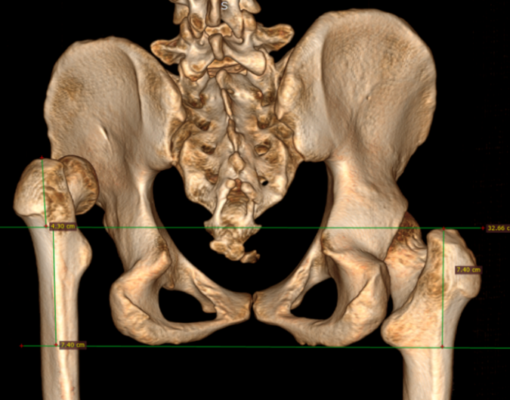

Рисунок 19 – 3D-реконструкция таза и бедренных костей по данным КТ с определением величины укорочения конечности

Используя 3D-модель, можно точно определить это расстояние и угол распила перпендикулярно длинной оси бедра. В частности, проводилась оценка сопоставимости проксимального и дистального фрагментов при разных вариантах длины укорочения, виртуально измеряли площадь контакта кортикальных оболочек при смыкании отрезков кости. Такой подход аналогичен методике, описанной в исследованиях, где трехмерный анализ показал зависимость площади контакта от уровня остеотомии и длины укорочения. По результатам 3D-планирования для каждого пациента намечали оптимальное расположение остеотомии, обеспечивающее баланс между достаточным укорочением (для репозиции головки) и максимальной площадью контакта отломков для последующей стабильной фиксации. Кроме того, трехмерная визуализация позволяла оценить ориентацию проксимального фрагмента после остеотомии и планируемую деротацию бедра для коррекции избыточной антеверсии. Чёткая идентификация анатомических ориентиров на модели таких, как верхушка малого вертела, линия бедренной шейки, направление костного канала облегчала выбор плана остеотомии и последующее сопоставление фрагментов в правильном положении. По сути, 3D-модель служила «виртуальным прототипом» предстоящей операции, на котором хирург мог отработать основные этапы вмешательства.
Методика проведения телерентгенографии нижних конечностей
В качестве альтернативы традиционной рентгенографии для оценки длины ног в алгоритме применена телеметрия на мультиспиральном компьютерном томографе Fujifilm Supria (Япония, 2019). Данный 168-срезовый КТ-аппарат с системой постобработки (PACS) позволял получить как аксиальные томограммы, так и реконструированные «сливные» изображения большой протяженности. Пациента укладывали на стол томографа в положении лежа на спине с выпрямленными ногами (рисунок 17). В процессе сканирования стол автоматически продвигался через апертуру, выполнялась телерентгенограмма. Полученные данные загружались в ПО PACS. В результате формировалось непрерывное изображение от уровня подвздошных костей до дистальных отделов стоп, что было эквивалентно телерентгенограмме (рисунок 20).

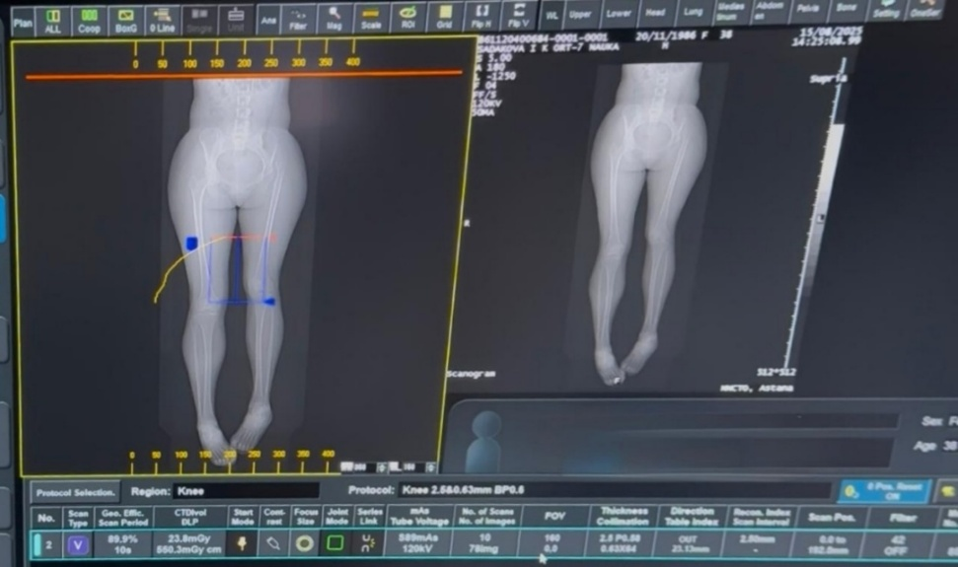

Рисунок 20 – КТ-телеметрия нижних конечностей: изображения в прямой проекции

На КТ-телерентгенограммах выполнялись линейные измерения длины костных сегментов с помощью цифровых инструментов PACS. Для каждой нижней конечности определяли следующие показатели:
- длина бедренной кости – расстояние от верхушки большого вертела до межмыщелковой линии дистального отдела бедра (уровень суставной линии колена);
- длина большеберцовой кости – расстояние от межмыщелковой линии проксимального отдела голени (плато большеберцовой кости) до основания медиальной лодыжки (дистальный конец большеберцовой кости);
- анатомическая (суммарная) длина конечности – сумма длины бедренной и большеберцовой костей, отражающая полную длину ноги от проксимального отдела бедра до уровня голеностопного сустава.
- абсолютное укорочение конечности – разница анатомической длины между поражённой конечностью с дисплазией тазобедренного сустава и противоположной стороной. Этот показатель представляет истинное укорочение, обусловленное анатомическим различием в длине костей между здоровой и больной ногой.
Использование цифровой КТ-телерентгенограммы позволило устранить погрешности, связанные с увеличением и проекционными искажениями, присущими обычной рентгенографии, благодаря чему была достигнута высокая точность измерений длины костей. Все измерения выполнялись для обеих нижних конечностей, после чего вычислялась разница (абсолютное укорочение) в миллиметрах (рисунок 21).

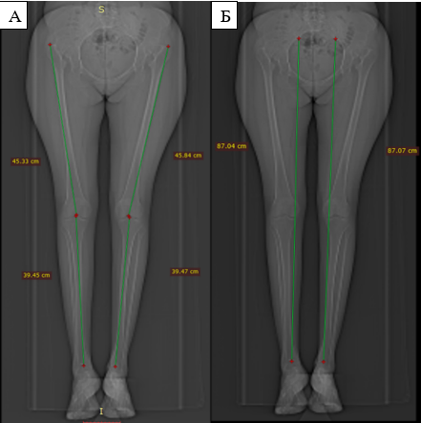

Рисунок 21 – Телерентгенограмма нижних конечностей при двусторонней дисплазии тазобедренных суставов IV типа по Crowe: А) определение длины бедренных и большеберцовых костей; Б) суммарнная длина конечностей

Для каждого пациента определялись обе величины диспропорции длины ног – анатомическое укорочение и относительное укорочение. Затем эти показатели сопоставляли между собой, оценивая степень их совпадения или различия. Таким образом, проводилась оценка расхождения между истинной разницей длины конечностей и функциональной (наблюдаемой при стоянии) разницей.
Дополнительно на основании данных КТ-телеметрии определяли вклад отдельных сегментов – бедренной и большеберцовой кости – в общую величину укорочения. Разницу длины бедренных костей между поражённой и здоровой стороной рассчитывали отдельно также как и разницу длины большеберцовых костей. Сравнение этих величин позволяло выяснить, какой сегмент (бедро или голень) в большей степени обусловливает неравенство длины ног в каждом случае.
Результаты проведённых измерений использовались для непосредственного предоперационного планирования хирургической тактики. В частности, по данным КТ-телеметрии вычисляли величину необходимого удлинения укороченной конечности при предстоящем тотальном эндопротезировании тазобедренного сустава. Если анатомическая разница в длине ног превышала безопасный порог удлинения (около 40 мм), это расценивалось как прямая рекомендация к выполнению укорачивающей остеотомии бедренной кости. Данный порог основан на рисках перерастяжения мягких тканей и повреждения седалищного нерва при удлинении конечности более ~4 см.
При значительном укорочении (характерном для дисплазии по Crowe IV) в план операции включали резекцию фрагмента бедренной кости соответствующего размера. Объём (длина) резекции рассчитывался индивидуально на основании измеренного абсолютного укорочения: стремились удалить такой участок кости, который компенсирует избыточную длину, превышающую безопасное удлинение. Проще говоря, длина резецируемого фрагмента бедра примерно соответствовала величине, на которую укорочение превышает ~40 мм (с учётом возможности частичного удлинения за счёт тракции мягких тканей и установки эндопротеза). Это позволяло после остеотомии и протезирования достичь максимально возможного выравнивания длины ног с минимальной остаточной разницей. Главной целью планирования было восстановление биомеханического равновесия таза и конечностей, избегая чрезмерного натяжения мягких тканей; в первую очередь, важно профилактически снизить риск нейропатии седалищного нерва за счёт ограничения длины удлинения конечности.
При разработке плана учитывались и данные рентгенографии стоя. Степень наклона таза и выраженность сколиоза давали представление о компенсаторных возможностях опорно-двигательного аппарата пациента. Эти сведения помогали спрогнозировать, как коррекция длины отразится на положении таза и позвоночника. Таким образом, интеграция информации из КТ (абсолютное укорочение и сегментарный вклад) и из клинико-рентгенологической оценки стоя (относительное укорочение, наклон таза, сколиоз) позволяла хирургу оптимально определить необходимость и объём укорачивающей остеотомии, а также спланировать параметры эндопротеза (например, длину ножки протеза) для компенсации оставшейся разницы.
Анкетирование пациентов
Для комплексной клинико-функциональной оценки состояния пациентов с диспластическим коксартрозом IV типа по классификации Crowe до и после оперативного вмешательства применялись валидированные шкалы: визуально-аналоговая шкала боли (ВАШ), Harris Hip Score (HHS) и Oxford Hip Score (OHS). Использование анкетных инструментов позволило получить стандартизированную и количественно измеримую информацию о выраженности болевого синдрома, нарушении функции тазобедренного сустава и общем уровне качества жизни пациентов [105].
Оценка болевого синдрома осуществлялась с использованием визуально-аналоговой шкалы боли (ВАШ). Пациенты указывали уровень испытываемой боли на горизонтальной шкале длиной 10 см, где значение 0 см соответствовало отсутствию боли, а 10 см – максимально возможную боль. Балльная интерпретация проводилась следующим образом:
- 0 баллов – отсутствует боль;
- 1–3 балла – слабая боль;
- 4–6 баллов – умеренная боль;
- 7–9 баллов – выраженная боль;
- 10 баллов – крайне интенсивная, нестерпимая боль.
Функциональное состояние тазобедренного сустава оценивалось по шкале Harris Hip Score (HHS), включающей баллы по четырём основным категориям: болевой синдром (максимум – 44 балла), функция (максимум – 47 баллов), амплитуда движений (максимум – 5 баллов), наличие деформации (максимум – 4 балла). Суммарное значение HHS интерпретировалось следующим образом:
- ≥ 90 баллов – отличный результат;
- 80–89 баллов – хороший;
- 70–79 баллов – удовлетворительный;
- <70 баллов – неудовлетворительный функциональный статус.
Оксфордская шкала (Oxford Hip Score, OHS) применялась для субъективной оценки болевого синдрома, функционального состояния тазобедренного сустава и влияния заболевания на качество жизни пациента в течение последних 4 недель. Шкала включает 12 вопросов, каждый из которых оценивается по 5-балльной системе (от 0 до 4 баллов), итоговая сумма варьирует от 0 до 48 баллов. Более высокий балл соответствует лучшему функциональному состоянию и меньшей выраженности симптомов. Интерпретация результатов проводилась следующим образом:
- 40–48 баллов – отличная функция;
- 30–39 баллов – хорошая функция;
- 20–29 баллов – умеренное нарушение;
- менее 20 баллов – выраженное функциональное ограничение.
Анкетирование проводилось в плановом порядке до момента госпитализации и после операции в стабильных амбулаторных условиях. Полученные результаты заносились в индивидуальную медицинскую документацию пациента и служили исходной точкой для последующей оценки эффективности проведённого хирургического лечения в динамике.
Предоперационное планирование
Предоперационное планирование проводилось в обязательном порядке для всех пациентов и включало использование рентгенографических, телерентгенографических и компьютерно-томографических методов визуализации. Планирование осуществлялось в рамках стандартного диагностического протокола и направлялось на определение объёма оперативного вмешательства, параметров остеотомии и подбора компонентов эндопротеза. Рентгенография таза выполнялась в переднезадней проекции в положении стоя с равномерной нагрузкой на обе нижние конечности. На основании рентгенограмм оценивались уровень проксимального смещения головки бедренной кости, степень гипоплазии вертлужной впадины, морфология проксимального отдела бедренной кости. Для подбора размеров вертлужного и бедренного компонентов использовались прозрачные или цифровые рентгенологические шаблоны. Телерентгенография нижних конечностей в положении стоя применялась для количественной оценки анатомического укорочения поражённой конечности и определения необходимости выполнения укорачивающей остеотомии. На основании полученных измерений рассчитывались параметры предполагаемой резекции. Компьютерная томография тазобедренного сустава проводилась в аксиальной плоскости с тонкими срезами. Исследование применялось для уточнения состояния костномозгового канала бедренной кости, определения его диаметра, формы и проходимости, а также для детальной визуализации анатомии вертлужной впадины. В рамках предоперационного этапа также выполнялась оценка трансфузионной готовности, включая расчет предполагаемой кровопотери, определение объёма заготовки крови при наличии показаний.

2.4 Хирургическая техника укорачивающей подвертельной поперечной остеотомии бедренной кости при тотальном эндопротезировании тазобедренного сустава
Оперативное вмешательство выполнялось под общей эндотрахеальной анестезией при укладке пациента на контралатеральный бок с обязательной фиксацией таза и нижней конечности для обеспечения стабильности операционного поля. Хирургический подход к тазобедренному суставу осуществлялся через передне-боковой подход по Хардингу, создающий оптимальные условия для визуального контроля и поэтапного выполнения вмешательства на тазобедренном суставе. Последовательное рассечение мягкотканных слоёв выполнялось до достижения уровня большого вертела, после чего осуществлялось вскрытие суставной капсулы по её передней поверхности. При выявлении выраженных дегенеративно-дистрофических изменений капсулы сустава, включая её гипертрофию и фиброз, выполнялось частичное иссечение с целью увеличения операционного пространства и улучшения подвижности окружающих тканей. После оценки состояния зоны неоартроза осуществлялось удаление деформированной головки бедренной кости.
Анатомическое размещение вертлужного компонента обеспечивалось за счёт выполнения поперечной остеотомии в подвертельной зоне бедренной кости. Истинное расположение вертлужной впадины определялось визуально и пальпаторно, после чего впадина обрабатывалась сферическими фрезами с последовательным увеличением диаметра. Ацетабулярный компонент устанавливался методом пресс-фита. В случаях, когда полная посадка чашки в истинную вертлужную впадину была недостижима, применялась дополнительная фиксация имплантата винтами. После установки вертлужного компонента производилась установка полиэтиленового вкладыша.
Подготовка канала бедренной кости выполнялась поэтапным применением рашпилей и разверток до получения необходимого размера для имплантации выбранного бедренного компонента. Объём резекции в зоне остеотомии задавался предоперационно на основании поэтапного алгоритма, а после пробной репозиции фрагментов выполнялась его интраоперационная верификация с учётом состояния мягкотканных структур и длины нижней конечности. Линия остеотомии на дистальном фрагменте маркировалась электрокоагулятором, после чего проводилась резекция в пределах анатомически обоснованного объёма. После восстановления осевой конфигурации и коррекции длины фрагментов выполнялась имплантация окончательного бедренного компонента.
При наличии в зоне остеотомии признаков ротационной либо аксиальной нестабильности применялась дополнительная фиксация.
Особенности фиксации зоны остеотомии в основной и контрольной группах:
Так, в основной группе при наличии ротационной и/или аксиальной нестабильности выполнялась фиксация разработанной деротационной пластиной с угловой стабильностью (патент РК № KZ8955 от 29.03.2024 г.), после выравнивания остеотомированных проксимального и дистального фрагментов пластина устанавливалась на латеральную поверхность бедренной кости в соответствии с анатомическим профилем участка. Фиксация выполнялась блокируемыми винтами в количестве не менее трёх на каждый фрагмент. Конструкция пластины обеспечивала проведение винтов под заданными углами, что позволяла формировать двукортикальную опору и надёжно обходить ножку бедренного компонента эндопротеза, исключая её контакт с винтовыми каналами (рисунок 22).

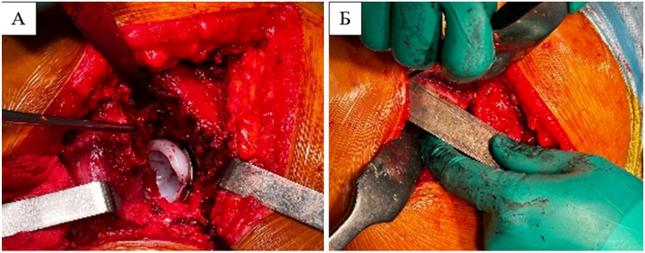
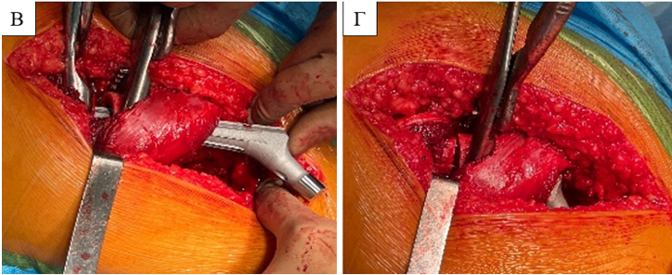

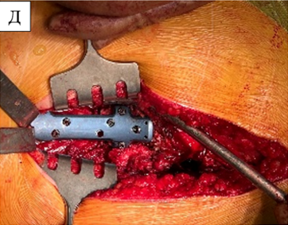
Рисунок 22 – Интраоперационные этапы ТЭТС с поперечной подвертельной остеотомией бедра и фиксацией с деротационной пластиной с угловой стабильностью у пациента с дисплазией тазобедренного сустава IV типа по Crowe: А) имплантация вертлужного компонента в анатомическое ложе; Б) выполнение поперечной подвертельной остеотомии бедра; В) удаление предварительно рассчитанного костного фрагмента; Г) имплантация бедренного компонента; Д) фиксация зоны остеотомии с деротационной пластиной
В контрольной группе фиксация зоны подвертельной остеотомии выполнялась с использованием традиционной прямой пластины с блокируемыми винтами, применяемой в рутинной ортопедической практике. После выравнивания проксимального и дистального фрагментов пластина устанавливалаcь на латеральную поверхность бедренной кости с последующей поэтапной фиксацией винтами. Направление винтовых каналов данной конструкции ориентировано преимущественно перпендикулярно оси бедренной кости, вследствие чего проводимые винты фиксировались преимущественно в одном кортикальном слое, что ограничивало возможность выполнения двукортикальной фиксации при наличии бедренной ножки эндопротеза (рисунок 23).
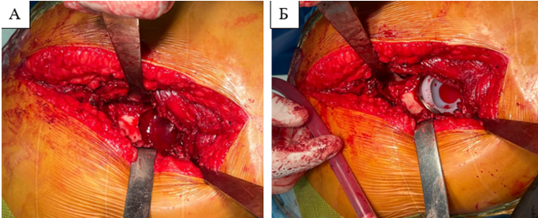
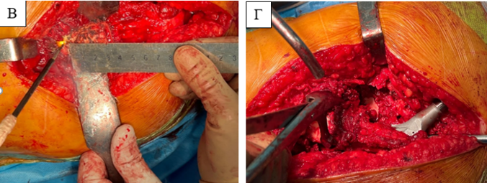
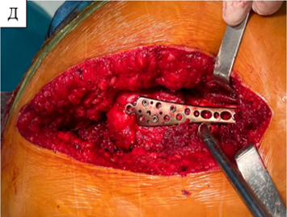
Рисунок 23 – Интраоперационные этапы ТЭТС с поперечной подвертельной остеотомией бедра и фиксацией с использованием традиционной пластиной с угловой стабильностью у пациента с дисплазией тазобедренного сустава IV типа по Crowe: А) нахождение истинной вертлужной впадины; Б) размещение ацетабулярного компонента в анатомически правильном положении; В) измеренние костного сегмента для резекции; Г) имплантация бедренного компонента; Д) фиксация зоны остеотомии с использованием традиционной пластиной.
Финальным этапом вмешательства являлся контроль корректности функционирования эндопротеза, включая оценку его устойчивости и подвижности в суставе, после чего выполняли последовательное закрытие хирургического доступа с дренированием операционной области.

2.5 Статистические методы
Расчёт объёма выборки
Априорный расчёт объёма выборки был выполнен с использованием программного обеспечения G*Power версии 3.1.9.7 (Heinrich Heine University Düsseldorf, Германия). Расчёт проводился для двухвыборочного сравнения независимых групп с применением двустороннего t-критерия Стьюдента (Means: Difference between two independent means, two-tailed), что соответствовало дизайну исследования и характеру анализируемых количественных показателей.
В расчёте использовались следующие параметры: уровень статистической значимости α = 0,05, статистическая мощность 1–β = 0,80, соотношение численности групп 1:1, а также ожидаемый размер эффекта Cohen’s d = 0,75, соответствующий умеренно-крупному клинически значимому эффекту. Выбор величины ожидаемого эффекта был обусловлен характером хирургического вмешательства и масштабом различий клинических, функциональных и интраоперационных показателей, выявленных в пилотных данных и подтверждённых результатами исследования.
Согласно результатам априорного расчёта, минимально необходимый объём выборки составил 29 пациентов в каждой группе (общий объём — 58 пациентов), при фактической статистической мощности 0,80. С учётом возможных потерь на этапе наблюдения и для повышения надёжности статистического анализа в исследование было включено по 30 пациентов в основную и контрольную группы, что обеспечило достаточную статистическую мощность для проведения межгруппового сравнительного анализа (рисунок 24)

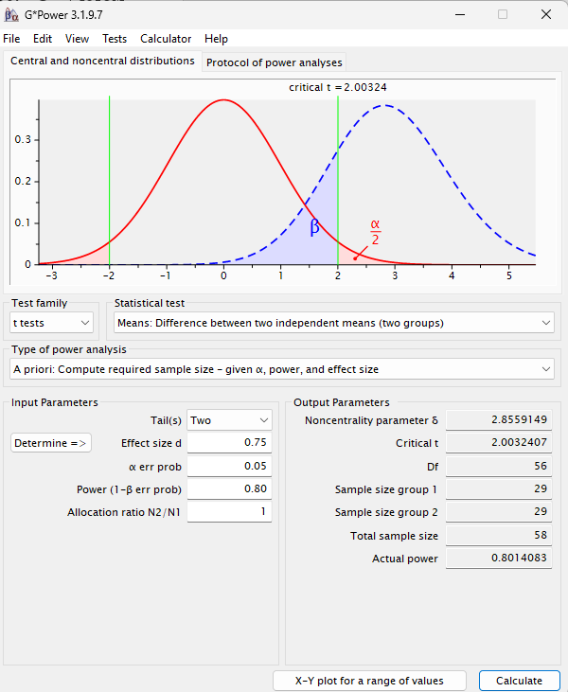

Рисунок 24 – Априорный расчёт объёма выборки для сравнения двух независимых групп с использованием программы G*Power 3.1.9.7 (α = 0,05; 1–β = 0,80; Cohen’s d = 0,75; двусторонний t-критерий).

Обработка и анализ полученных данных выполнялись с применением программного пакета IBM SPSS Statistics, версия 26.0 (IBM Corp., США). Проверка количественных показателей на соответствие нормальному распределению осуществлялась с использованием критерия Шапиро–Уилка при объёме выборки менее 50 наблюдений.
При наличии нормального распределения результаты количественных переменных представлялись в виде среднего арифметического значения (M) и стандартного отклонения (SD); дополнительно указывались 95% доверительные интервалы (95% ДИ). В случаях, когда распределение отличалось от нормального, данные описывались с использованием медианы (Me) и интерквартильного диапазона (Q1–Q3).
Качественные (категориальные) показатели анализировались с представлением абсолютных значений и относительных частот (%). Для сравнения двух независимых групп по количественным признакам при нормальном распределении и гомогенности дисперсий применялся t-критерий Стьюдента; при нарушении равенства дисперсий использовался t-критерий Уэлча. В случае ненормального распределения данных применялся U-критерий Манна–Уитни.
Оценка различий между долями и анализ взаимосвязей в таблицах сопряжённости проводились с использованием χ²-критерия Пирсона при ожидаемых частотах более 10; при меньших ожидаемых значениях применялся точный критерий Фишера. В качестве показателя силы эффекта для относительных величин рассчитывалось отношение шансов (ОШ) с указанием 95% доверительного интервала.При анализе многопольных таблиц сопряжённости сравнение процентных распределений осуществлялось с применением χ²-критерия Пирсона. Различия считались статистически значимыми при уровне значимости p <0,05.

3 РЕЗУЛЬТАТЫ ИССЛЕДОВАНИЯ
В соответствии с поставленными задачами результаты исследования изложены поэтапно: от разработки и математического моделирования новой деротационной пластины до клинической оценки её эффективности при тотальном эндопротезировании тазобедренного сустава у пациентов с диспластическим коксартрозом IV типа по классификации Crowe.
На первом этапе была сконструирована модель деротационной пластины и проведён её биомеханический анализ методом конечных элементов с целью предварительного обоснования прочности и устойчивости конструкции. Далее были выполнены клинические исследования, включающие две группы пациентов: основную – с применением разработанной деротационной пластины и контрольную – с использованием традиционного метода остеосинтеза. Сравнительный анализ охватывает интраоперационные параметры, послеоперационную динамику, сроки консолидации остеотомии, функциональные исходы, частоту осложнений и другие показатели.
Представленные ниже результаты позволяют комплексно оценить целесообразность применения новой конструкции в условиях высокого уровня анатомической деформации и технической сложности оперативного вмешательства.

3.1 Результаты математического моделирования деротационной пластины
Метод конечных элементов (МКЭ) позволил всесторонне оценить биомеханические характеристики системы «эндопротез – бедренная кость – деротационная пластина» в условиях физиологической нагрузки. Проведённый анализ дал важную информацию о распределении напряжений, смещениях и коэффициентах запаса прочности, подтвердив механическую надёжность и устойчивость компонентов системы.
Анализ по напряжениям Мизеса выявил зоны наибольшей нагрузки, сосредоточенные в ключевых участках конструкции. Результаты представлены на рисунке 25, где отмечены концентрации напряжений в области головки бедренной кости, на границе «эндопротез – кость» и в зоне деротационной пластины.

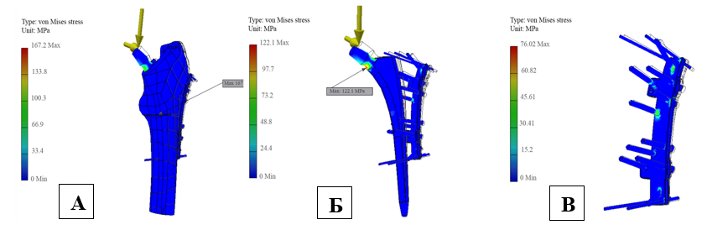
Рисунок 25 – Распределение эквивалентных напряжений по Мизесу (МПа): А) напряжение в бедренной кости при физиологической нагрузке, максимальное значение зафиксировано в области головки бедренной кости; Б) напряжение на границе «эндопротез – кость» с концентрацией в области головки эндопротеза; В) напряжение в деротационной пластине, максимальные значения наблюдаются вблизи отверстий под винтами

Максимальное напряжение 167,2 МПа наблюдалось в области головки бедренной кости, что связано с сосредоточением вертикальных и горизонтальных сил. На границе между эндопротезом и костью уровень напряжения составил 122 МПа, а максимальное напряжение в деротационной пластине достигло 76 МПа. Указанные значения значительно ниже предела текучести соответствующих материалов, что свидетельствует о безопасной эксплуатации конструкции как при нормальных, так и при экстремальных нагрузках. Равномерное распределение напряжений в деротационной пластине дополнительно подтверждает её способность эффективно воспринимать биомеханическую нагрузку без риска механического разрушения.
Анализ смещений позволил глубже оценить относительное перемещение элементов системы под нагрузкой. На рисунке 26 представлено распределение смещений в конструкции.
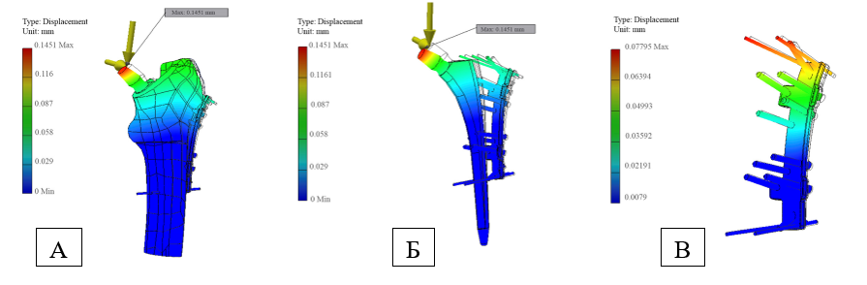
Рисунок 26 – Смещения элементов системы (мм): А) смещение бедренной кости под воздействием физиологической нагрузки, максимальные значения отмечены в области головки эндопротеза; Б) распределение смещений на границе «эндопротез – кость», наибольшее смещение зафиксировано в области головки эндопротеза; В) смещение деротационной пластины, минимальные значения сосредоточены в области тела пластины и винтов, что подтверждает её стабилизирующую функцию.
Максимальное смещение 0,1451 мм зафиксировано в области головки эндопротеза, тогда как деротационная пластина продемонстрировала минимальное смещение – 0,08 мм. Этот результат подчёркивает стабилизирующую роль пластины в конструкции и её способность эффективно контролировать ротационные и аксиальные движения. Полученные данные свидетельствуют о значительном вкладе пластины в поддержание механической целостности зоны остеотомии и обеспечении долгосрочной стабильности всей системы.
Оценка коэффициента запаса прочности позволила всесторонне проанализировать механическую надёжность системы. Распределение коэффициентов запаса по компонентам конструкции представлено на рисунке 27, где особо подчёркивается прочность деротационной пластины.

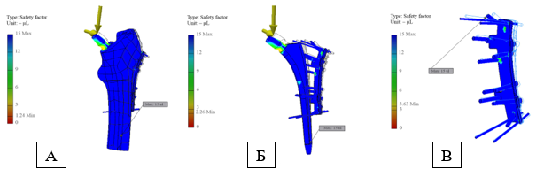
Рисунок 27 – Коэффициент запаса прочности системы: А) распределение коэффициента запаса прочности в бедренной кости при воздействии нагрузки, минимальное значение 1,24 отмечено в области кортикального слоя; Б) коэффициент запаса прочности на границе «эндопротез – кость», минимальное значение 2,26 зафиксировано в области шейки эндопротеза; В) коэффициент запаса прочности деротационной пластины, минимальное значение 3,63 локализовано вблизи отверстий под винты, что указывает на достаточный запас прочности конструкции
Минимальный коэффициент запаса 3,63 был зафиксирован в области пластины, в то время как для кости и эндопротеза он составил 1,24 и 2,26 соответственно. Полученные результаты подчёркивают важность точного позиционирования винтов и правильность выбора материалов для снижения концентрации напряжений и обеспечения долговечности имплантата.
Целевая оценка деротационной пластины выявила зоны концентрации напряжений при нагрузке. На следующем рисунке 28 максимальное значение 76,02 МПа локализовано в области отверстий под винты. Это значение значительно ниже предела текучести титанового сплава (900–1100 МПа), что свидетельствует о способности пластины выдерживать высокие напряжения без потери структурной целостности. Умеренные уровни напряжений в диапазоне 4,63–10,71 МПа наблюдались вдоль тела пластины, что подтверждает равномерное распределение нагрузки, повышающее её долговечность и надёжность при несущих функциях.
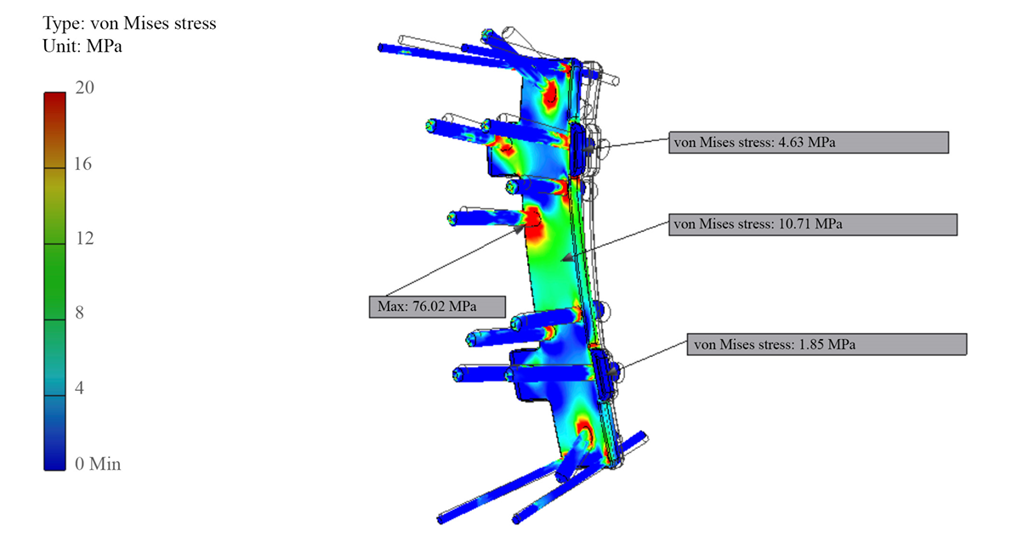
Рисунок 28– Напряжения по Мизесу в деротационной пластине
в диапозоне от 0 до 20 МПа
Общая оценка работы компонентов системы представлена в сводных результатах расчёта напряжённо-деформированного состояния (НДС), приведённых в таблице 4, и оно подчёркивает, что для деротационной пластины максимальное напряжение по Мизесу составило 76 МПа, что привело к смещению на 0,08 мм, а минимальный коэффициент запаса прочности составил 3,63. Эти показатели подтверждают хорошую совместимость пластины с эндопротезом и бедренной костью, а также надёжную работу всех компонентов конструкции в условиях физиологической нагрузки.
Таблица 4. Сравнительные результаты расчёта напряжённо-деформированного состояния (НДС)
Показатели | Пластина | Кость | Эндопротез
Максимальное эквивалентное напряжение по Мизесу, (Мпа) | 76 | 167,2 | 122
Максимальное линейное смещение, (мм) | 0,08 | 0,094 | 0,145
Минимальный коэффициент запаса прочности | 3,63 | 1,24 | 2,26
Полученные результаты подчёркивают важность применения современных методов вычислительного моделирования для оптимизации конструкции имплантатов. Эффективность деротационной пластины демонстрирует её способность снижать риск осложнений, связанных с подвертельной укорачивающей остеотомией таких, как нестабильность и чрезмерное смещение. Благодаря равномерному распределению напряжений и сохранению структурной целостности пластина доказала свою пригодность для клинического применения при тяжёлых формах дисплазии тазобедренного сустава. Проведённое исследование подтверждает, что деротационная пластина является надёжным элементом системы «эндопротез – бедренная кость» и обладает значительным потенциалом для улучшения клинических исходов в ортопедической хирургии (Приложение Б, авторское свидетельство РК № 65522 от 19.11.2025г.) [106]. Анализ, учитывающий ключевые параметры распределения напряжений, контроль смещений и коэффициенты запаса прочности, создаёт основу для последующей экспериментальной верификации и внедрения данной конструкции в клиническую практику.

Алгоритм предоперационного планирования укорачивающей остеотомии
В результате проведённого исследования разработан алгоритм предоперационного планирования укорачивающей остеотомии бедренной кости у пациентов с диспластическим коксартрозом IV типа по Crowe. Данный алгоритм основан на комплексной рентгенодиагностике и компьютерной томографии, позволяющие точно оценить укорочение конечности и спланировать оптимальное вмешательство (Приложение Б, авторское свидетельство РК № 63260 от 06.10.2025г.) [107]. Алгоритм включает последовательно выполняемые этапы.
Этап 1. Определение истинной разницы в длине конечностей.
На первом этапе выполнялась рентгеногафия, КТ и телерентгенография нижних конечностей в положении стоя, обеспечивающая панорамное изображение обеих ног в прямой проекции. Проводилось измерение длины бедренной и большеберцовой костей по сегментам: от вершины головки бедра (или от верхушки большого вертела) до межсуставной линии коленного сустава и до основания медиальной лодыжки. Суммирование сегментов позволяло определить анатомическую длину каждой конечности. Разница между полученными значениями фиксировалась как абсолютное укорочение. При одностороннем поражении сравнение проводили с контралатеральной здоровой стороной, при двустороннем с учетом нормативных показателей.
Этап 2. Оценка компонента укорочения за счёт вывиха бедра (высоты смещения головки)
На втором этапе алгоритма определяется высота смещения головки бедренной кости относительно истинного центра вращения вертлужной впадины по данным обзорной рентгенографии таза и КТ-реконструкции. При этом фиксируется вертикальная дистанция от верхушки большого вертела до анатомического центра вертлужной впадины. При одностороннем вывихе (Crowe IV) показатель сопоставляется с контралатеральной стороной, при двустороннем поражении оценка проводится для каждой конечности отдельно. Прогнозируемое удлинение конечности рассчитывается по величине смещения: удлинение свыше 40 мм рассматривается как фактор высокого риска повреждения седалищного нерва и мягкотканных осложнений. Одномоментное удлинение более 50 мм без выполнения остеотомии считается недопустимым. Исходя из полученных измерений, укорачивающую остеотомию включали в план, если прогнозируемое удлинение при вправлении превышало 30–40 мм. При крайне высоких вывихах, когда головка располагается на уровне крыла подвздошной кости когда величина смещения заведомо превосходит безопасный предел одномоментного удлинения выполнение укорачивающей остеотомии рассматривали как обязательное
Этап 3. Расчёт оптимального размера укорачивающей остеотомии бедренной кости
На третьем этапе алгоритма при установке вертлужного компонента в истинный центр вертлужной впадины выполнялся расчёт оптимальной длины подвертельной поперечной укорачивающей остеотомии бедренной кости у пациентов с высоким врождённым вывихом бедра (Crowe IV). Цель расчёта заключалась в выборе объёма резекции, позволяющего достигнуть планового баланса длины конечностей при ограничении острого удлинения до безопасного предела. Для того чтобы не «перетягивать» мягкие ткани, размер укорачивающей остеотомии рассчитывали как разность между потенциальным удлинением 𝐻 + 𝑆 и целевым удлинением, формула (2):

L_{ost, plan} = (H + S) – ΔLL_{post} (2)

Исходные параметры и обозначения (мм)
- H – вертикальная высота смещения центра головки бедренной кости над истинным центром вертлужной впадины (по калиброванной AP-рентгенограмме/КТ);
- S – суммарная «геометрическая» поправка имплантов вдоль оси конечности, формула (3):
S = Δ_{cup} + p Δ _{head}, (3) p=cos(180∘−CCD)

где
Δ_{cup} – вертикальное смещение чашки относительно истинного центра. Δcup = 0 при установке вертлужного компонента на истинный центр вращения;
Δ _{head} – «номинальная» длина головки (короткая −3,5 мм; стандарт 0 мм; длинная +3,5; и т.д.). Вклад в длину конечности – не вся эта величина, а её проекция вдоль оси конечности: 𝑝 Δ _{head}.
𝑝 = cos (180° − CCD) – коэффициент проекции для угла шейка-диафиз (CCD):
для Wagner Cone 135°: 180-135 = 45° ⇒ 𝑝 = cos 45° = $\frac{\sqrt{2}}{2}$ ≈ 0,707.

Отсюда:
головки ±3,5/±7,0/±10,5 мм дают по длине примерно ±2,5/±5,0/±7,4 мм (3,5 × 0,707 ≈ 2,47 → 2,5; 7,0 × 0,707 ≈ 4,95 → 5,0; 10,5 × 0,707 ≈ 7,41 → 7,4).
Фактическую посадку стержня учитывали интраоперационно, при необходимости S корректировали на −Δ_{sink} (1 мм дополнительного углубления снижает длину на 1 мм).
В одностороннем случае величина планируемого острого удлинения ограничивается двумя величинами: требуемым для выравнивания удлинением D (по телерентгенографии) и безопасным пределом одномоментного удлинения L_{safe}. Поэтому целевое удлинение задавали как, формула (4):

ΔLL_{post} = min (D, L_{safe}), (4) ΔLL_{рost} ≤ L_{safe}

ΔLL_{post} – фактическое острое удлинение оперируемой конечности после редукции;
D – требуемое удлинение оперируемой конечности для выравнивания (по телерентгенографии нижних конечностей): D>0, если оперируемая нога короче;
𝐿_{safe} – предел допустимого острого удлинения (обычно 40 мм; при повышенных нейрорисках 35 мм).
Если вычисленное L_{ost,plan} оказывалось отрицательным, остеотомию не выполняли (принимали L_{ost,plan} =0). Величину резекции рассчитывали по формуле и, при необходимости, интраоперационно корректировали.
Данная формула применима к односторонним случаям. При двустороннем поражении целевое удлинение требуется заранее распределить между сторонами (например, симметрично или этапно), после чего расчёт выполняют раздельно для каждой стороны.
Предложенная формула представляет собой модифицированный авторский вариант, основанный на геометрических взаимосвязях между центрами вращения тазобедренного сустава и параметрами имплантатов. Коррекция выполнена с учётом принципов восстановления длины конечности при тотальном эндопротезировании, описанных Ranawat C.S. и соавт. [108].
Этап 4. Выбор уровня и типа остеотомии
На четвертом этапе алгоритма после расчёта необходимой длины резецируемого фрагмента определяется уровень остеотомии. При высоких врождённых вывихах оптимальным считается выполнение остеотомии в подвертельной области примерно на 1 см ниже нижнего края малого вертела. Такой уровень позволяет эффективно низводит бедро вниз, не нарушая целостности вертельной зоны, и обеспечивает сопоставление костных отломков с достаточной площадью контакта. В рамках разработанного алгоритма предпочтение отдано поперечной остеотомии. Этот вариант технически прост, воспроизводим и при правильной фиксации обеспечивает необходимую стабильность отломков. Унификация выбора в пользу поперечной остеотомии делает алгоритм стандартизированным и удобным для практического применения в широкой клинической практике. Дополнительно на этапе планирования учитывается возможность ротационной коррекции. При наличии избыточной антеверсии проксимального фрагмента, характерной для диспластического коксартроза IV типа по Crowe, предусматривается перед окончательной фиксацией корректирующий поворот отломков. Планирование угла выполняется по данным КТ, ориентируясь на ось шейки и дистальный отдел бедра с целевым значением антеверсии около 10 – 15°. Все параметры – уровень остеотомии, её длина, необходимость и объём ротационной коррекции – фиксируются в протоколе предоперационного планирования и служат основой для выполнения хирургического этапа.
Этап 5. Планирование тактики эндопротезирования и фиксации остеотомии
Завершающим шагом алгоритма являлся выбор тактики эндопротезирования и способа фиксации остеотомии. На основании данных КТ и рентген-разметки выполняли шаблонное планирование (templating) размеров компонентов эндопротеза. Ацетабулярный компонент планировали к установке в истинный центр вертлужной впадины с максимально возможным погружением в костное ложе; при гипоплазии предусматривали чаши малого диаметра (44 – 46 мм) с возможностью дополнительной фиксации винтами и/или костной пластикой. Для фиксации бедренного компонента применяли удлинённые бесцементные конусные стержни, обеспечивающие диафизарную стабильность и перекрытие линии остеотомии на 4 – 6 см дистальнее. При признаках ротационной или осевой нестабильности алгоритм предусматривал установку деротационной пластины, что позволяло надёжно контролировать ротационную подвижность и обеспечивало дополнительную стабилизацию остеотомированных фрагментов, особенно, при коррекции избыточной антеверсии бедра.
Кроме того, на этапе планирования оценивали необходимость мягкотканных релизов. При выраженной аддукционной контрактуре бедра в план включали частичную тенотомию приводящих мышц (и другие релизы по показаниям), что облегчало редукцию, способствовало достижению стабильности и позволяло удержать фактическое удлинение в пределах безопасного диапазона.
Для демонстрации практического применения предложенного алгоритма был выполнен анализ предоперационных данных пациентки Ж., 38 лет, поступившей с клинико-рентгенологическими признаками дисплазии левого тазобедренного сустава IV типа по Crowe, укорочении левой нижней конечности на 4,0 см. Планировалось выполнение тотального эндопротезирования тазобедренного сустава. Ориентировочные размеры: ацетабулярный компонент диаметр 44 мм, вкладыш 44/28 мм и бедренный компонент №15.
Этап 1. Определение истинной разницы в длине нижних конечностей
По данным телерентгенографии нижних конечностей:
- длина бедра: справа – 38,59 см, слева – 39,48 см;
- длина голени: справа – 33,36 см, слева – 33,36 см;
- суммарная длина конечности: справа – 71,95 см, слева – 72,84 см.
Несмотря на почти симметричные сегментарные измерения клинически определялось функциональное укорочение левой нижней конечности на 4 см, обусловленное высоким проксимальным смещением головки бедренной кости. Таким образом, необходимое удлинение конечности (D) для восстановления длины составило 40 мм.
Этап 2. Оценка компонента укорочения за счёт проксимальное смещения головки бедра
По калиброванной переднезадней рентгенографии таза определена вертикальная дистанция между верхушкой большого вертела и истинным центром вращения вертлужной впадины. У пациентки она составила: H = 78,5 мм (7,85 см). Смещение свыше 40 мм расценивается как критический показатель риска натяжения седалищного нерва, а величина 78,5 мм значительно превышает безопасные пределы. Таким образом, вправление бедренной головки в истинный центр без укорачивающей остеотомии привело бы к одномоментному удлинению около 7,8 см, что абсолютно противопоказано. Исходя из общепринятого безопасного лимита одномоментного удлинения конечности: до L_{safe} = 40 мм, выполнение укорачивающей остеотомии признано обязательным.
Этап 3. Расчёт оптимального размера укорачивающей остеотомии бедренной кости.
Расчёт выполняли по модифицированной формуле:
L_{ost,plan}​ = (H + S) − ΔLL_{post​}
где:
H = 78,5 мм – вертикальная высота смещения;
S = 0 мм, поскольку чашка планируется в истинный центр (Δcup = 0), тоиспользуется стандартная головка (Δhead = 0);
ΔLLpost = min(D, Lsafe) = min(40, 40) = 40 мм.

L_{ost,plan} ​= (78,5 + 0) – 40 = 38,5 мм

Таким образом, оптимальный объём резекции составил 38 – 40 мм, что обеспечивает достижение баланса длины конечностей при сохранении безопасного предела одномоментного удлинения.
Этап 4. Определение уровня и типа укорачивающей остеотомии
С учётом величины резекции и анатомических особенностей у пациентки был выбран подвертельный уровень остеотомии, расположенный на 1 см ниже нижнего края малого вертела. Предпочтение отдано поперечной остеотомии как наиболее воспроизводимой и позволяющей выполнить ротационную коррекцию. По данным КТ у пациентки выявлена избыточная антеверсия проксимального отдела бедренной кости, что потребовало планирования её коррекции до целевых значений 10 – 15°. Все параметры остеотомии, включая величину резекции, уровень пересечения кости и объём ротационной коррекции, были зафиксированы в предоперационном протоколе.
Этап 5. Планирование тактики эндопротезирования и метода фиксации остеотомии
В ходе планирования было определено, что
- ацетабулярный компонент диаметром 44 мм устанавливается в истинный центр вращения;
- вкладыш 44/28 мм;
- бесцементный конусный стержень №15 с диафизарной фиксацией позволяет перекрыть линию остеотомии на 5 – 6 см.
Учитывая ожидаемую ротационную нестабильность остеотомированных фрагментов после коррекции антеверсии, в план включено использование деротационной пластины как дополнительного стабилизирующего элемента.
Применение алгоритма позволило:
- количественно определить истинный объём смещения бедра;
- рассчитать оптимальную длину резекции (≈ 4 см);
- выбрать безопасную тактику восстановления длины конечности;
- стандартировать уровень и тип остеотомии;
- обосновать необходимость ротационной коррекции и деротационной фиксации.
Таким образом, пример пациентки Ж., демонстрирует практическую применимость разработанного алгоритма и его эффективность при планировании хирургического лечения диспластического коксартроза IV типа по Crowe.

3.3 Клинические результаты применения деротационной пластины при укорачивающей остеотомии: сравнительный анализ с контрольной группой
Демографические и клинические характеристики пациентов
Для оценки клинической эффективности различных методов остеосинтеза зоны остеотомии у пациентов с диспластическим коксартрозом IV типа по классификации Crowe был проведён сравнительный анализ двух клинически сопоставимых групп. По результатам анализа демографических показателей обследованных пациентов (n = 60) средний возраст составил 41,52 ± 11,43 лет (от 19 до 60 лет), что соответствует преимущественно молодой и средней возрастной категории. В исследуемой выборке преобладали женщины – 83,3% (n = 50), мужчины составили лишь 16,7% (n = 10). По стороне поражения чаще встречалась левосторонняя локализация диспластического коксартроза – у 61,7% пациентов (n = 37), тогда как правосторонняя локализация наблюдалась у 38,3% (n = 23). По характеру поражения в большинстве случаев регистрировалась односторонняя форма заболевания: левосторонняя – у 43,3% пациентов (n = 26), правосторонняя и у 45,0% (n = 27). Двусторонняя форма дисплазии выявлена лишь у 11,7% обследованных (n = 7). Таким образом, основная часть исследуемой группы представлена женщинами с преобладанием левосторонней локализации патологии, а двусторонние формы встречались относительно редко. Медиана длительности госпитализации составила 14,0 суток (Q1–Q3: 13,0–17,0; min–max: 9–23). Антропометрические характеристики пациентов также находились в пределах сопоставимых значений: средний рост – 160,95 ± 8,32 см (от 140 до 178 см), масса тела – 68,33 ± 10,29 кг (от 42 до 90 кг). Индекс массы тела (ИМТ) у включённых в исследование пациентов в среднем составил 26,41 ± 3,88 кг/м² (от 18,70 до 34,48 кг/м²), что соответствует нормальным и умеренно избыточным значениям (таблица 5).

Таблица 5 – Общая характеристика пациентов исследуемой выборки

Показатели | M ± SD / Me | 95% ДИ / Q₁ – Q₃ | n | min | max
Возраст , M ± SD | 41,52 ± 11,43 | 38,56 – 44,47 | 60 | 19,00 | 60,00
Койка дней, Me | 14,00 | 13,00 – 17,00 | 60 | 9,00 | 23,00
Height (cm)  рост, M ± SD | 160,95 ± 8,32 | 158,80 – 163,10 | 60 | 140,00 | 178,00
Weight (kg) Вес (кг), M ± SD | 68,33 ± 10,29 | 65,67 – 70,99 | 60 | 42,00 | 90,00
BMI (Kg/m2) ИМТ (кг / м2), M ± SD | 26,41 ± 3,88 | 25,40 – 27,41 | 60 | 18,70 | 34,48

Таким образом, выборка пациентов характеризовалась сопоставимым соматическим статусом и однородностью антропометрических показателей, что позволило объективно оценивать результаты применения различных методов остеосинтеза зоны остеотомии при диспластическом коксартрозе IV типа.
В основную группу вошли 30 пациентов, которым выполнялась фиксация зоны поперечной подвертельной остеотомии с использованием разработанной деротационной пластины. Контрольную группу составили 30 пациентов, у которых фиксация остеотомии выполнялась с применением традиционной пластины. Средний возраст пациентов в основной группе составил 39,23 ± 11,6 лет (от 19 до 60 лет), а в контрольной – 43,80 ± 11,0 лет (от 19 до 60 лет). По половому составу в обеих группах преобладали женщины: в основной – 80,0% (n = 24), в контрольной – 86,7% (n = 26); мужчины составили соответственно 20,0% (n = 6) и 13,3% (n = 4). Распределение пациентов по полу в обеих группах представлено на рисунке 29.

Рисунок 29 – Распределение пациентов по полу в основной и контрольной группах
Средний рост пациентов в основной группе составил 161,5 ± 7,88 см, в контрольной группе – 160,4 ± 8,83 см (p = 0,613). Масса тела в основной группе находилась в пределах 67,90 ± 9,06 кг, а в контрольной – 68,77 ± 11,53 кг (p = 0,747). Индекс массы тела (ИМТ) также был сопоставим: 26,07 ± 3,66 кг/м² в основной и 26,75 ± 4,13 кг/м² в контрольной группе (p = 0,502). Длительность госпитализации не имела статистически значимых различий: медиана составила 14,0 дней [13,0; 17,0] в основной и 14,0 дней [13,0; 16,0] в контрольной группе (p = 0,834). Сравнительные демографические характеристики обеих групп представлены в таблице 6.

Таблица 6 – Сравнительная характеристика демографических показателей пациентов основной и контрольной групп

№ | Показатель | Основная группа (n=30) | Контрольная группа (n=30) | p-значение
1 | Возраст M (SD) | 39,23 (11,60) | 43,80 (10,97) | 0,123
2 | Женщины, n (%) | 24 (80,0%) | 26 (86,7%) | 0,731
3 | Мужчины, n (%) | 6 (20,0%) | 4 (13,3%) | 0,731
4 | Рост (см) M (SD) | 161,50 (7,88) | 160,40 (8,83) | 0,613
5 | Масса тела (кг) M (SD) | 67,90 (9,06) | 68,77 (11,53) | 0,747
6 | Индекс массы тела (кг/м²) M (SD) | 26,07 (3,66) | 26,75 (4,13) | 0,502
7 | Длительность госпитализации (дней) Me [IQR] | 14,00  [13,00; 17,00] | 14,00  [13,00; 16,00] | 0,834

Эти данные подтверждают сопоставимость соматического статуса пациентов в обеих группах, где преобладали значения массы тела, соответствующие нормальному или умеренно избыточному уровню. Все пациенты основной группы были включены в исследование в плановом порядке на основании строго определённых критериев, а данные по контрольной группе были получены ретроспективно из медицинской документации при соблюдении критериев сопоставимости. Это обеспечило формирование репрезентативной выборки и клинически сопоставимых групп для последующего анализа результатов лечения.
На момент включения у пациентов не выявлялись признаки системных воспалительных заболеваний, декомпенсированных соматических состояний или других сопутствующих патологий, способных повлиять на объём оперативного вмешательства, выбор хирургической тактики или прогноз послеоперационного восстановления. Таким образом, демографические и клинические характеристики пациентов обеспечили надёжную основу для объективной сравнительной оценки эффективности различных методов фиксации зоны остеотомии.
Таким образом, сравнительный анализ клинико-демографических характеристик показал отсутствие статистически значимых различий между основной и контрольной группами по возрасту, полу, росту, массе тела, индексу массы тела и длительности госпитализации (p> 0,05). Это подтверждает исходную сопоставимость исследуемых групп и обеспечивает корректность последующего анализа эффективности различных методов остеосинтеза зоны остеотомии.
Жалобы, анамнез и физикальное обследование пациентов
Пациенты, включённые в исследование, предъявляли жалобы характерные для тяжёлых форм диспластического коксартроза IV типа по классификации Crowe. Основными симптомами являлись выраженный болевой синдром в области тазобедренного сустава, усиливающийся при ходьбе и физических нагрузках, ограничение объёма движений, быстрая утомляемость, нарушение походки и хромота, а также затруднения при выполнении самообслуживания. У части пациентов отмечались ночные боли, приводившие к нарушению сна.
В анамнезе у всех обследованных имелась врождённая дисплазия тазобедренного сустава с последующим прогрессированием дегенеративных изменений и развитием коксартроза. Сравнительный анализ распределения локализации дисплазии тазобедренного сустава показал, что в основной группе преобладала правосторонняя форма – у 50,0% пациентов (n = 15), левосторонняя встречалась в 43,3% случаев (n = 13), двусторонняя – в 6,7% (n = 2). В контрольной группе частота форм дисплазии была сопоставимой: правосторонняя локализация отмечена у 40,0% пациентов (n = 12), левосторонняя – у 43,3% (n = 13), двусторонняя – у 16,7% (n = 5). При наличии двустороннего поражения хирургическое вмешательство осуществлялось на стороне с более выраженными клиническими проявлениями.
Статистически значимых различий между группами по данному показателю не выявлено (p = 0,445), что подтверждает их исходную сопоставимость по характеру поражения.
Сравнительное распределение локализации дисплазии между группами представлено на рисунке 30.

Рисунок 30 – Распределение пациентов по локализации дисплазии тазобедренного сустава в основной и контрольной группах

Физикальное обследование проводилось в соответствии с едиными стандартами, утверждёнными в национальном клиническом протоколе. При осмотре в положении стоя у пациентов обращали внимание на укорочение поражённой нижней конечности, компенсаторный наклон туловища, деформации позвоночного столба и характер походки.
У большинства пациентов наблюдалась характерная для диспластического коксартроза IV типа по классификации Crowe клиническая картина: нарушение оси нижних конечностей, асимметрия ягодичных складок и компенсаторные деформации позвоночника. В ряде случаев выявлялся компенсаторный сколиоз в поясничном отделе, у части пациентов – выраженный гиперлордоз, а в отдельных случаях их сочетание, что отражало степень биомеханических нарушений рисунок 31.

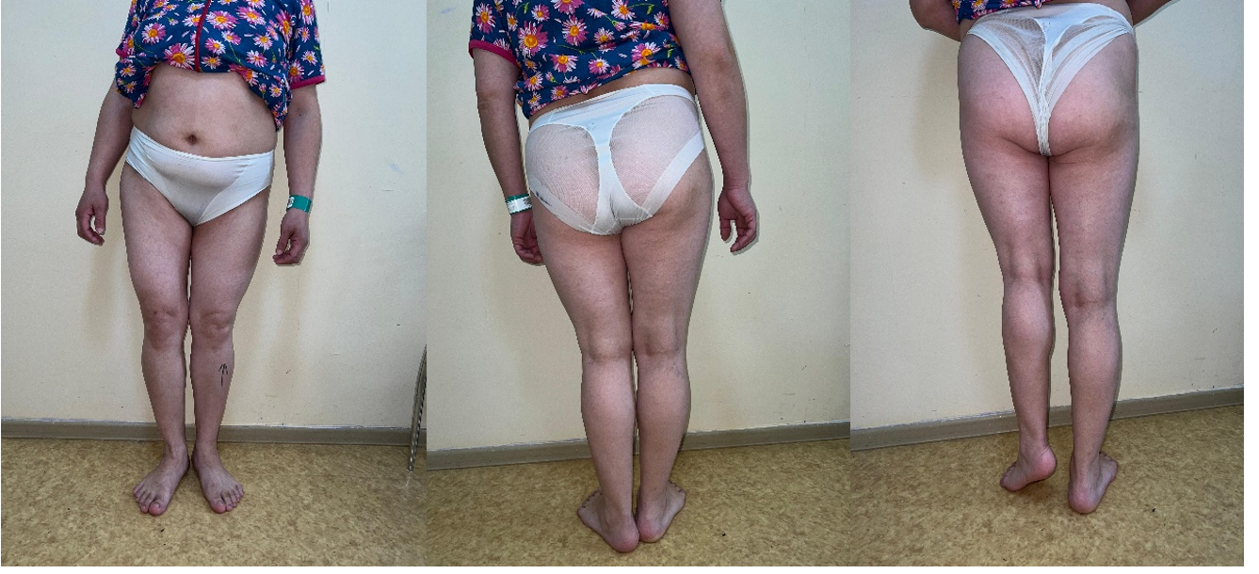
Рисунок 31 – Физикальное обследование пациента в дооперационном периоде

При оценке походки у значительной части пациентов фиксировалась «утиная походка», а также положительный симптом Тренделенбурга, обусловленные слабостью и гипотрофией ягодичных мышц на стороне поражения. Дополнительно у части больных отмечалась гипотрофия мышц бедра и голени, усугубляющая функциональные нарушения.
В ряде наблюдений выявлялись признаки недоразвития голени, а также сопутствующие проявления дисплазии смежных суставов: коленных – с элементами нестабильности и деформации суставной щели, и в отдельных случаях – голеностопных суставов, что снижало опороспособность конечности.
Медианное значение анатомического укорочения конечности составило 4,0 см [2,25–4,38] в основной группе и 4,0 см [3,0–4,88] в контрольной (p = 0,611), при этом статистически значимых различий между группами не выявлено.
Обследование движений в тазобедренном суставе выявило значительное ограничение активной и пассивной амплитуды: страдали сгибание, отведение, внутренняя и наружная ротация, во многих случаях фиксировались контрактуры. Общий объём движений в тазобедренном суставе был существенно снижен у всех пациентов.
Таким образом, физикальное обследование выявило типичный комплекс клинических проявлений тяжёлого диспластического коксартроза IV типа, включающий укорочение конечности, нарушения походки, компенсаторные деформации позвоночника, гипотрофию мышц и вовлечение смежных суставов. Эти данные обеспечили надёжную основу для объективного анализа эффективности различных методов фиксации остеотомии.

3.4 Предоперационные результаты лучевых методов исследования, использованные для планирования укорачивающей остеотомии

Результаты рентгенографического исследования
По данным обзорной рентгенографии таза у всех пациентов с диспластическим коксартрозом IV типа по Crowe определялось выраженное краниальное смещение головок бедренных костей относительно истинных вертлужных впадин. В большинстве случаев головки располагались значительно выше анатомического уровня, что сопровождалось формированием ложных суставов (неоартрозов) в области крыла подвздошной кости.
Истинные вертлужные впадины отличались гипоплазией и наблюдалось их уплощение, снижение глубины и наклонённость крыши, что приводило к недостаточному латеральному покрытию головки бедра. У ряда пациентов выявлялись признаки хронической перегрузки и дегенеративных изменений такие, как субхондральный склероз крыши впадины, краевые остеофиты и кистозная перестройка костной ткани.
Количественный анализ рентгенограмм подтвердил значительные величины краниального смещения головок бедренных костей (рисунок 32).

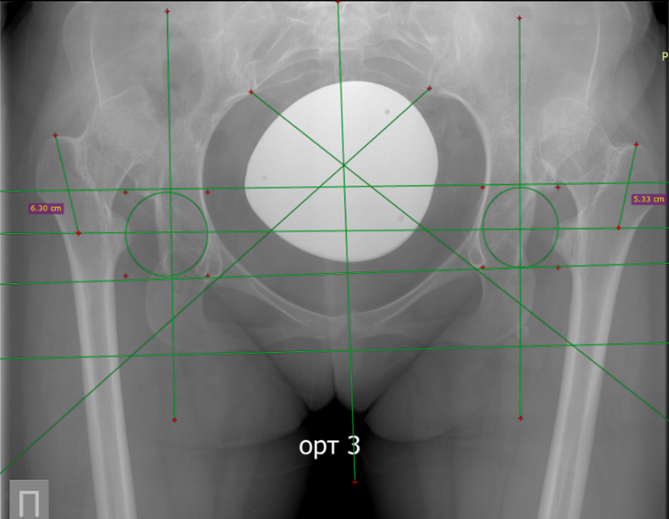

Рисунок 32– Обзорная рентгенография тазобедренных суставов с измерением степени проксимального смещения бедренных головок

У пациентов с правосторонним поражением средняя высота смещения составила 7,25 ± 2,14 мм (от 3,3 до 9,79 мм), при левостороннем – 6,59 ± 1,93 мм (от 4,18 до 10,6 мм). У больных с двусторонним коксартрозом смещение головки бедра справа было в среднем 5,86 ± 2,30 мм (от 2,91 до 9,8 мм), слева – 6,6 ± 2,96 мм (от 2,1 до 11,03 мм) (таблица 7).

Таблица 7 – Показатели высоты смещения головки бедра по подгруппам

Группа пациентов |  | n | Среднее ± SD (мм) | Мин–Макс (мм)
Правосторонний |  | 9 | 7,25 ± 2,14 | 3,3 – 9,79
Левосторонний |  | 13 | 6,59 ± 1,93 | 4,18 – 10,6
Двусторонний | Правый | 11 | 5,86 ± 2,30 | 2,91 – 9,8
Двусторонний | Левый | 11 | 6,6 ± 2,96 | 2,1 – 11,03

Таким образом, обзорная рентгенография позволила выявить краниальное смещение головок бедренных костей, подтвердить тяжёлую степень вывиха и сформировать показания к выполнению укорочающей остеотомии.
Результаты компьютерной томографии
По данным компьютерной томографии у всех пациентов с дисплазией тазобедренного сустава Crowe IV были выявлены характерные анатомические изменения, отражающие выраженную гипоплазию тазобедренного сустава. Со стороны вертлужной впадины отмечалось её уплощение и недостаточная глубина, уменьшение передне-заднего диаметра, а также краниальное смещение истинной впадины. В ряде случаев определялись истончение медиальной стенки и склероз субхондральной кости, что ограничивало возможность реконструкции и требовало индивидуального подбора вертлужного компонента.
В проксимальном отделе бедренной кости выявлялась выраженная гипоплазия метафиза и шейки, сопровождавшаяся уменьшением объёма губчатого вещества, сужением костномозгового канала и относительным утолщением кортикального слоя. Аксиальные срезы позволили зафиксировать наличие избыточной антеторсии бедра, что имело значение при выборе угловой ориентации и стабилизации бедренного компонента.
Краниальное смещение головки бедра в среднем составляло 4 – 5 см, что делало необходимым выполнение укорачивающей подвертельной остеотомии для предотвращения натяжения мягких тканей при репозиции. В предполагаемой зоне остеотомии толщина кортикального слоя оставалась достаточной для надёжной фиксации с использованием деротационной пластины.
Трёхмерные реконструкции, полученные на основе данных КТ в формате DICOM, позволили детально визуализировать диспластические изменения, определить истинное расположение вертлужной впадины и рассчитать величину укорочения бедра. Использование 3D-моделей обеспечило точное предоперационное планирование уровня остеотомии, оптимальное сопоставление костных фрагментов и выбор удлинённых конических бедренных стержней, обеспечивающих стабильную диафизарную фиксацию.
Таким образом, КТ подтвердила наличие комплексных диспластических изменений: гипоплазии вертлужной впадины и проксимального отдела бедра, узкого костномозгового канала, антеторсии и краниального смещения головки, что обосновывало необходимость применения удлинённых конических компонентов и укорачивающей остеотомии при эндопротезировании пациентов с дисплазияй IV типа по Crowe.
Результаты телерентгенографии
В ходе исследования с использованием телерентгенографии была проведена оценка линейных параметров правой и левой нижней конечности до и после операции. Измерения включали длину бедренной и большеберцовой костей, их суммарную длину, а также общую длину нижней конечности. Такой подход позволил объективно определить как анатомическое укорочение (реальная разница в длине костных сегментов), так и относительное укорочение проявляющееся при функциональной нагрузке и компенсируемое положением таза. Анализ телерентгенографических данных показал, что после операции у пациентов отмечались статистически значимые изменения линейных параметров костных сегментов.
У правой нижней конечности зафиксировано уменьшение длины бедренной кости с 40,37 ± 2,98 см до 38,43 ± 3,78 см (p < 0,001). Длина большеберцовой кости статистически значимо не изменилась (35,01 ± 2,52 см до и после операции, p = ns). Суммарная длина бедренной и большеберцовой костей увеличилась с 69,95 ± 5,12 см до 73,44 ± 5,90 см (p < 0,001). Общая длина конечности возросла с 78,53 ± 5,00 см до 79,28 ± 4,69 см (p < 0,001) (таблица 8), (рисунок 33-34).

Таблица 8 – Телерентгенографические показатели правой нижней конечности до и после операции

Измеряемые параметры | До операции см  (n=30) |  | После операции см  (n=30) |  | p
Измеряемые параметры | M ± SD | 95% ДИ | M ± SD | 95% ДИ
Бедренная кость | 40,37 ± 2,98 | 39,25 – 41,48 | 38,43 ± 3,78 | 37,02 – 39,84 | <0,001*
Больщеберцовая кость | 35,01 ± 2,52 | 34,07 – 35,95 | 35,01 ± 2,52 | 34,07 – 35,95
Бедренная кость + больщеберцовая кость | 69,95 ± 5,12 | 68,04 – 71,86 | 73,44 ± 5,90 | 71,24 – 75,65 | <0,001*
Длина нижней конечности | 78,53 ± 5,00 | 76,66 – 80,40 | 79,28 ± 4,69 | 77,52 – 81,03 | <0,001*

При оценке параметров левой нижней конечности также выявлено уменьшение длины бедренной кости с 39,31 ± 3,41 см до 36,96 ± 2,52 см (p < 0,001). Длина большеберцовой кости достоверно не изменилась (34,94 ± 2,65 см и 34,96 ± 2,64 см; p = 0,395). Суммарная длина бедра и голени снизилась с 104,89 ± 7,76 см до 72,24 ± 4,88 см (p < 0,001). Общая длина конечности увеличилась с 77,07 ± 4,72 см до 79,11 ± 4,97 см (p < 0,001) (таблица 9).
Таблица 9 – Телерентгенографические показатели левой нижней конечности до и после операции

Измеряемые параметры | До операции см  (n=30) |  | После операции см  (n=30) |  | p
Измеряемые параметры | M ± SD | 95% ДИ | M ± SD | 95% ДИ | p
Бедренная кость | 39,31 ± 3,41 | 38,04 – 40,58 | 36,96 ± 2,52 | 36,02 – 37,90 | <0,001*
Больщеберцовая кость | 34,94 ± 2,65 | 33,95 – 35,93 | 34,96 ± 2,64 | 33,97 – 35,94 | 0,395
Бедренная кость + больщеберцовая кость | 104,89 ± 7,76 | 101,99 – 107,79 | 72,24 ± 4,88 | 70,41 – 74,06 | <0,001*
Длина нижней конечности | 77,07 ± 4,72 | 75,31 – 78,83 | 79,11 ± 4,97 | 77,25 – 80,96 | <0,001*

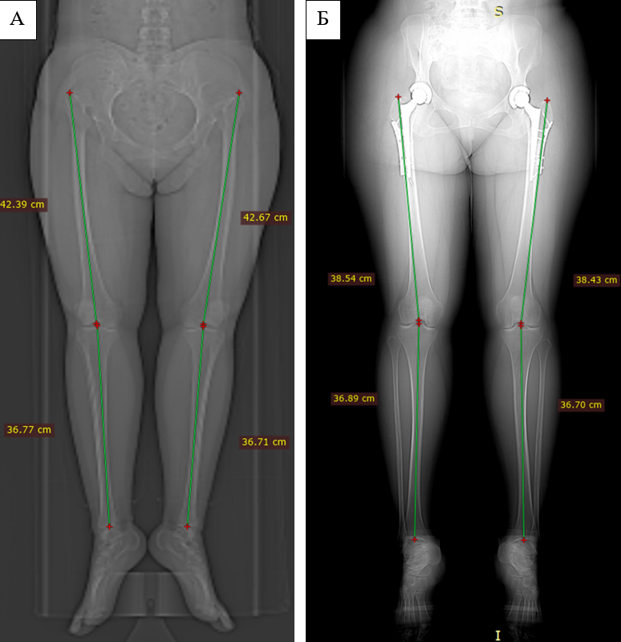

Рисунок 33 – Оценка анатомической длины нижних конечностей до и после эндопротезирования
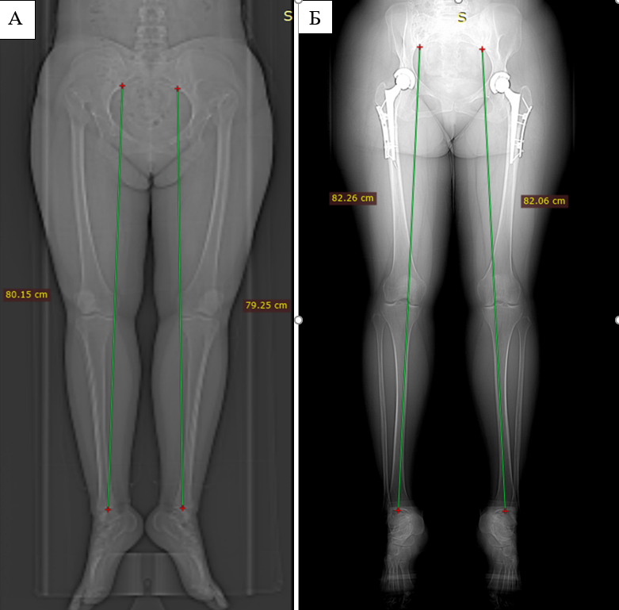

Рисунок 34 – Сравнительная телерентгенография нижних конечностей до после тотального эндопротезирования тазобедренных суставов

Таким образом, проведённый анализ подтвердил, что основным источником укорочения являлась именно бедренная кость, а хирургическая коррекция позволила достичь статистически значимого увеличения её длины и устранить диспропорцию конечностей. В результате исследования отмечалось уменьшение абсолютного укорочения и восстановление симметрии длины нижних конечностей. Устранение относительного укорочения, проявлявшегося функционально за счёт перекоса таза, также подтверждает клиническую значимость выполненной коррекции.

3.5 Комплексная сравнительная оценка интраоперационных параметров, динамики консолидации, структуры осложнений и функционального статуса пациентов
Интраоперационные параметры
Анализ интраоперационных параметров включал оценку стороны хирургического вмешательства, применяемого хирургического доступа, продолжительности операции, объёма интраоперационной кровопотери, размеров остеотомии, глубины установки компонентов эндопротеза, а также характеристик используемых имплантатов.
В совокупной выборке пациентов (n = 60) вмешательства чаще выполнялись на левом тазобедренном суставе – у 61,7% обследованных (n = 37), в то время как правосторонние операции составили 38,3% случаев (n = 23).
При межгрупповом сравнении установлено, что распределение по стороне вмешательства не имело статистически значимых различий: в основной группе вмешательства на левом тазобедренном суставе выполнялись в 63,3% случаев (n = 19), а в контрольной – в 60,0% (n = 18). Правосторонние вмешательства отмечались у 36,7% (n = 11) и 40,0% (n = 12) пациентов соответственно (p = 0,791), что подтверждает сопоставимость групп по данному параметру рисунок 35.

Рисунок 35 – Распределение пациентов по стороне оперативного вмешательства в основной и контрольной группах

Во всех наблюдениях был использован единый хирургический доступ по Хардингу, что обеспечило стандартизацию оперативной техники и сопоставимость полученных данных.
Продолжительность оперативного вмешательства в основной группе составила 100,0 мин [90,0; 110,0], в контрольной – 115,0 мин [95,0; 125,0]; различия были статистически значимыми (p = 0,028). Более короткая продолжительность операции, вероятно, отражает оптимизированную технику установки и анатомическую адаптацию конструкции. Интраоперационная кровопотеря в основной группе составила 500,0 мл [300,0; 500,0], в контрольной – 550,0 мл [412,5; 700,0] (p = 0,003), что может указывать на меньшую травматичность вмешательства. Длина остеотомии в основной группе составила 4,0 см [3,62; 4,88], в контрольной – 3,75 см [3,0; 4,0] (p = 0,013), что связано с особенностями предоперационного планирования и техники выполнения вмешательства. Длина кожного разреза в основной группе составила 16,0 см [16,0; 18,0], в контрольной – 21,0 см [20,0; 23,75]; различия носили высокую статистическую значимость (p <0,001). Более короткий разрез подтверждает менее инвазивный характер хирургического доступа при применении новой методики. Глубина погружения вертлужного компонента составила в основной группе 95,0 % [95,0; 100,0] и 95,0 % [91,25; 95,0] в контрольной (p = 0,037), что свидетельствует о более надёжной фиксации имплантата в условиях оптимизированной установки. Послеоперационное укорочение конечности во всех случаях не превышало 1,0 см (по расчётным данным), что не имело клинической значимости и отражает положительный функциональный результат в отношении восстановления длины конечности (таблица 10).

Таблица 10. Сравнительная характеристика интраоперационных параметров у пациентов основной и контрольной групп

Параметры | Основная группа  Значение (размах) | Контрольная группа  Значение (размах) | p-значение
Продолжительность операции (ЧЧ: ММ), Me [IQR] | 100,00  [90,00; 110,00] | 115,00  [95,00; 125,00] | 0,028*
Интраоперационная кровопотеря, мл Me [IQR] | 500,00  [300,00; 500,00] | 550,00  [412,50; 700,00] | 0,003*
Длина остеотомии см, Me [IQR] | 4,00  [3,62; 4,88] | 3,75  [3,00; 4,00] | 0,013*
Послеоперационное укорочение конечности, см | Во всех случаях клинический показатель составил ≤1,0 (по расчетным данным)
Длина разреза, Me [IQR] | 16,00  [16,00; 18,00] | 21,00  [20,00; 23,75] | <0,001*
Погружение вертлужного компонента, % Me [IQR] | 95,00  [95,00; 100,00] | 95,00  [91,25; 95,00] | 0,037*

Полученные результаты демонстрируют, что предложенная методика обеспечивает достоверное сокращение продолжительности операции, уменьшение объёма кровопотери и длины кожного разреза, а также более оптимальное позиционирование вертлужного компонента. При этом клинически значимого укорочения конечности не отмечено, что подтверждает меньшую травматичность вмешательства и положительный функциональный результат.
Послеоперационный период и сроки консолидации
Результаты клинико-рентгенологического анализа показали различия в динамике формирования костного регенерата в зоне подвертельной остеотомии бедренной кости в зависимости от применяемого метода фиксации (рисунок 36).
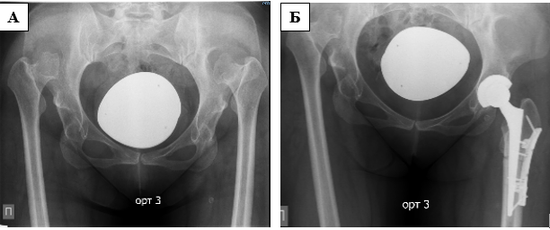
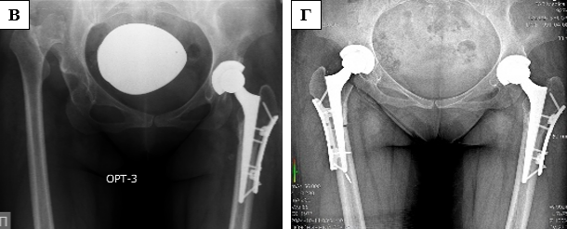
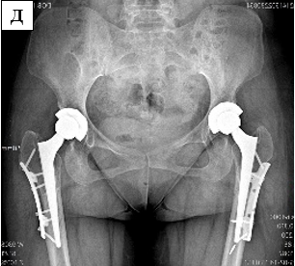
Рисунок 36 – Последовательная рентгенологическая оценка сращения остеотомии после ТЭТС с использованием деротационной пластины с угловой стабильностью у пациента с дисплазией тазобедренного сустава типа Crowe IV: A) дооперационная рентгенограмма; Б) 1,5 месяца после операции; В) 3 месяца после операции; Г) этапное двустороннее ТЭТС: правая сторона через 6 месяцев, левая – через 1,5 месяца; Д) контроль через 12 месяцев
Рентгенологический анализ показал, что уже через 1,5 месяца после операции в основной группе наблюдались более высокие показатели костного регенерата. Среднее значение составило 1,13 ± 0,37, тогда как в контрольной группе – 0,67 ± 0,47 (p = 0,001), что свидетельствует о более выраженном раннем остеогенезе при использовании индивидуализированной деротационной пластины с угловой стабильностью.
Через 3 месяца различия между группами сохранялись и становились ещё более значимыми: 1,47 ± 0,47 в основной группе против 0,97 ± 0,40 в контрольной (p < 0,001). Эти данные отражают активное формирование костных перемычек и стабильный прогресс консолидации остеотомии в основной группе.
К 6 месяцам у всех пациентов основной группы была достигнута практически полная консолидация остеотомии (среднее значение 2,00 ± 0,00). В контрольной группе средний показатель составил 1,80 ± 0,33 (p = 0,03), что указывает на сохранение признаков незавершённого остеогенеза у части пациентов.
К 12 месяцам различия между группами становились статистически незначимыми: 2,00 ± 0,00 в основной группе и 1,90 ± 0,20, а в контрольной (p = 0,12), что отражает завершение ремоделирования костного регенерата и выравнивание отдалённых результатов (таблицы 11–12).

Таблица 11 – Динамика сроков консолидации остеотомии у пациентов основной и контрольной групп

Период наблюдения | Группа | 1 зона  шарнирная зона  Mean ± SD | 2 зона центральная зона Mean ± SD | 3 зона  зона замыкания Mean ± SD
1,5 месяца | Основная (n=30) | 1,2 ± 0,4 | 1,1 ± 0,4 | 1,1 ± 0,3
1,5 месяца | Контрольная (n=30) | 0,7 ± 0,5 | 0,7 ± 0,4 | 0,6 ± 0,5
3 месяца | Основная (n=30) | 1,5 ± 0,5 | 1,5 ± 0,4 | 1,4 ± 0,5
3 месяца | Контрольная (n=30) | 1,0 ± 0,5 | 0.9 ± 0,4 | 1,0 ± 0,3
6 месяцев | Основная (n=30) | 2,0 ± 0,0 | 2,0 ± 0,0 | 2,0 ± 0,0
6 месяцев | Контрольная (n=30) | 1,8 ± 0,4 | 1,8 ± 0,3 | 1,8 ± 0,4
12 месяцев | Основная (n=30) | 2,0 ± 0,0 | 2,0 ± 0,0 | 2,0 ± 0,0
12 месяцев | Контрольная (n=30) | 1,9 ± 0,2 | 1,9 ± 0,2 | 19 ± 0,2

Таблица 12 – Межгрупповое сравнение консолидации остеотомии в разные сроки наблюдения

Период | Группа | Mean ± SD | p-value
1,5 мес | Основная (n=30) | 1,13 ± 0,37 | 0,001
 | Контрольная (n=30) | 067 ± 0,47
3 мес | Основная (n=30) | 1,47 ± 0,47 | <0,001
 | Контрольная (n=30) | 0,97 ± 0,40
6 мес | Основная (n=30) | 2,00 ± 0,00 | 0,03
 | Контрольная (n=30) | 1,80 ± 0,33
12 мес | Основная (n=30) | 2,00 ± 0,00 | 0,12
 | Контрольная (n=30) | 1,90 ± 0,20

Таким образом, полученные данные свидетельствуют о более благоприятном течении послеоперационного периода и достоверно более ранней костной консолидации у пациентов, оперированных с применением деротационной пластины с угловой стабильностью. Это подтверждает её биомеханическую эффективность и клиническую состоятельность в качестве метода фиксации при укорачивающих и поддерживающих остеотомиях у пациентов с диспластическим коксартрозом высокой степени.
Частота и характер послеоперационных осложнений
Анализ послеоперационных осложнений проводился с целью оценки безопасности хирургического вмешательства и надёжности фиксации зоны подвертельной остеотомии.
В основной группе (n = 30), где применялась деротационная пластина с угловой стабильностью, осложнение было зарегистрировано в одном случае (3,3%) [109]. Оно носило интраоперационный характер и было представлено продольной фиссурой проксимального отдела бедренной кости, возникшей на этапе установки бедренного компонента эндопротеза. Повреждение было своевременно выявлено и стабилизировано серкляжной фиксацией. В дальнейшем течение послеоперационного периода было благоприятным, консолидация остеотомии проходила в стандартные сроки, признаков нестабильности фиксации и дополнительных осложнений не отмечено.
В контрольной группе (n = 30), где использовалась традиционная пластина, послеоперационные осложнения были выявлены у трёх пациентов (10,0%). В одном случае (3,3%) на третьи сутки после операции произошёл вывих головки эндопротеза, потребовавший выполнения открытого вправления тазобедренного сустава и последующей пролонгированной иммобилизации. Кроме того, у двух пациентов (6,7%) в раннем послеоперационном периоде отмечались тракционные неврологические нарушения, обусловленные интраоперационной тракцией конечности. Указанные неврологические расстройства носили транзиторный характер и полностью регрессировали в сроки до 6 месяцев после операции на фоне консервативной терапии и динамического наблюдения без формирования стойкого неврологического дефицита.
При сравнении общей частоты послеоперационных осложнений между группами статистически значимых различий выявлено не было (10,0% в контрольной группе против 3,3% в основной группе p = 0,30).
Таким образом, несмотря на отсутствие статистически значимых различий по частоте осложнений, характер послеоперационных осложнений в группах различался. В основной группе осложнение носило технический интраоперационный характер и не оказало влияния на течение послеоперационного периода и отдалённые результаты лечения, тогда как в контрольной группе осложнения сопровождались более выраженным клиническим воздействием и увеличением сроков функционального восстановления.
Функциональные результаты
Функциональные исходы хирургического лечения оценивались в динамике с использованием трёх валидизированных шкал: Harris Hip Score (HHS), Oxford Hip Score (OHS) и визуально-аналоговой шкалы боли (VAS). Измерения проводились в дооперационном периоде, при выписке, а также через 1,5, 3, 6 и 12 месяцев после вмешательства. Полученные данные позволили объективно оценить клиническую эффективность применённых методов остеосинтеза.
По шкале HHS исходные показатели были сопоставимы в обеих группах (67,5 [61,25; 70,0] в основной и 67,0 [65,0; 69,75] в контрольной, p = 0,923). Уже к моменту выписки зафиксированы статистически значимые различия: 79,0 [78,0; 80,0] против 72,0 [70,0; 76,0] (p <0,001). Дальнейшая динамика сохраняла достоверное преимущество основной группы: через 1,5 месяца – 82,0 [80,0; 84,0] против 76,5 [75,0; 79,75] (p < 0,001), через 3 месяца – 84,0 [82,25; 85,0] против 81,5 [80,0; 84,5] (p = 0,002), через 6 месяцев – 86,0 [85,0; 88,0] против 85,0 [83,25; 85,75] (p = 0,012), и через 12 месяцев – 90,0 [90,0; 90,0] против 85,5 [85,0; 88,0] (p < 0,001) (рисунок 37).

Рисунок 37 – Сравнение показателей HHS в разные сроки наблюдения у пациентов основной и контрольной групп (boxplot-диаграмма)

По шкале OHS исходные значения также не различались (23,03 ± 3,31 в основной группе и 23,20 ± 2,30 в контрольной, p = 0,821). Однако, уже к выписке отмечался выраженный контраст: 30,0 [29,25; 30,0] против 25,0 [25,0; 26,0] (p <0,001). На сроках наблюдения сохранялась устойчивая статистически значимая разница в пользу основной группы: через 1,5 месяца – 33,0 [31,0; 34,0] против 28,0 [26,0; 30,0], через 3 месяца – 35,0 [33,0; 36,0] против 28,0 [26,0; 30,0], через 6 месяцев – 39,0 [38,0; 40,0] против 32,0 [30,0; 34,0], и через 12 месяцев – 40,0 [39,0; 40,75] против 34,0 [32,0; 35,0] (во всех случаях p < 0,001) (рисунок 38).

Рисунок 38 – Сравнение показателей OHS в разные сроки наблюдения у пациентов основной и контрольной группах (boxplot-диаграмма)

По шкале VAS в предоперационном периоде различий между группами не выявлено (7,0 [7,0; 8,0] против 7,0 [6,25; 8,0], p = 0,937). На момент выписки показатели боли оставались сопоставимыми (5,0 [5,0; 5,0] против 5,0 [5,0; 6,0], p = 0,283). Начиная с 1,5 месяцев после операции, различия приобрели достоверный характер: 4,0 [4,0; 4,0] против 5,0 [4,0; 5,0] (p <0,001). В дальнейшем сохранялось преимущество основной группы: через 3 месяца – 3,0 [3,0; 4,0] против 4,0 [3,0; 4,0] (p = 0,012), через 6 месяцев – 2,0 [2,0; 3,0] против 3,0 [3,0; 4,0] (p < 0,001), через 12 месяцев – 2,0 [2,0; 2,75] против 3,0 [3,0; 3,0] (p < 0,001) (рисунок 39).

Рисунок 39 – Динамика интенсивности боли по шкале VAS

Таким образом, применение предложенной методики фиксации обеспечивало лучшие функциональные результаты по всем валидизированным шкалам (HHS, OHS, VAS), что подтверждает её клиническую эффективность и позволяет рекомендовать к использованию для восстановления функции тазобедренного сустава, снижения выраженности болевого синдрома и повышения качества жизни пациентов.

ЗАКЛЮЧЕНИЕ

Дисплазия тазобедренного сустава IV типа по Crowe характеризуется выраженными анатомическими деформациями – высоким врождённым вывихом бедра, гипоплазией или деформацией вертлужной впадины, сужением и избыточной антеторсией проксимального отдела бедренной кости, а также мягкотканевыми контрактурами и укорочением конечности [4, 110–115]. Такие изменения часто требуют релиза мягких тканей или предоперационного вытяжения и делают невозможной анатомическую репозицию без укорачивания из-за риска удлинения конечности более чем на 4 – 5 см и повреждения седалищного нерва [4, 114, 116–118]. В этих условиях особое значение приобретает тщательное предоперационное планирование и применение специализированных методик тотального эндопротезирования, ориентированных на восстановление центра вращения и стабильности сустава [7, 113, 114, 119, 120].
Несмотря на разнообразие подвертельных остеотомий (поперечная, косая, Z-образная, шеврон-остеотомия) [7, 15, 83, 89, 92], клинические и биомеханические исследования не демонстрируют преимуществ сложных геометрических вариантов по скорости консолидации, прочности фиксации и функциональным исходам по сравнению с простой поперечной остеотомией, которая остаётся наиболее воспроизводимой и удобной для коррекции антеторсии [6, 12, 57, 95, 121]. При тяжёлой дисплазии Crowe IV требования к стабильности фиксации особенно высоки, поскольку от качества остеосинтеза зависят надёжность восстановления оси конечности, сроки реабилитации и риск осложнений, что подтверждает необходимость биомеханически обоснованных методов стабилизации.
В этой связи в рамках настоящего исследования проведена биомеханическая оценка разработанной деротационной пластины для фиксации поперечной подвертельной остеотомии при Crowe IV. Полученные данные показали, что система «протез – бедренная кость – деротационная пластина» обладает достаточной прочностью и устойчивостью к физиологическим нагрузкам, что подтверждает её пригодность для фиксации подвертельной укорачивающей остеотомии и согласуется с литературными данными о ключевой роли выбора имплантата для обеспечения стабильности при ТЭТС у пациентов с тяжёлой дисплазией [122, 123]. Анализ распределения напряжений по Мизесу продемонстрировал их концентрацию в области головки бедра, границы «кость – протез» и вокруг винтовых отверстий, однако значения оставались ниже предела текучести титанового сплава, что подтверждает высокую надёжность конструкции и соответствует результатам других FEA-исследований фиксации остеотомий [124, 125].
Анализ смещений показал, что деротационная пластина обеспечивает минимальные, существенно меньшие по сравнению с головкой протеза смещения, что подтверждает её выраженную ротационно-осевую стабилизирующую роль и благоприятное влияние на консолидацию остеотомии в соответствии с данными о критической важности контроля микроподвижности при фиксации остеотомии [126, 127]. Оценка коэффициента запаса прочности выявила достаточную механическую надёжность всех компонентов системы (минимум 3,63) при более низких значениях в костной ткани (1,24), что указывает на потенциально уязвимые зоны при пиковых нагрузках и необходимость дальнейшей оптимизации стабилизации, согласуясь с выводами предыдущих биомеханических исследований [128].
Целенаправленный анализ деротационной пластины подтвердил концентрацию напряжений вокруг винтовых отверстий при сохранении их в допустимых пределах; по сравнению с традиционными методами фиксации (тросовые системы, менее жёсткие пластины) представленная конструкция обеспечивала более равномерное распределение напряжений и лучший контроль смещений, снижая риск несращения, ротационной нестабильности и расшатывания имплантата [122, 124]. Применение метода конечных элементов продемонстрировало потенциал компьютерного моделирования для оптимизации ортопедических имплантатов, обеспечивая точное понимание распределения напряжений и деформаций и позволяя совершенствовать конструкции до этапа экспериментальных испытаний [126, 128]. Несмотря на идеализированные условия моделирования, требующие дальнейшей валидации на более сложных биомеханических моделях и экспериментальных данных, результаты подтверждают, что деротационная пластина обеспечивает высокую биомеханическую стабильность, снижает смещения и способствует консолидации кости при тяжёлой дисплазии Crowe IV, формируя основу для дальнейшего развития современных титановых систем фиксации [129, 130].
В совокупности показано, что при максимальном напряжении 76 МПа (при пределе текучести 900–1100 МПа), смещениях 0,08 мм (против 0,1451 мм у головки протеза) и коэффициенте запаса прочности 3,63 конструкция демонстрирует высокую несущую способность и стабильность; при этом относительная уязвимость костной ткани (коэффициент 1,24) требует учёта в клинической тактике, но не нивелирует преимущества системы.
В рамках работы разработан поэтапный алгоритм предоперационного планирования укорачивающей остеотомии бедренной кости при Crowe IV, включающий оценку укорочения, смещения головки бедра, расчёт объёма резекции, выбор уровня остеотомии и планирование фиксации с возможностью корректирующей деротации проксимального фрагмента. Применение данного алгоритма позволяет стандартизировать предоперационную подготовку, снизить риск ошибок при расчёте объёма резекции, минимизировать вероятность повреждения нервно-сосудистых структур и обеспечить надёжную стабилизацию костных фрагментов, создавая оптимальные условия для консолидации и восстановления длины конечности.
Для оценки клинической эффективности различных методов остеосинтеза зоны остеотомии у пациентов с диспластическим коксартрозом IV типа по классификации Crowe был проведён сравнительный анализ двух клинически сопоставимых групп (n = 60). Средний возраст обследованных составил 41,52 ± 11,43 года (диапазон 19–60 лет), что соответствует преимущественно молодой и средней возрастной категории. В выборке доминировали женщины – 83,3% (n = 50), тогда как мужчины составляли 16,7% (n = 10).
По стороне поражения чаще выявлялась левосторонняя локализация – 61,7% (n = 37) против 38,3% (n = 23) для правосторонней. Большинство пациентов имели односторонний характер патологии: левосторонний – у 43,3% (n = 26) и правосторонний – у 45,0% (n = 27); двусторонняя дисплазия встречалась значительно реже – у 11,7% (n = 7). Таким образом, клинический портрет выборки характеризуется преобладанием женщин с односторонним поражением, преимущественно левосторонним.
Антропометрические показатели пациентов находились в пределах сравнимых значений: средний рост – 160,95 ± 8,32 см (140–178 см), масса тела – 68,33 ± 10,29 кг (42–90 кг), индекс массы тела – 26,41 ± 3,88 кг/м² (18,70–34,48 кг/м²), что соответствует нормальным и умеренно избыточным категориям. Медиана длительности госпитализации составила 14,0 суток (Q1–Q3: 13,0–17,0; min–max: 9–23).
Основную группу (n = 30) составили пациенты, у которых фиксация зоны поперечной подвертельной остеотомии выполнялась с использованием разработанной деротационной пластины. В контрольную группу (n = 30) вошли пациенты, у которых применялась традиционная фиксирующая пластина. Средний возраст пациентов основной группы составил 39,23 ± 11,6 года, а контрольной – 43,80 ± 11,0 года. В обеих группах отмечалось преобладание женщин: 80,0% (n = 24) в основной и 86,7% (n = 26) в контрольной группе.
Антропометрические показатели в группах статистически значимо не различались. Средний рост составил 161,5 ± 7,88 см в основной и 160,4 ± 8,83 см в контрольной группе (p = 0,613). Масса тела также была сопоставимой: 67,90 ± 9,06 кг против 68,77 ± 11,53 кг (p = 0,747). Индекс массы тела не имел статистически значимых различий: 26,07 ± 3,66 кг/м² в основной и 26,75 ± 4,13 кг/м² в контрольной группе (p = 0,502). Длительность госпитализации была одинаковой: медиана 14,0 суток [13,0; 17,0] в основной и 14,0 суток [13,0; 16,0] в контрольной группе (p = 0,834).
Все пациенты основной группы включались в исследование в плановом порядке по заранее определённым критериям, данные контрольной группы были получены ретроспективно с соблюдением принципов сопоставимости. На момент включения пациенты обеих групп не имели системных воспалительных заболеваний, декомпенсированных соматических состояний или другой патологии, способной повлиять на объём и тактику оперативного вмешательства.
Клинико-демографический анализ подтвердил отсутствие статистически значимых различий между группами по возрасту, полу, росту, массе тела, ИМТ и длительности госпитализации (p > 0,05), что обеспечивает корректность последующего сравнительного анализа методов фиксации остеотомии. У всех пациентов в анамнезе отмечалась врождённая дисплазия тазобедренного сустава с прогрессированием до тяжёлого коксартроза.
Распределение локализации патологии также оказалось сопоставимым: в основной группе правосторонняя дисплазия выявлена у 50,0% (n = 15), левосторонняя – у 43,3% (n = 13), двусторонняя – у 6,7% (n = 2); в контрольной – соответственно 40,0% (n = 12), 43,3% (n = 13) и 16,7% (n = 5) (p = 0,445). Медиана анатомического укорочения конечности составила 4,0 см в обеих группах (p = 0,611).
По данным обзорной рентгенографии у всех пациентов с диспластическим коксартрозом IV типа по Crowe отмечалось выраженное краниальное смещение головок бедренных костей с формированием неоартрозов на крыле подвздошной кости. Истинные вертлужные впадины характеризовались гипоплазией, уменьшением глубины и наклонённостью крыши, что сопровождалось недостаточным латеральным покрытием головки бедра и наличием вторичных дегенеративных изменений (субхондральный склероз, остеофиты, кистозная перестройка). Количественный анализ смещения головки бедренной кости подтвердил тяжёлую степень вывиха: при правостороннем поражении – 7,25 ± 2,14 мм (3,3–9,79 мм), при левостороннем – 6,59 ± 1,93 мм (4,18–10,6 мм); у больных с двусторонней формой – 5,86 ± 2,30 мм (справа) и 6,6 ± 2,96 мм (слева). Эти данные служат объективным обоснованием необходимости выполнения укорачивающей подвертельной остеотомии для безопасной анатомической репозиции.
Компьютерная томография выявила типичные изменения при Crowe IV: гипоплазию и деформацию вертлужной впадины, проксимальное смещение головки бедренной кости, значительное сужение костномозгового канала и избыточную антеторсию проксимального отдела бедра, а также диспластические изменения тазовых костей и умеренную асимметрию тазового кольца.
Телерентгенография позволила количественно оценить длину сегментов нижних конечностей и степень анатомического укорочения. Телерентгенография позволила количественно оценить длину сегментов нижних конечностей и степень анатомического укорочения. У правой конечности длина бедренной кости уменьшилась с 40,37 ± 2,98 см до 38,43 ± 3,78 см (p < 0,001), тогда как длина большеберцовой кости оставалась неизменной (35,01 ± 2,52 см). Суммарная длина сегментов увеличилась с 69,95 ± 5,12 см до 73,44 ± 5,90 см (p < 0,001), общая длина конечности – с 78,53 ± 5,00 см до 79,28 ± 4,69 см (p < 0,001). Для левой конечности также отмечалось уменьшение длины бедренной кости (39,31 ± 3,41 см → 36,96 ± 2,52 см; p < 0,001) при отсутствии значимых изменений длины большеберцовой кости (34,94 ± 2,65 см → 34,96 ± 2,64 см; p = 0,395). Суммарная длина сегментов составила 72,24 ± 4,88 см (p < 0,001), общая длина конечности увеличилась с 77,07 ± 4,72 см до 79,11 ± 4,97 см (p < 0,001). После оперативного вмешательства различий между правой и левой конечностями по длине сегментов и общей длине не выявлено (p > 0,05), что свидетельствует о восстановлении анатомической симметрии и подтверждает эффективность выполненной коррекции.
В ходе анализа интраоперационных параметров были выявлены особенности, подтверждающие преимущества применения новой методики фиксации. В совокупной выборке пациентов вмешательства чаще выполнялись на левом тазобедренном суставе (61,7%), однако различия между основной и контрольной группами по стороне операции статистической значимости не имели (p = 0,791), что свидетельствовало о сопоставимости групп. Во всех случаях использовался единый хирургический доступ по Хардингу, обеспечивший стандартизацию техники и корректность сравнения результатов.
Продолжительность операции была статистически значимо: меньше в основной группе – 100,0 мин против 115,0 мин в контрольной (p = 0,028), что свидетельствует о большей технической эффективности вмешательства. Объём интраоперационной кровопотери также был ниже при использовании новой методики – 500,0 мл против 550,0 мл (p = 0,003), что отражает меньшую травматичность доступа. Длина кожного разреза оказалась достоверно короче – 16,0 см по сравнению с 21,0 см (p < 0,001), подтверждая менее инвазивный характер операции. Длина остеотомии в основной группе была несколько больше (4,0 см против 3,75 см; p = 0,013), что обусловлено особенностями анатомической адаптации и предоперационного планирования. Послеоперационное укорочение конечности не превышало 1,0 см в обеих группах, не имело клинической значимости и подтверждало восстановление анатомической длины.
Анализ послеоперационного течения и динамики консолидации показал, что применение деротационной пластины с угловой стабильностью обеспечивало значительно более раннее формирование костного регенерата. Уже через 1,5 месяца начальные признаки консолидации определялись у 60,0% пациентов основной группы, тогда как в контрольной группе лишь у 30,0% (p = 0,020). К трём месяцам консолидация выявлялась у всех пациентов основной группы, причём у 50,0% было достигнуто полное сращение остеотомии. В контрольной группе на этом этапе полное сращение отсутствовало, и у 76,7% пациентов сохранялась только слабая консолидация (p < 0,001), что отражает замедленные темпы остеогенеза. Через 6 месяцев полное сращение остеотомии достигалось у всех пациентов основной группы (100%), тогда как в контрольной группе аналогичный показатель составлял 80,0%, а у оставшихся 20,0% отмечались признаки недостаточной консолидации (p = 0,024). К 12 месяцам различия между группами нивелировались: полное сращение было зафиксировано у 93,3% пациентов в обеих группах (p = 0,492), что указывает на сопоставимые отдалённые результаты при различной скорости раннего восстановления.
Частота послеоперационных осложнений в основной и контрольной группах составила 3,3% и 10,0% соответственно, при этом статистически значимых различий между группами не выявлено (p = 0,30). В основной группе осложнение носило интраоперационный характер и не оказало влияния на сроки консолидации и функциональные результаты. В контрольной группе осложнения имели более выраженное клиническое значение и включали вывих головки эндопротеза, потребовавший повторного хирургического вмешательства, а также транзиторные тракционные неврологические нарушения, полностью регрессировавшие в течение 6 месяцев, что в совокупности сопровождалось увеличением сроков функционального восстановления.
Функциональная оценка показала, что до операции группы не различались по HHS (67,5 и 67,0 баллов; p = 0,923), OHS (23,03 и 23,20 баллов; p = 0,821) и VAS (7,0 и 7,0 баллов; p = 0,937). Уже к моменту выписки в основной группе отмечалось достоверное улучшение по сравнению с контролем: HHS – 79,0 против 72,0 (p < 0,001) и OHS – 30,0 против 25,0 баллов (p < 0,001). Преимущество сохранялось на всех сроках наблюдения. Через 12 месяцев показатели достигли: HHS – 90,0 против 85,5 (p < 0,001), OHS – 40,0 против 34,0 (p < 0,001).
К выписке болевой синдром по VAS был сопоставим (5,0 в обеих группах), однако уже через 1,5 месяца отмечалось значимое снижение боли в основной группе – 4,0 против 5,0 (p < 0,001); через 12 месяцев – 2,0 против 3,0 баллов (p < 0,001).
Применение деротационной пластины с угловой стабильностью при укорачивающей подвертельной остеотомии у пациентов с дисплазией Crowe IV обеспечило сокращение продолжительности операции, уменьшение интраоперационной кровопотери и более точное позиционирование компонентов эндопротеза. Методика способствовала ускоренной консолидации остеотомии и характеризовалась низкой частотой осложнений. Функциональные результаты по шкалам HHS, OHS и VAS были значительно лучше по сравнению с традиционной фиксацией, что отражает более эффективное восстановление функции тазобедренного сустава и снижение болевого синдрома.
На основании полученных данных в ходе диссертационного исследования можно сделать следующие выводы:
- Разработанный метод фиксации зоны остеотомии с применением отечественной деротационной пластины при хирургическом лечении диспластического коксартроза IV типа по классификации Crowe обладает статической биомеханической прочностью и жёсткостью. Максимальные напряжения в конструкции (76 МПа) существенно ниже предела текучести титанового сплава, а минимальный коэффициент запаса прочности (3,63) обеспечивает устойчивость к физиологическим и пиковым нагрузкам. Незначительные перемещения пластины (до 0,08 мм) свидетельствуют о высокой стабилизирующей способности конструкции и потенциально низком риске нестабильности в зоне остеотомии.
- Разработанный и научно обоснованный алгоритм предоперационного планирования, включающий математический расчёт объёма укорачивающей подвертельной остеотомии бедренной кости при диспластическом коксартрозе IV типа по классификации Crowe, обеспечивает точное определение величины необходимой коррекции.
- Сравнительный клинико-функциональный анализ показал, что применение метода фиксации зоны остеотомии разработанной деротационной пластиной сокращает продолжительность операции до 101,2 ± 19,7 минуты по сравнению с 116,5 ± 28,0 минуты при применении традиционной пластины (p = 0,028), снижает объём интраоперационной кровопотери до 425 ± 152 мл против 637 ± 400,2 мл (p = 0,003), при уменьшении длины кожного разреза до 16,6 ± 1,0 см по сравнению с 21,6 ± 2,3 см. Кроме того, отмечено достоверное улучшение функциональных результатов по шкалам HHS, OHS и VAS через 1,5, 3, 6 и 12 месяцев после операции (p < 0,001).
- Рентгенографическая оценка консолидации зоны укорачивающей подвертельной остеотомии показала, что выраженность признаков костного сращения была выше в группе с применением разработанной деротационной пластины, чем в контрольной группе: через 1,5 месяца – в 1,7 раза (1,13 ± 0,37 и 0,67 ± 0,47; p = 0,001), через 3 месяца – в 1,5 раза (1,47 ± 0,47 и 0,97 ± 0,40; p < 0,001). К 6 месяцам наблюдения в основной группе была достигнута практически полная консолидация зоны остеотомии (2,00 ± 0,00), в контрольной группе данный показатель составил 1,80 ± 0,33 (p = 0,05).

СПИСОК ИСПОЛЬЗОВАННЫХ ИСТОЧНИКОВ
- Ахтямов И. Хирургическое лечение дисплазии тазобедренного сустава / И.Ф. Ахтямов, О. Соколовский. – Казань, 2008. – 371 с.
- Ашимов К.Д., Байдалин Т.Т., Октяброва Д.Г., Калелов Ж.А., Садыков А.А. Опыт тотального эндопротезирования тазобедренного сустава при Coxa Vara у молодого пациента после реконструктивных операций // Traumatology and Orthopaedics of Kazakhstan. – 2021. – Т. 2, № 57. – С. 46–50. DOI: https://doi.org/10.52889/1684-9280-2021-2-57-46-50.
- Liu Z. Yang, Zhang J., Wu S. Tao, et al. Direct Anterior Approach in Crowe Type III-IV Developmental Dysplasia of the Hip: Surgical Technique and 2 years Follow-up from Southwest China // Orthop Surg. 2020. – Vol.12(4). – DOI: https://doi.org/10.1111/os.12713.
- Liu T., Wang S., Huang G., Wang W. Treatment of Crowe IV developmental dysplasia of the hip with cementless total hip arthroplasty and shortening subtrochanteric osteotomy // J Int Med Res. – 2019. – Vol. 47(7). – DOI: https://doi.org/10.1177/0300060519853383.
- Esmaeili S., Ghaseminejad-Raeini A., Ghane G., et al. Total Hip Arthroplasty in Patients Who Have Crowe Type IV Developmental Dysplasia of the Hip: A Systematic Review // J Arthroplasty. – 2024. – Vol. 39(10). – DOI: https://doi.org/10.1016/j.arth.2024.05.031.
- Erdem Y., Bek D., Atbasi Z., et al. Total hip arthroplasty with rectangular stems and subtrochanteric transverse shortening osteotomy in Crowe type IV hips: a retrospective study // Arthroplast Today. – 2019. – Vol. 5. –https://doi.org/10.1016/j.artd.2019.03.002.
- Shi X Tong, Li C Feng, Han Y, et al. Total Hip Arthroplasty for Crowe Type IV Hip Dysplasia: Surgical Techniques and Postoperative Complications // Orthopaedic Surgery. – 2019. – Vol. 11. – DOI: https://doi.org/10.1111/os.12576.
- Yu X., Zhang D.-F., Chen X.-J., et al. Functional Outcome of Crowe IV Congenital Dysplasia of the Hip Managed by Total Hip Arthroplasty with Subtrochanteric Osteotomy // J Med Imaging Heal Informatics. – 2018. – Vol. 8. –DOI: https://doi.org/10.1166/jmihi.2018.2301.
- Pan Y., Chen Y.. Greater trochanteric osteotomy and subtrochanteric osteotomy in primary/revision total hip arthroplasty // Front Surg. – 2023. – Vol.10. – February:1-7. – DOI: https://doi.org/10.3389/fsurg.2023.1103689.
- Greber E.M., Pelt C.E., Gililland J.M., et al. Challenges in Total Hip Arthroplasty in the Setting of Developmental Dysplasia of the Hip // J Arthroplasty. – 2017. – Vol. 32(9). – DOI: https://doi.org/10.1016/j.arth.2017.02.024.
- Roth A., Goralski S., Layher F., et al. Challenges of primary hip arthroplasty with high hip dislocation // Orthopade. – 2019. – Vol. 48. – DOI: https://doi.org/10.1007/s00132-019-03694-w.
- Wang D., Li D.H., Li Q., et al. Subtrochanteric shortening osteotomy during cementless total hip arthroplasty in young patients with severe developmental dysplasia of the hip // BMC Musculoskelet Disord. – 2017. – Vol. 18. – DOI: https://doi.org/10.1186/s12891-017-1857-x.
- Gong S., Xu W., Wang R., et al. The causes and management of nonunion of femoral subtrochanteric shortening osteotomy in a THA patient: A case report // BMC Musculoskelet Disord. – 2019. – Vol. 20. – DOI: https://doi.org/10.1186/s12891-019-2612-2.
- Ueoka K., Kabata T., Kajino Y., et al. Patient-reported outcomes following primary total hip arthroplasty in Crowe type III or IV developmental dysplasia are comparable to those in Crowe type I: A case-control study of 96 hips with intermediate-term follow-up // BMC Musculoskelet Disord. – 2020. – Vol.21. – DOI: https://doi.org/10.1186/s12891-020-03371-6.
- Muratli K.S., Karatosun V., Uzun B., Celik S. Subtrochanteric Shortening in Total Hip Arthroplasty: Biomechanical Comparison of Four Techniques // J Arthroplasty. – 2014. – Vol. 29. – DOI: https://doi.org/10.1016/j.arth.2013.09.004.
- Togrul E., Özkan C., Kalaci A., Gülşen M. A new technique of subtrochanteric shortening in total hip replacement for crowe type 3 to 4 dysplasia of the hip // J Arthroplasty. – 2010. – Vol. 25. – DOI: https://doi.org/10.1016/j.arth.2009.02.023.
- Berton C., Puskas G.J., Christofilopoulos P., et al. Comparison of the outcome following the fixation of osteotomies or fractures associated with total hip replacement using cables or wires: The results at five years // J Bone Jt Surg -Ser B. – 2012. – Vol. 94B(11). – DOI: https://doi.org/10.1302/0301-620X.94B11.29687.
- Çaglar Ö., Özdemir E., Tokgözoglu A.M., Atilla B. Use of proximal humerus plates for the fixation of the subtrochanteric femoral shortening osteotomy during total hip arthroplasty for Crowe type IV developmental dysplasia of the hip patients // Jt Dis Relat Surg. – 2020. – Vol.31. – DOI: https://doi.org/10.5606/EHC.2020.73078.
- Liu Y., Ma M., Yang M., et al. A comparative study of three different fixation methods after subtrochanteric shortening osteotomy in total hip arthroplasty for Crowe type Ⅳ developmental dysplasia of the hip // Zhongguo Xiu Fu Chong Jian Wai Ke Za Zhi. – 2021. – Vol. 35. – DOI: https://doi.org/10.7507/1002-1892.202107121.
- Escribano García C., Bachiller Carnicero L., Marín Urueña S.I., et al. Developmental dysplasia of the hip: Beyond the screening. Physical exam is our pending subject // An Pediatría (English Ed.). – 2021. – Vol. 95(4). – DOI: https://doi.org/10.1016/j.anpede.2020.07.024.
- Erdoğan F., Can A.. The effect of previous pelvic or proximal femoral osteotomy on the outcomes of total hip arthroplasty in patients with dysplastic coxarthrosis // Acta Orthop Traumatol Turc. – 2020. – Vol. 54(1). – DOI: https://doi.org/10.5152/J.AOTT.2020.01.7.
- Guclu B., Koken M.. Does THA Affect Sexual Dysfunction in Female Patients With DDH? // J Arthroplasty. – 2020. – Vol. 35. – DOI: https://doi.org/10.1016/j.arth.2020.01.049.
- Norlén S., Faergemann C.. Developmental dysplasia of the hip in infants referred for a combined pediatric orthopedic and radiologic examination. A prospective cohort study // J Orthop. – 2022. – Vol. 32. – DOI: https://doi.org/10.1016/j.jor.2022.05.014.
- Vasilcova V., Alharthi M., Alamri N., et al. Developmental Dysplasia of the Hip: Prevalence and Correlation with Other Diagnoses in Physiotherapy Practice –A 5-Year Retrospective Review // Children. – 2022. – Vol. 9. – DOI: https://doi.org/10.3390/children9020247.
- Gala L., Clohisy J.C., Beaulé P.E. Hip Dysplasia in the Young Adult // J Bone Jt Surg. – 2016. – Vol. 98(1). – DOI: https://doi.org/10.2106/jbjs.o.00109.
- Bicanic G., Barbaric K., Bohacek I., et al. Current concept in dysplastic hip arthroplasty: Techniques for acetabular and femoral reconstruction // World J Orthop. – 2014. – Vol. 5. – DOI: https://doi.org/10.5312/wjo.v5.i4.412
- Naito M., Nakamura Y. Curved periacetabular osteotomy for the treatment of dysplastic hips // Clin Orthop Surg. – 2014. – Vol. 6. – DOI: https://doi.org/10.4055/cios.2014.6.2.127.
- Goiano E. de O., Akkari M., Pupin J.P., Santili C. The epidemiology of developmental dysplasia of the hip in males // Acta Ortop Bras. – 2020. – Vol. 28. –DOI: https://doi.org/10.1590/1413-785220202801215936.
- Vafaee A.R., Baghdadi T., Baghdadi A., Jamnani R.K. DDH epidemiology revisited: Do we need new strategies? // Arch Bone Jt Surg. – 2017. – Vol. 5. – DOI: https://doi.org/10.22038/abjs.2017.20925.1562.
- Wenger D.R., Bomar J.D. Historical Aspects of DDH // Indian J Orthop. –2020. – Vol. 55. – DOI: https://doi.org/10.1007/s43465-021-00470-x.
- Woodacre T., Ball T., Cox P. Epidemiology of developmental dysplasia of the hip within the UK: refining the risk factors // J Child Orthop. – 2016. – Vol. 10. – DOI: https://doi.org/10.1007/s11832-016-0798-5.
- Chen W., Ma Y., Ma H., Nie M. Total hip arthroplasty for Crowe type IV developmental dysplasia of the hip combined with intertrochanteric fracture: a case report and literature review // BMC Surg. – 2020. – Vol. 20. – DOI: https://doi.org/10.1186/s12893-020-00941-2.
- Report from SPA (Single Point of Access. ERSB.) // https://reports.eisz.kz/Account/Login.aspx.
- Baghdadi T., Nejadhosseinian M., Shirkoohi R., et al. DNA hypermethylation of GDF5 in developmental dysplasia of the hip (DDH) // Mol Genet Genomic Med. – 2019. – Vol. 7. – DOI: https://doi.org/10.1002/mgg3.887.
- Gumus E, Temiz E, Demircan T, Sarikaya B, Yuksekdag O, Bozkurt C, et al. The Link between miR-96 Levels and the Developmental Dysplasia of the Hip // Gazi Med J. – 2022. – Vol. 33. – DOI: https://doi.org/10.12996/gmj.2022.58.
- Shi D., Dai J., Zhu P., et al. Association of the D repeat polymorphism in the ASPN gene with developmental dysplasia of the hip: A case-control study in Han Chinese // Arthritis Res Ther. – 2011. – Vol. 13. – DOI: https://doi.org/10.1186/ar3252.
- Yan W., Zheng L., Xu X., et al. Heterozygous LRP1 deficiency causes developmental dysplasia of the hip by impairing triradiate chondrocytes differentiation due to inhibition of autophagy // Proc Natl Acad Sci U S A. – 2022. – Vol. 119(37). – DOI: https://doi.org/10.1073/pnas.2203557119.
- Vafaeian B., Zonoobi D., Mabee M., et al. Finite element analysis of mechanical behavior of human dysplastic hip joints: a systematic review // Osteoarthritis and Cartilage. – 2017. – Vol. 25. – DOI: https://doi.org/10.1016/j.joca.2016.10.023.
- Harsanyi S., Zamborsky R., Kokavec M., Danisovic L. Genetics of developmental dysplasia of the hip // European Journal of Medical Genetics. – 2020. – Vol. 63(9). – DOI: https://doi.org/10.1016/j.ejmg.2020.103990.
- Ding Z. Chuan, Zeng W. Nan, Mou P., et al. Risk of Dislocation After Total Hip Arthroplasty in Patients with Crowe Type IV Developmental Dysplasia of the Hip // Orthop Surg. – 2020. – Vol. 12. – https://doi.org/10.1111/os.12665.
- Barr L.V., Rehm A. Should all twins and multiple births undergo ultrasound examination for developmental dysplasia of the hip?: A retrospective study of 990 multiple births // J Bone Jt Surg. – 2013. – Vol. 95-B(1). – DOI: https://doi.org/10.1302/0301-620X.95B1.29927.
- Zhao L., Ma Q., Feng X., et al. Screening for developmental dysplasia of the hip in infants in tibet identifies increased prevalence associated with altitude // Med Sci Monit. – 2019. – Vol. 25. – DOI: https://doi.org/10.12659/MSM.916456.
- Verbruggen S.W., Kainz B., Shelmerdine S.C., et al. Altered biomechanical stimulation of the developing hip joint in presence of hip dysplasia risk factors // J Biomech. – 2018. – Vol. 78(10). – DOI: https://doi.org/10.1016/j.jbiomech.2018.07.016.
- Oh E.J., Min J.J., Kwon S.S., et al. Breech Presentation in Twins as a Risk Factor for Developmental Dysplasia of the Hip // J Pediatr Orthop. – 2022. – Vol. 42. – DOI: https://doi.org/10.1097/BPO.0000000000001982.
- Tirta M., Rahbek O., Kold S., Husum H.-C. Risk Factors for Developmental Dysplasia of the Hip Before 3 Months of Age: A Meta-Analysis // JAMA Netw open. – 2025. – Vol.8(1). – P.:e2456153. – DOI: https://doi.org/10.1001/jamanetworkopen.2024.56153.
- Trauma O., Rel S.. Is There a Difference in Femur Length Between Neglected Developmental Dysplasia of The Hip (DDH) And Contralateral Normal Hip-Femur Length?: A Radiographic Study // Int J Orthop Res. – 2022. – Vol. 5. –P.:2-4. – DOI: https://doi.org/10.33140/ijor.05.02.02.
- Jawad M.U., Scully S.P. In brief: Crowe’s classification: Arthroplasty in developmental dysplasia of the hip // Clinical Orthopaedics and Related Research. –2011. – Vol. 496(1). – DOI: https://doi.org/10.1007/s11999-010-1316-6.
- Wang C., Ouyang Y., Liu H., et al. Surgery simulation teaching based on real reconstruction aid versus traditional surgical live teaching in the acquisition of an adult total hip arthroplasty surgical technique for developmental dysplasia of the hip: A randomized comparative study // BMC Med Educ. – 2020. – Vol. 20. – DOI: https://doi.org/10.1186/s12909-020-02135-z.
- Cristea S., Gavrila M., Groseanu F. Femoral Approach for Total Hip Arthroplasty ( THA ) // High Dislocated Hips, Comparison of Two Surgical Techniques. – 2025. – Vol. 10. – DOI: https://doi.org/10.29011/2575-9760.011325.
- Brunner A., Ulmar B., Reichel H., Decking R. The Eftekhar and Kerboul classifications in assessment of developmental dysplasia of the hip in adult patients. Measurement of inter–and intraobserver reliability // HSS J. – 2008. – Vol. 4. – DOI: https://doi.org/10.1007/s11420-007-9066-z.
- Zhu J., Fernando N.D. Classifications in brief: The hartofilakidis classification of developmental dysplasia of the hip // Clin Orthop Relat Res. – 2020. – Vol. 478(1). – DOI: https://doi.org/10.1097/CORR.0000000000000802.
- Sofu H., Kockara N., Gursu S., et al. Transverse Subtrochanteric Shortening Osteotomy During Cementless Total Hip Arthroplasty in Crowe Type-III or IV Developmental Dysplasia // J Arthroplasty. – 2015. – Vol. 30. – DOI: https://doi.org/10.1016/j.arth.2015.01.045.
- Zhu J., Shen C., Chen X., et al. Total hip arthroplasty with a non-modular conical stem and transverse subtrochanteric osteotomy in treatment of high dislocated hips // J Arthroplasty. – 2015. – Vol. 30. – DOI: https://doi.org/10.1016/j.arth.2014.11.002.
- Li H., Xu J., Qu X., et al. Comparison of Total Hip Arthroplasty With and Without Femoral Shortening Osteotomy for Unilateral Mild to Moderate High Hip Dislocation // J Arthroplasty. – 2017. – Vol. 32. – DOI: https://doi.org/10.1016/j.arth.2016.08.021.
- Бекназаров А.И., Ашимов К.Д., Берк Гючлю, Октяброва Д.Г., Байдалин Т.Т., Сулейменов Б.Т., Агабеков Е.К. Несращение места остеотомии при поперечной укорачивающей остеотомии бедренной кости в сочетании с ТЭТС: клинический случай // Astana Medicinalyk Zhurnaly. – 2024. – Т. 3, № 122. – С. 51–56. DOI: 10.54500/2790-1203-2024-3-122-51-56
- Barros-Prieto E., Noboa-Freile E., Peñaherrera-Carrillo C., et al. Total hip arthroplasty with shelf acetabuloplasty in dysplastic coxarthrosis, mean follow-up of 7 years // Rev Esp Cir Ortop Traumatol. – 2023. – Vol.68(3). – https://doi.org/10.1016/j.recot.2023.05.012.
- Kiliçoǧlu Ö.I., Türker M., Akgül T., Yazicioǧlu Ö. Cementless Total Hip Arthroplasty With Modified Oblique Femoral Shortening Osteotomy in Crowe Type IV Congenital Hip Dislocation // J Arthroplasty. – 2013. – Vol. 28. – DOI: https://doi.org/10.1016/j.arth.2012.06.014.
- Oe K., Iida H., Nakamura T., et al. Subtrochanteric shortening osteotomy combined with cemented total hip arthroplasty for Crowe group IV hips // Arch Orthop Trauma Surg. – 2013. – Vol.133. – DOI: https://doi.org/10.1007/s00402-013-1869-4.
- Puliero B., Blakeney W.G. Beaulieu Y., et al. Distal femoral shortening osteotomy for treatment of sciatic nerve palsy after total hip arthroplasty –a report of 3 cases // Acta Orthop. – 2018. – Vol.89. – DOI: https://doi.org/10.1080/17453674.2018.1520679.
- Chughtai M., Khlopas A., Gwam C.U., et al. Nerve Decompression Surgery After Total Hip Arthroplasty: What Are the Outcomes? // J Arthroplasty. – 2017. –Vol.32. – DOI: https://doi.org/10.1016/j.arth.2016.10.032.
- Dhaliwal A.S., Akhtar M., Razick D.I., et al. Current Surgical Techniques in the Treatment of Adult Developmental Dysplasia of the Hip // Journal of Personalized Medicine. – 2023. – Vol.13. – DOI: https://doi.org/10.3390/jpm13060942.
- Caylak R., Ors C., Togrul E. Minimum 10-Year Results of Cementless Ceramic-On-Ceramic Total Hip Arthroplasty Performed With Transverse Subtrochanteric Osteotomy in Crowe Type IV Hips // J Arthroplasty. – 2021. – Vol. 36. –DOI: https://doi.org/10.1016/j.arth.2021.05.035.
- De Fine M., Romagnoli M., Zaffagnini S., Pignatti G. Sciatic nerve palsy following total hip replacement: Are patients personal characteristics more important than limb lengthening? A systematic review // BioMed Research International. – 2017. – DOI: https://doi.org/10.1155/2017/8361071.
- Rogers B.A., Garbedian S., Kuchinad R.A., et al. Total hip arthroplasty for adult hip dysplasia // Journal of Bone and Joint Surgery. – 2012. – Vol. 94. – DOI: https://doi.org/10.2106/JBJS.K.00779.
- Alp N.B., Akdağ G., Erdoğan F. Long-term results of total hip arthroplasty in developmental dysplasia of hip patients // Jt Dis Relat Surg. – 2020. – Vol. 31. –DOI: https://doi.org/10.5606/EHC.2020.74412.
- Castañeda P., Moscona L., Masrouha K. The effect of femoral shortening in the treatment of developmental dysplasia of the hip after walking age // J Child Orthop. – 2019. – Vol. 13. – DOI: https://doi.org/10.1302/1863-2548.13.190029.
- Holinka J., Pfeiffer M., Hofstaetter J.G., et al. Total hip replacement in congenital high hip dislocation following iliofemoral monotube distraction // Int Orthop. – 2011. – Vol. 35. – DOI: https://doi.org/10.1007/s00264-010-1001-0.
- Li L., Yu M., Yang C., Gu G. Total hip arthroplasty (S-ROM stem) and subtrochanteric osteotomy for Crowe type IV developmental dysplasia of the hip // Indian J Orthop. – 2016. – Vol.50. – DOI: https://doi.org/10.4103/0019-5413.177575.
- Abdel M.P., Stryker L.S., Trousdale R.T., et al. Uncemented acetabular components with femoral head autograft for acetabular reconstruction in developmental dysplasia of the hip: A concise follow-up report at a mean of twenty years // J Bone Jt Surg-Am Vol. – 2014. – Vol.96. – DOI: https://doi.org/10.2106/JBJS.N.00061.
- Bohaček I., Plečko M., Duvančić T., et al. Current knowledge on the genetic background of developmental dysplasia of the hip and the histomorphological status of the cartilage // Croatian Medical Journal. – 2020. – Vol.61. – DOI: https://doi.org/10.3325/cmj.2020.61.260.
- Akiyama H., Kawanabe K., Yamamoto K., et al. Cemented total hip arthroplasty with subtrochanteric femoral shortening transverse osteotomy for severely dislocated hips: Outcome with a 3–to 10-year follow-up period // J Orthop Sci. – 2011. – Vol.16. – DOI: https://doi.org/10.1007/s00776-011-0049-z
- Atlihan D., Yildirim C., Muratoglu O.G., et al. An oblique osteotomy is better for subtrochanteric shortening in total hip arthroplasty for high hip dislocation: a mechanical comparison of four techniques // HIP Int. – 2022. – Vol. 32. – DOI: https://doi.org/10.1177/1120700020957990.
- Yıldız F., Kılıçoğlu Ö., Dikmen G., et al. Biomechanical comparison of oblique and step-cut osteotomies used in total hip arthroplasty with femoral shortening // J Orthop Sci. – 2016. – Vol.21. – DOI: https://doi.org/10.1016/j.jos.2016.04.015.
- Методика фиксации зоны подвертельной укорачивающей остеотомии при тотальном эндопротезировании тазобедренного сустава отечественными пластинами: методические рекомендации / К.Д. Ашимов, А.А. Белокобылов, Ж.К. Рамазанов, Т.Т. Байдалин, Б.Т. Сулейменов, А.И. Бекназаров, Д.Г. Октяброва. – Астана: РГП на ПХВ «Национальный научный центр травматологии и ортопедии имени академика Н.Д. Батпенова» МЗ РК, 2025. – 38 с. – ISBN 978-601-82252-2-2.
- La Camera F., Loppini M., Della Rocca A., et al. Total Hip Arthroplasty With a Monoblock Conical Stem in Dysplastic Hips: A 20-Year Follow-Up Study // J Arthroplasty. – 2020. – Vol. 35. – DOI: https://doi.org/10.1016/j.arth.2020.05.069.
- Huang Z.Y., Liu H., Li M., et al. Optimal location of subtrochanteric osteotomy in total hip arthroplasty for crowe type IV developmental dysplasia of hip // BMC Musculoskelet Disord. – 2020. – Vol.21. – DOI: https://doi.org/10.1186/s12891-020-03248-8.
- Ollivier M., Abdel M.P., Krych A.J., et al. Long-Term Results of Total Hip Arthroplasty With Shortening Subtrochanteric Osteotomy in Crowe IV Developmental Dysplasia // J Arthroplasty. – 2016. – Vol. 31. – P.:1756–60. – DOI: https://doi.org/10.1016/j.arth.2016.01.049.
- Zagra L., Bianchi L., Mondini A., Ceroni R.G. Oblique femoral shortening osteotomy in total hip arthroplasty for high dislocation in patients with hip dysplasia // Int Orthop. – 2015. – Vol. 39. – DOI: https://doi.org/10.1007/s00264-015-2865-9.
- Dallari D., Pignatti G., Stagni C., et al. Total hip arthroplasty with shortening osteotomy in congenital major hip dislocation sequelae // Orthopedics. – 2011. – Vol. 34. –DOI: https://doi.org/10.3928/01477447-20110627-14.
- Li L., Yu M., Ma R., et al. Initial stability of subtrochanteric oblique osteotomy in uncemented total hip arthroplasty: A preliminary finite element study // Med Sci Monit. – 2015. – Vol. 21. – DOI: https://doi.org/10.12659/MSM.893717.
- Ozden V.E., Dikmen G., Beksac B., Tozun I.R. Total hip arthroplasty with step-cut subtrochanteric femoral shortening osteotomy in high riding hip dislocated patients with previous femoral osteotomy // J Orthop Sci. – 2017. – Vol. 22. – DOI: https://doi.org/10.1016/j.jos.2017.01.017.
- Tözün İ.R., Akgül T., Şensoy V., Kılıçoğlu Ö.İ. The results of monoblock stem with step-cut femoral shortening osteotomy for developmentally dislocated hips // HIP Int. – 2016. – Vol.26. – DOI: https://doi.org/10.5301/hipint.5000338.
- Akıncı O., Turgut A. Long-Term Results of Total Hip Arthroplasty with Step-Cut Osteotomy in Crowe Type IV Dysplastic Hips // Indian J Orthop. – 2022. – Vol. 56. – DOI: https://doi.org/10.1007/s43465-021-00567-3.
- Atilla B. Reconstruction of neglected developmental dysplasia by total hip arthroplasty with subtrochanteric shortening osteotomy // EFORT Open Rev. – 2016. – Vol.1. – DOI: https://doi.org/10.1302/2058-5241.1.000026.
- Li X., Lu Y., Sun J., et al. Treatment of Crowe Type-IV Hip Dysplasia Using Cementless Total Hip Arthroplasty and Double Chevron Subtrochanteric Shortening Osteotomy: A 5–to 10-Year Follow-Up Study // J Arthroplasty. – 2017. – Vol. 32. –DOI: https://doi.org/10.1016/j.arth.2016.07.050.
- Sonohata M., Tajima T., Kitajima M., et al. Total hip arthroplasty combined with double-chevron subtrochanteric osteotomy // J Orthop Sci. – 2012. – Vol. 17. – P.: 382-9. – DOI: https://doi.org/10.1007/s00776-012-0240-x.
- Sonohata M., Kitajima M., Kawano S., et al. Total hip arthroplasty with femoral subtrochanteric osteotomy after Schanz osteotomy // J Orthop Sci. – 2016. – Vol. 21. – DOI: https://doi.org/10.1016/j.jos.2016.02.012.
- Li X., Sun J., Lin X., et al. Cementless total hip arthroplasty with a double chevron subtrochanteric shortening osteotomy in patients with crowe type-iv hip dysplasia // Acta Orthop Belg. – 2013. – Vol. 79.
- Li C., Zhang C., Zhang M., Ding Y. Comparison of transverse and modified subtrochanteric femoral shortening osteotomy in total hip arthroplasty for developmental dysplasia of hip: A meta-analysis // BMC Musculoskelet Disord. –2014. – Vol. 15. – DOI: https://doi.org/10.1186/1471-2474-15-331
- Wang D., Li L.L., Wang H.Y., et al. Long-Term Results of Cementless Total Hip Arthroplasty With Subtrochanteric Shortening Osteotomy in Crowe Type IV Developmental Dysplasia // J Arthroplasty. – 2017. – Vol.32. – DOI: https://doi.org/10.1016/j.arth.2016.11.005
- Yazar E.A., Karakus O., Saygi B. The Effect of Graft Positions on the Stability of Total Hip Arthroplasty with Different Types of Subtrochanteric Shortening // Rev Bras Ortop. – 2019. – Vol. 54. – DOI: https://doi.org/10.1055/s-0039-1694022
- Altay M., Demirkale İ., Çatma M.F., et al. Results of crowe Type IV developmental dysplasia of hip treated by subtrochantric osteotomy and total hip arthroplasty // Indian J Orthop. – 2018. – Vol.52. – DOI: https://doi.org/10.4103/ortho.IJOrtho_445_16.
- Liu Y., Zhang S., Li C., et al. Fixation by Autogenous Cortical Plate Technique on Sites of Subtrochanteric Shortening Osteotomy Contributes to Early Bone Union in Total Hip Arthroplasty for Crowe Type IV Developmental Dysplasia of the Hip // Ther Clin Risk Manag. – 2022. – Vol.18. – DOI: https://doi.org/10.2147/TCRM.S381885.
- Biçici V., Bingöl İ., Sazak T. Mid-term results of total hip arthroplasty with subtrochanteric Z-osteotomy in crowe type 3-4 developmental hip dysplasia // Turkish J Med Sci. – 2021. – Vol. 51. – DOI: https://doi.org/10.3906/sag-2102-217.
- Kawai T., Goto K., Kuroda Y., Matsuda S. Total Hip Arthroplasty Combined With Subtrochanteric Transverse Shortening Osteotomy: Factors Associated With Delayed Union at the Osteotomy Site // J Am Acad Orthop Surg Glob Res Rev. – 2020. – Vol. 4. – DOI: https://doi.org/10.5435/JAAOSGlobal-D-20-00056.
- Anastasopoulos P.P., Lepetsos P., Baxevanos N., et al. Shortening Osteotomies for Total Hip Replacement in High Congenital Dislocation of the Hip // SURGERIES. – 2019. – Vol.1. – DOI: https://doi.org/10.35702/surg.10001.
- Zhao E., Liu Z., Ding Z., et al. A propensity score-matched analysis between patients with high hip dislocation after childhood pyogenic infection and Crowe IV developmental dysplasia of the hip in total hip arthroplasty with subtrochanteric shortening osteotomy // J Orthop Surg Res. – 2020. – Vol.15. – DOI: https://doi.org/10.1186/s13018-020-01947-5.
- Bulent Baz A., Senol V., Akalin S., et al. Treatment of high hip dislocation with a cementless stem combined with a shortening osteotomy // Arch Orthop Trauma Surg. – 2012. – Vol.132. – DOI: https://doi.org/10.1007/s00402-012-1560-1.
- А.с. 34631. Комплексная база данных пациентов с диспластическим коксартрозом / Байдалин Т.Т., Ашимов К.Д., Бекназаров А.Н., Естай Д.Ж., Октяброва Д.Г.; опубл. 13.04.2023
- Oktyabrova D., Ashimov K., Guclu B., Abilmazhinov M., Gorbunov B., Zhanatay R., et al. Mathematical Modeling and Biomechanical Analysis of a Derotation Plate for Treating Complex Hip Dysplasia // Appl Sci. –2025. –Vol. 15. –P.:1–18. https://doi.org/10.3390/app15062991.
- Mugnai R., Tarallo L., Capra F., Catani F. Biomechanical comparison between stainless steel, titanium and carbon-fiber reinforced polyetheretherketone volar locking plates for distal radius fractures // Orthop Traumatol Surg Res. –2018. – Vol. 104(6). – DOI: https://doi.org/10.1016/j.otsr.2018.05.002.
- Пат. 163085 RU. Пластина для межвертельных переломов и остеотомий бедренной кости: полезная модель / Воронкевич И.А., Несинов А.А.; заявл. 3.11.2015; опубл. 10.07.2016, Бюл. №19. – 4 с. –DOI/URL: https://patents.google.com/patent/RU163085U1/ru
- Пат. 8955 РК. Деротационная пластина с угловой стабильностью для фиксации зоны подвертельной остеотомии при диспластическом коксартрозе / Ашимов К.Д., Сулейменов Б.Т., Бекназаров А.И., Агабеков Е.К., Октяброва Д.Г.; опубл. 29.03.2024; Бюл. 13.
- Matsushita T., Mori A., Watanabe S., et al. Analysis of bone union after medial closing wedge distal femoral osteotomy using a new radiographic scoring system // Arch Orthop Trauma Surg. – 2022. – Vol. 142. – P.:2303-12. – DOI: https://doi.org/10.1007/s00402-022-04495-1
- Oktyabrova D., Ashimov K., Guclu B., Abilmazhinov M., Suleimenov B., Baidalin T., Beknazarov A., Agabekov E. Total hip arthroplasty with subtrochanteric shortening osteotomy using derotational plate: a clinical case // Traumatology and Orthopaedics of Kazakhstan. – Astana, 2024. – Vol. 4, No. 75. – P. 51-57. –DOI: 10.52889/1684-9280-2024-4-75-51-57.
- А.с. 65522. Математическое моделирование деротационной пластины при эндопротезировании диспластического коксартроза IV типа по Crowe / Октяброва Д.Г., Ашимов К.Д., Б.Н. Горбунов, Абильмажинов М.Т., Байдалин Т.Т., Сулейменов Б.Т., Бекназаров А.И., Агабеков Е.К.; опубл. 18.12.2025.
- А.с. 63260. Алгоритм предоперационного планирования укорочающей остеотомии бедренной кости при тотальном эндопротезировании тазобедренного сустава у пациентов с дисплазией Crowe IV / Ашимов К.Д., Октяброва Д.Г., Сулейменов Б.Т., Агабеков Е.К., Рамазанов Ж.К., Абильмажинов М.Т., Байдалин Т.Т., Бекназаров А.И., Естай Д.Ж.; опубл. 22.10.2025
- Ranawat C.S., Rao R.R., Rodriguez J.A., Bhende H.S. Correction of limb-length inequality during total hip arthroplasty // J Arthroplasty. – 2001. – Vol.16. –DOI: https://doi.org/10.1054/arth.2001.24442.
- Ramazanov Zh., Ashimov K., Oktyabrova D., Guclu B., Iskakov Y., Baidalin T., Suleimenov B., Yestay D., Beknazarov A. Early Functional and Radiographic Outcomes of Stable Fixation with a Derotational Plate in Subtrochanteric Osteotomy for Crowe IV Developmental Dysplasia of the Hip // Orthopedic Reviews. – 2025. – Vol. 17. doi:10.52965/001c.150316.
- Chen M., Gittings D.J., Yang S., Liu X. Total Hip Arthroplasty for Crowe Type IV Developmental Dysplasia of the Hip Using a Titanium Mesh Cup and Subtrochanteric Femoral Osteotomy // Iowa Orthop J. – 2018. – Vol. 38.
- Lee O.S., Raheman F., Jaiswal P. The accuracy of digital templating in the preoperative planning of total knee arthroplasties: A systematic review and meta-analysis // Knee. – 2024. – Vol.47. – P.:139-150. – DOI: https://doi.org/10.1016/j.knee.2024.01.006.
- Qian H., Wang X., Wang P., et al. Total Hip Arthroplasty in Patients with Crowe III/IV Developmental Dysplasia of the Hip: Acetabular Morphology and Reconstruction Techniques // Orthopaedic Surgery. – 2023. – Vol.15. – DOI: https://doi.org/10.1111/os.13733.
- Rasi A.M., Kazemian G., Khak M., Zarei R. Shortening subtrochanteric osteotomy and cup placement at true acetabulum in total hip arthroplasty of Crowe III–IV developmental dysplasia: results of midterm follow-up // Eur J Orthop Surg Traumatol. – 2018. – Vol. 28. – DOI: https://doi.org/10.1007/s00590-017-2076-8.
- Ukaj S., Krasniqi S., Ukaj D., et al. Total hip arthroplasty for crowe type IV developmental dysplasia of the hip using a dual mobility acetabular cup // Sci Rep. – 2025. – Vol.15. – P.:7982. – DOI: https://doi.org/10.1038/s41598-024-81716-0.
- Yang Y., Liao W., Yi W., et al. Three-dimensional morphological study of the proximal femur in Crowe type IV developmental dysplasia of the hip // J Orthop Surg Res. – 2021. – Vol.16. – DOI: https://doi.org/10.1186/s13018-021-02789-5.
- Faldini C., Tassinari L., Pederiva D., et al. Direct Anterior Approach in Total Hip Arthroplasty for Severe Crowe IV Dysplasia: Retrospective Clinical and Radiological Study // Med. – 2024. – Vol.60. – DOI: https://doi.org/10.3390/medicina60010114.
- Yoon P.W., Kim J. Il., Kim D.O., et al. Cementless total hip arthroplasty for patients with crowe type III or IV developmental dysplasia of the hip: Two-stage total hip arthroplasty following skeletal traction after soft tissue release for irreducible hips // Clin Orthop Surg. – 2013. – Vol.5. – DOI: https://doi.org/10.4055/cios.2013.5.3.167.
- Higuchi Y., Hasegawa Y., Ishiguro N. Leg lengthening of more than 5 cm is a risk factor for sciatic nerve injury after total hip arthroplasty for adult hip dislocation // Nagoya J Med Sci. – 2015. – Vol. 77.
- Macheras G.A., Lepetsos P., Anastasopoulos P.P., Galanakos S.P. The necessity to restore the anatomic hip centre in congenital hip disease // Ann Transl Med. – 2016. – Vol. 4. – DOI: https://doi.org/10.21037/atm.2016.11.49.
- Rollo G., Solarino G., Vicenti G., et al. Subtrochanteric femoral shortening osteotomy combined with cementless total hip replacement for Crowe type IV developmental dysplasia: a retrospective study // J Orthop Traumatol. – 2017. – Vol. 18. – DOI: https://doi.org/10.1007/s10195-017-0466-7.
- Zeng W.N., Liu J.L., Wang F.Y., et al. Total hip arthroplasty for patients with Crowe type IV developmental dysplasia of the hip: Ten years results // Int J Surg. – 2017. – Vol. 42. – DOI: https://doi.org/10.1016/j.ijsu.2017.04.029.
- Davulcu C.D., Ozsahin M.K., Kayaalp M.E., et al. Rectangular femoral stems can successfully accommodate the medullary canal in patients with severe hip dysplasia operated on with total hip arthroplasty and a shortening osteotomy: A morphometric study // Acta Orthop Belg. – 2024. – Vol. 90. – P.:581-7. – DOI: https://doi.org/10.52628/90.4.13095.
- Van Stralen R.A., Colo E., Rutz E., et al. Long-Term Results After Salter Innominate Osteotomy for the Treatment of Developmental Dysplasia of the Hip –Only 8% Rate of Total Hip Arthroplasty at a Median Follow-Up of 22 Years // Children. – 2024. – Vol. 11. – DOI: https://doi.org/10.3390/children11121525.
- Atalar H., Baymurat A.C., Kaya İ., T et al. Total hip arthroplasty in patients with coxarthrosis due to developmental dysplasia of the hip: Is fixation of the subtrochanteric osteotomy necessary? // Jt Dis Relat Surg. – 2023. – Vol. 34. – DOI: https://doi.org/10.52312/jdrs.2023.1091.
- Presedo A., Rutz E., Howard J.J., et al. The Etiology of Neuromuscular Hip Dysplasia and Implications for Management: A Narrative Review // Children. – 2024. – Vol. 11. – DOI: https://doi.org/10.3390/children11070844.
- Incze-Bartha Z., Incze-Bartha S., Simon-Szabó Z., et al. Finite Element Analysis of Various Osteotomies Used in the Treatment of Developmental Hip Dysplasia in Children // J Pers Med. – 2024. – Vol.14. – DOI: https://doi.org/10.3390/jpm14020189.
- Jeong B.C., Goh T.S., Lee C., et al. Identification of screw spacing on pediatric hip locking plate in proximal femoral osteotomy // Phys Eng Sci Med. –2023. – Vol. 46. – P.:1101-14. – DOI: https://doi.org/10.1007/s13246-023-01277-w.
- Masson J.B., Foissey C., Bertani A., et al. Transverse subtrochanteric shortening osteotomy with double tension-band fixation during THA for Crowe III-IV developmental dysplasia: 12-year outcomes // Orthop Traumatol Surg Res. –2023. – Vol. 109. – DOI: https://doi.org/10.1016/j.otsr.2023.103684.
- Bini F., Pica A., Marinozzi A., Marinozzi F. Prediction of stress and strain patterns from load rearrangement in human osteoarthritic femur head: Finite element study with the integration of muscular forces and friction contact // Lecture Notes in Computational Vision and Biomechanics. – 2019. – P.:49-64. – DOI: https://doi.org/10.1007/978-3-030-23073-9_4.
- Trisolino G., Menozzi G.C., Depaoli A., et al. In Situ Fixation and Intertrochanteric Osteotomy for Severe Slipped Capital Femoral Epiphysis Following Femoral Neck Fracture: A Case Report with Application of Virtual Surgical Planning and 3D-Printed Patient-Specific Instruments // J Pers Med. – 2025. – Vol. 15. – P.:1-15. – DOI: https://doi.org/10.3390/jpm15010013.

ПРИЛОЖЕНИЕ А
Патент на полезную модель

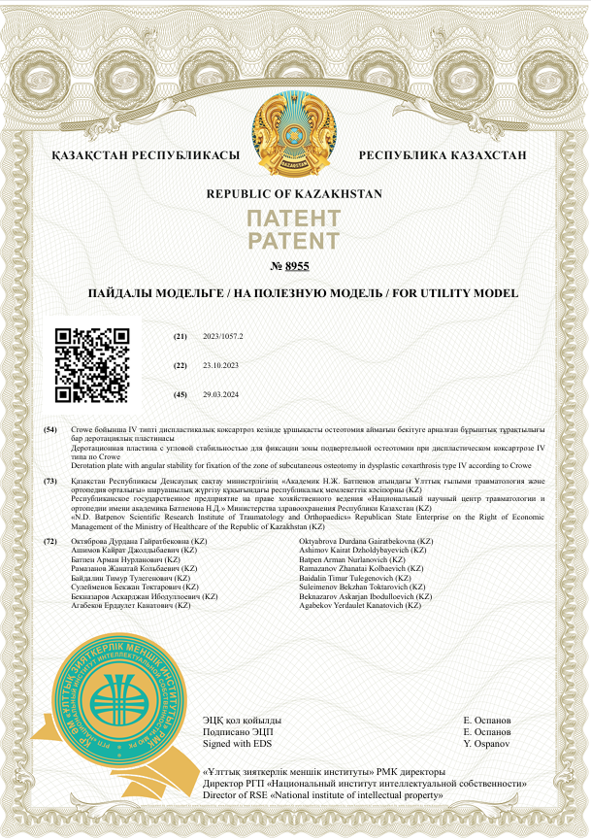

ПРИЛОЖЕНИЕ Б
Свидетельство

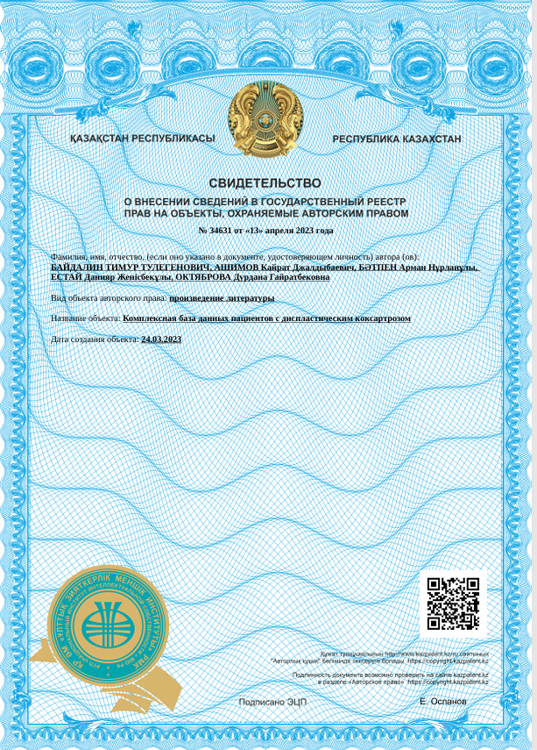

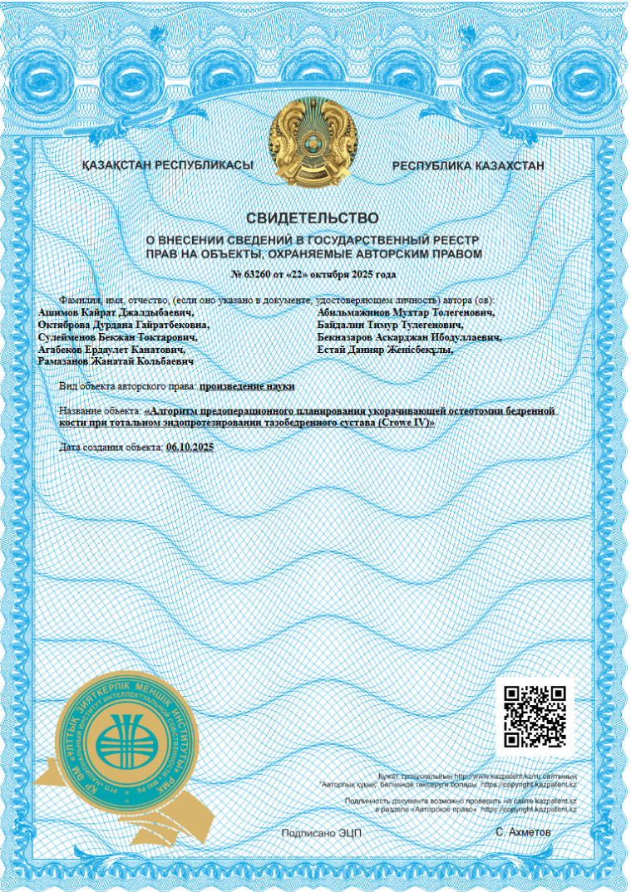

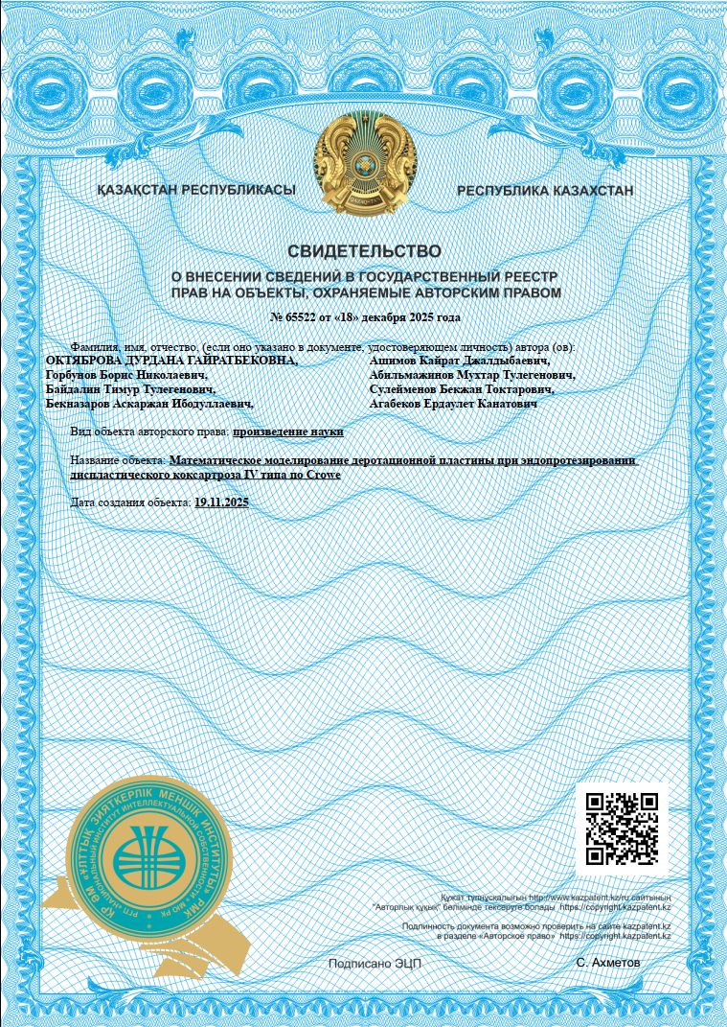

ПРИЛОЖЕНИЕ В
Акт внедрения

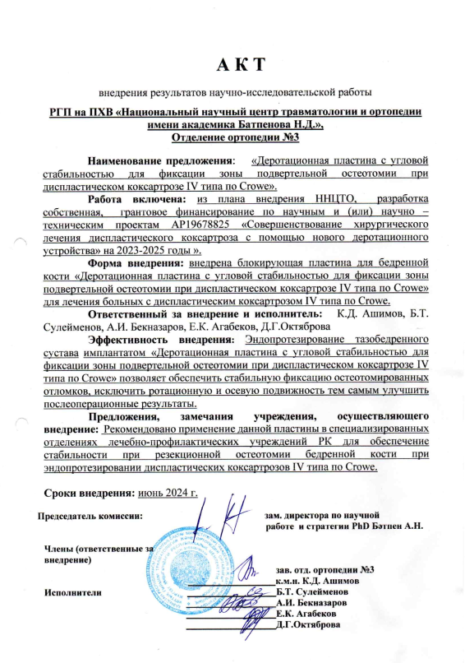

ПРИЛОЖЕНИЕ Г
Протокол локального этического комитета

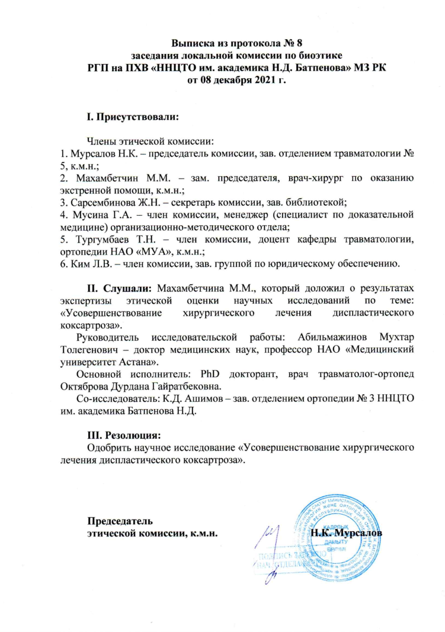

ПРИЛОЖЕНИЕ Д
Протокол локального этического комитета

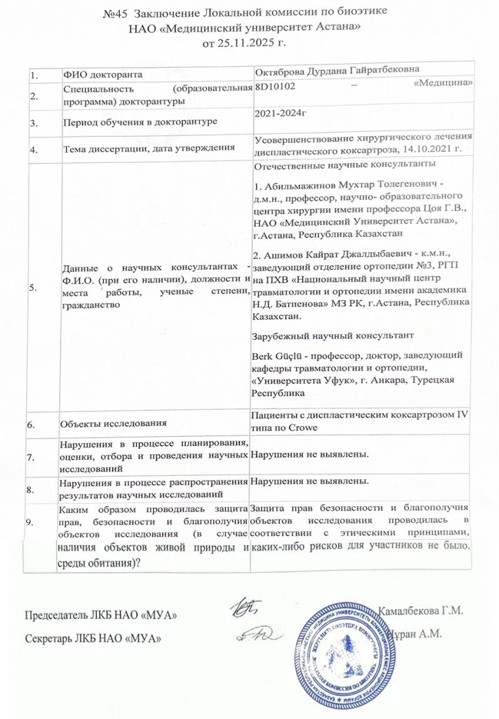

ПРИЛОЖЕНИЕ Е
Информированное согласие на участие в клиническом исследовании
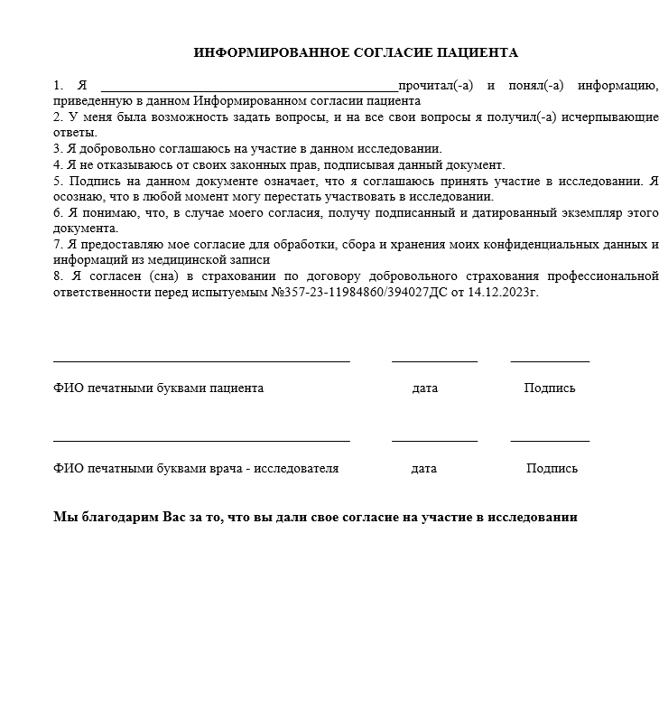

ПРИЛОЖЕНИЕ Ж
Опубликованные статьи

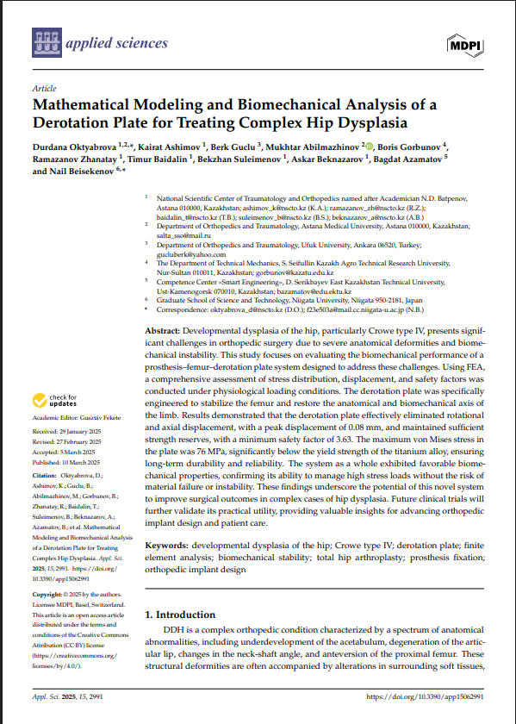

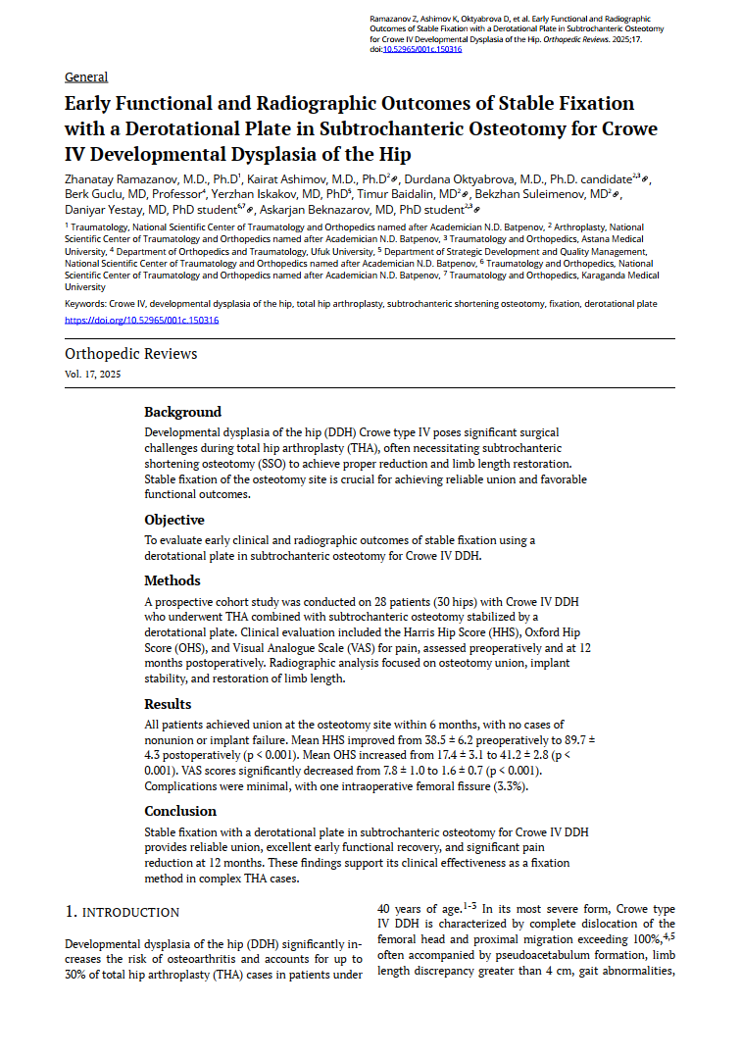
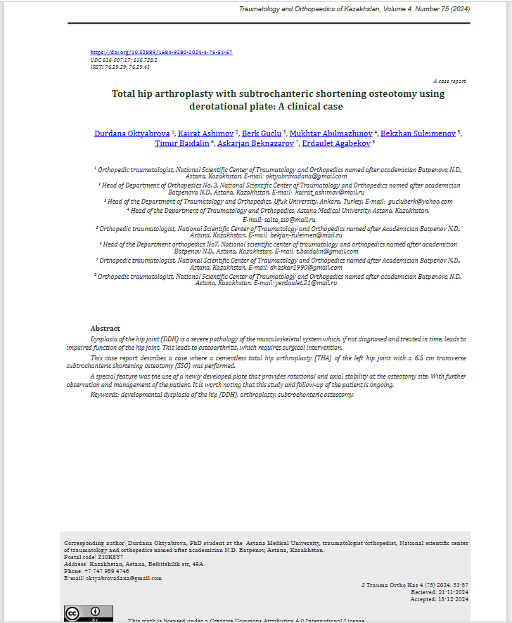

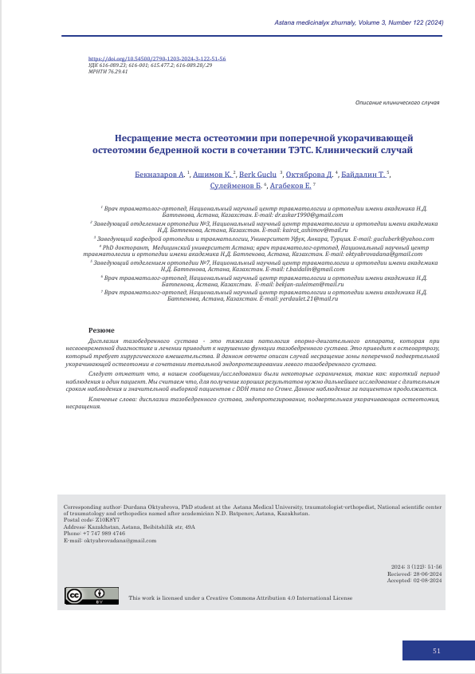

ПРИЛОЖЕНИЕ И
Сертификат качества титановой продукции

